**SISTEM MANAJEMEN PENGETAHUAN DENGAN PENDEKATAN ONTOLOGI SEMANTIK UNTUK SILSILAH KELUARGA PURI KLUNGKUNG**

**SKRIPSI**



**PUTU RYAN GANESWARA**

**NIM. 1608561066**

**PROGRAM STUDI TEKNIK INFORMATIKA**

**FAKULTAS MATEMATIKA DAN ILMU PENGETAHUAN ALAM**

**UNIVERSITAS UDAYANA**

**BUKIT JIMBARAN**

**2020**

SURAT PERNYATAAN KEASLIAN KARYA ILMIAH

Yang bertanda tangan di bawah ini menyatakan bahwa naskah Skripsi dengan judul: **SISTEM MANAJEMEN PENGETAHUAN DENGAN PENDEKATAN ONTOLOGI SEMANTIK UNTUK SILSILAH KELUARGA PURI KLUNGKUNG**

Nama : Putu Ryan Ganeswara

NIM : 1608561066

Program Studi : Teknik Informatika

E-mail : ryanganeswara11@gmail.com

Nomor telp./HP : 081216694363

Alamat : Jalan Raya Batubulan Nomor 23 Banjar Batur, Batubulan

Belum pernah dipublikasikan dalam dokumen skripsi, jurnal nasional maupun internasional atau dalam prosiding manapun, dan tidak sedang atau akan diajukan untuk publikasi di jurnal atau prosiding manapun. Apabila di kemudian hari terbukti terdapat pelanggaran kaidah-kaidah akademik pada karya ilmiah saya, maka saya bersedia menanggung sanksi-sanksi yang dijatuhkan karena kesalahan tersebut, sebagaimana diatur oleh Peraturan Menteri Pendidikan Nasional Nomor 17 Tahun 2010 tentang Pencegahan dan Penanggulangan Plagiat di Perguruan Tinggi.

Demikian Surat Pernyataan ini saya buat dengan sesungguhnya untuk dapat dipergunakan bilamana diperlukan.

Jimbaran, Juni 2020

Yang membuat pernyataan,

Putu Ryan Ganeswara  
 NIM. 1608561066

# LEMBAR PENGESAHAN TUGAS AKHIR

Judul : Sistem Manajemen Pengetahuan Dengan Pendekatan Ontologi Semantik Untuk Silsilah Keluarga Puri Klungkung

Kompetensi : Penemuan dan Manajemen Pengetahuan

Nama : Putu Ryan Ganeswara

NIM : 1608561066

Tanggal Seminar : 19 Juni 2020

Disetujui Oleh:

|  |  |
| --- | --- |
| Pembimbing I  Cokorda Rai Adi Pramartha, S.T., M.M., Ph.D.  NIP. 197806212006041002 | Penguji I  Luh Arida Ayu Rahning Putri, S.Kom., M.Cs.  NIP. 198209182008122002 |
| Pembimbing II  I Gede Arta Wibawa, S.T., M.KOM  NIP. 198310222008121001 | Penguji II  Dr. Anak Agung Istri Ngurah Eka Karyawati, S.Si.,M.Eng.  NIP. 197404071998022001 |
|  | Penguji III  I Dewa Made Bayu Atmaja Darmawan, S.Kom.,M.Cs.  NIP. 198901272012121001 |

Mengetahui,

Koordinator Program Studi Teknik Informatika

FMIPA UNUD

Dr. Ir. I Ketut Gede Suhartana., S.Kom., M.Kom.

NIP. 197201102008121001

Judul : Sistem Manajemen Pengetahuan Dengan Pendekatan Ontologi Semantik Untuk Silsilah Keluarga Puri Klungkung

Nama : Putu Ryan Ganeswara

NIM : 1608561066

Pembimbing I : Cokorda Rai Adi Pramartha, ST., MM., Ph.D

Pembimbing II : I Gede Arta Wibawa, S.T., M.KOM

# ABSTRAK

Bali merupakan sebuah pulau yang terkenal dengan adat dan budayanya. Puri merupakan sebuah tempat tinggal untuk raja atau berdasarkan tingkatan kasta tergolong ke dalam tingkatan utama berkasta ksatria. Puri di Bali sangat kental akan sejarah tentang kerajaan-kerajaan yang ada di Bali. Klungkung sebagai salah satu kabupaten yang ada di Provinsi Bali memiliki peran penting dalam sejarah. Dimana pada jaman kerajaan, Klungkung menjadi pusat pemerintahan raja-raja di Bali. Raja Klungkung merupakan keturunan dari Dinasti Kresna Kepakisan, namun belum terdapat secara jelas mengenai dokumentasi silsilah dari keluarga Puri Klungkung tersebut.

Pengetahuan mengenai silsilah keluarga Puri Klungkung tersebut disusun dengan menggunakan ontologi sebagai basis pengetahuan yang nantinya akan diaplikasikan menjadi sebuah web semantik. Dengan menggunakan metode methontologi, pembuatan ontologi tentunya akan menjadi lebih terstruktur dalam pembuatan konsep klas, individual, dan relasinya yang ada pada domain silsilah keluarga Puri Klungkung. Setelah menyelesaikan ontologi dengan membuat relasi antar individual yang ada maka ontologi akan disambungkan pada sistem manajemen pengetahuan yang berbasis web semantik. Pada sistem akan ditampilkan dua fitur utama yaitu *semantic browsing* dan *semantic searching* yang bertujuan agar pengetahuan yang ada di dalam sistem sesuai dengan kebutuhan.

Untuk memastikan bahwa sistem yang dibangun dapat berjalan sesuai harapan, maka penulis melakukan dua jenis pengujian sistem yakni pengujian semantic browsing dan semantic searching serta dua jenis evaluasi sistem yakni evaluasi persepsi kegunaan yang dirasakan (perceived usefulness) dan persepsi kemudahan penggunaan (perceived ease of use) yang melibatkan 24 orang responden. Untuk pengujian sistem, penulis memberikan masing-masing 5 pertanyaan untuk dikerjakan oleh responden dengan hasil yang didapat secara keseluruhan responden dapat menjawab tugas yang diberikan dengan benar. Pada tahap evaluasi sistem dengan melakukan penilaian terhadap dua persepsi yaitu persepsi kegunaan yang dirasakan dan persepsi kemudahan penggunaan dengan masing-masing enam item pertanyaan yang penulis berikan pada kuisioner. Didapat hasil yang menyatakan bahwa rata-rata para responden setuju dengan sistem yang telah dibangun, baik dari segi kegunaan dan kemudahan penggunaan sistem.

**Kata Kunci :** Ontologi, Web Semantik, Methontologi

Title : Knowledge Management System With Semantic Ontology Approach For Puri Klungkung Family Lineage

Name : Putu Ryan Ganeswara

Registration : 1608561066

First Supervisor : Cokorda Rai Adi Pramartha, ST., MM., Ph.D

Second Supervisor : I Gede Arta Wibawa, S.T., M.KOM

**ABSTRACT**

Bali is an island that is famous for its customs and culture. The castle is a residence for the king or based on the level of caste belonging to the main level of caste knights. Puri in Bali will tell the history of the kingdoms in Bali. Klungkung as one of the regencies in the Province of Bali has an important role in history. Where in the royal era, Klungkung became the center of government of kings in Bali. The King of Klungkung is the result of the Kresna Kepakisan Dynasty, but does not include the lineage of the Klungkung Puri family.

Knowledge of the Puri Klungkung family tree is compiled using ontology as a knowledge base that will later be applied to a semantic web. By using the method of methontology, making ontology will certainly be more structured in making the concept of class, individual, and its relationships that exist in the family tree domain of Puri Klungung. After completing the ontology by making relations between individuals, the ontology will be connected to a semantic web-based knowledge management system. The system will display two main features, namely semantic browsing and semantic searching which aims to make the existing knowledge in the system as needed.

To ensure that the system being built can run as expected, the authors conducted two types of system testing namely semantic browsing testing and semantic searching testing and two types of system evaluation namely evaluating perceived usefulness and perceived ease of use which involved 24 respondents. For system testing, the writer gives each of 5 questions to be done by the respondent with the results obtained overall the respondent can answer the assignment correctly. At the evaluation stage of the system by evaluating two perceptions namely perceived perceived usefulness and perceived ease of use with each of the six questions the author gave to the questionnaire. Obtained results that state that on average the respondents agreed with the system that had been built, both in terms of usability and ease of use of the system.

**Keywords :** Ontology, Semantic Web, Methontology

# KATA PENGANTAR

Puji syukur penulis panjatkan kehadapan Tuhan Yang Maha Esa, karena berkat rahmat dan karunia-Nya tugas akhir yang berjudul “Sistem Manajemen Pengetahuan Dengan Pendekatan Ontologi Semantik Untuk Silsilah Keluarga Puri Klungkung”dapat diselesaikan tepat pada waktunya.

Sehubungan dengan telah terselesainya tugas akhir ini, maka diucapkan terima kasih dan penghargaan kepada berbagai pihak yang telah membantu penulis, antara lain:

1. Bapak Dr. I Ketut Gede Suhartana, S.Kom., M.Kom selaku Koordinator Program Studi Teknik Informatika Fakultas MIPA Universitas Udayana.
2. Bapak Cokorda Rai Adi Pramartha, S.T., M.M.,Ph.D. selaku pembimbing yang telah memberikan arahan dan masukan selama penyusunan tugas akhir.
3. Bapak I Gede Arta Wibawa, S.T., M.KOM selaku pembimbing yang telah memberikan arahan dan masukan selama penyusunan tugas akhir.
4. Bapak-bapak dan Ibu-ibu dosen pengajar di Program Studi Teknik Informatika Fakultas MIPA Universitas Udayana yang telah memberikan saran dan masukan dalam menyempurnakan tugas akhir ini.
5. Putu Wulan Prayascita yang telah memberikan semangat dan dukungan.
6. Seluruh sejawat dan kerabat yang tidak mungkin penulis sebutkan satu per satu yang telah membantu dalam penyusunan tugas akhir ini.

Disadari pula bahwa sudah tentu tugas akhir ini masih mengandung kelemahan dan kekurangan. Memperhatikan hal ini, maka masukan dan saran-saran penyempurnaan sangat diharapkan.

Bukit Jimbaran, Juni 2020

Penulis

# DAFTAR ISI

SURAT PERNYATAAN KEASLIAN KARYA ILMIAH ii

LEMBAR PENGESAHAN TUGAS AKHIR iii

ABSTRAK iv

KATA PENGANTAR vi

DAFTAR ISI vii

DAFTAR TABEL x

DAFTAR GAMBAR xi

BAB I PENDAHULUAN 1

1.1. Latar Belakang 1

1.2. Rumusan Masalah 5

1.3. Tujuan Penelitian 5

1.4. Batasan Masalah 5

1.5. Manfaat Penelitian 6

1.6. Metodologi Penelitian 6

1.6.1. Desain Penelitian 6

1.6.2. Pengambilan Data 7

1.6.3. Pengolahan Data Awal 7

1.6.4. Metode yang Digunakan 7

BAB II TINJAUAN PUSTAKA 8

2.1. Tinjauan Empiris 8

2.2. Tinjauan Teoritis 10

2.2.1. Ontologi 10

2.2.2. Web Semantik 11

2.2.3. Protégé 12

2.2.4. OWL (Ontology Web Language) 12

2.2.5. SPARQL Query 13

2.2.6. Technology Acceptance Model (TAM) 14

BAB III ANALISIS DAN PERANCANGAN SISTEM 15

3.1. Alur Penelitian 15

3.2. Membangun Model Ontologi 16

3.3. Tahap Pembangunan Sistem 18

3.3.1. Pengumpulan Kebutuhan 19

3.3.2. Membangun Prototyping 20

3.3.3. Evaluasi Prototyping 20

3.3.4. Mengkodekan Sistem 20

3.3.5. Pengujian Sistem 20

3.3.6. Evaluasi Sistem 23

3.4. Pengolahan Data Pengujian dan Evaluasi 24

3.4.1. Pengolahan Data Pengujian Tugas Penjelajahan dan Tugas Pencarian 24

3.4.2. Pengolahan Data Evaluasi Persepsi Kegunaan dan persepsi Kemudahan Penggunaan 25

BAB IV HASIL DAN PEMBAHASAN 27

4.1. Lingkungan Implementasi 27

4.2. Implementasi Metode Methontology Dalam Perancangan Ontologi 27

4.2.1.Spesification 27

4.2.2.Knowledge Acquisition 28

4.2.3. Conceptualization 29

4.2.4. Integration 38

4.2.5. Implementation 38

4.2.6. Evaluation 42

4.2.7. Documentation 43

4.3. Implementasi Metode Prototyping 44

4.3.1. Implementasi Ontologi ke Dalam Sistem 45

4.3.2. Implementasi Antarmuka Sistem 46

4.3.2.1. Antarmuka Halaman Utama 47

4.3.2.2. Antarmuka Fasilitas Browsing 48

4.3.2.3. Antarmuka Fasilitas Searching 53

4.4 Pengujian dan Evaluasi Sistem 54

4.4.1. Pencarian Responden atau Peserta 55

4.4.2. Implementasi Pengujian Fasilitas Browsing dan Searching 57

4.4.2.1. Pengujian Fasilitas Browsing 57

4.4.2.2. Pengujian Fasilitas Searching 58

4.4.3. Evaluasi Sistem 58

4.5 Hasil Analisis dan Pengolahan Data 60

4.5.1. Analisis Demografi Pada Kuisioner 61

4.5.2. Pengolahan Data Pengujian Fasilitas Sistem 65

4.5.2.1. Pengolahan Data Pengujian Fasilitas Browsing 65

4.5.2.2. Pengolahan Data Pengujian Fasilitas Searching 67

4.5.3. Pengolahan Data Evaluasi Sistem 69

4.5.3.1. Pengolahan Data Evaluasi Perceived Usefulness 69

4.5.3.2. Pengolahan Data Evaluasi Perceived Ease of Use 72

BAB V SIMPULAN DAN SARAN 77

5.1. Simpulan 77

5.2. Saran 78

DAFTAR PUSTAKA 79

# DAFTAR TABEL

Tabel 3.3 Kebutuhan Fungsional 19

Tabel 4.1 Data Spesifikasi 28

Tabel 4.2 Daftar Istilah Lengkap 30

Tabel 4.3 Konsep Nama Klas 31

Tabel 4.4 Source Code Proses Koneksi Library EasyRDF 45

Tabel 4.5 Source Code Proses *Browsing* 48

Tabel 4.6 Source Code Proses *Browsing Result* 50

Tabel 4.7 Source Code Proses *Searching* 54

Tabel 4.8 Frekuensi Pertanyaan *Browsing* 65

Tabel 4.9 Frekuensi Pertanyaan *Searching* 67

Tabel 4.10 Nilai Rata-Rata Fasilitas *Browsing* dan Fasilitas *Searching* 69

Tabel 4.11 Frekuensi Pertanyaan *Perceived Usefulness* 70

Tabel 4.12 Frekuensi Pertanyaan *Perceived Ease of Use* 73

Tabel 4.13 Nilai Rata-Rata Perceived Usefulness dan Perceived of Use 75

# DAFTAR GAMBAR

Gambar 2.1 Technology Acceptance Model 14

Gambar 3.1 Flowchart Alur Penelitian 15

Gambar 3.2 Tahapan Metode prototyping 18

Gambar 3.3 Flowchart Pengujian Fasilitas Browsing 22

Gambar 3.4 Flowchart Pengujian Fasilitas Searching 23

Gambar 4.1 Class dari Ontologi Silsilah Keluarga Puri Klungkung 34

Gambar 4.2 Individual dari Ontologi Silsilah Keluarga Puri Klungkung 35

Gambar 4.3 Object Properties dari Ontologi Silsilah Keluarga Puri Klungkung 36

Gambar 4.4 Data Properties dari Ontologi Silsilah Keluarga Puri Klungkung 37

Gambar 4.5 Proses *Query* Percobaan Pertama 39

Gambar 4.6 Hasil *Query* Percobaan Pertama 40

Gambar 4.7 Proses *Query* Percobaan Kedua 40

Gambar 4.8 Hasil *Query* Percobaan Kedua 41

Gambar 4.9 Proses dan Hasil *Reasoner* dengan HermiT 42

Gambar 4.10 Ontograf dari *Class* Ontologi Silsilah Keluarga Puri Klungkung 43

Gambar 4.11 Contoh Graf Relasi Antar Individual 44

Gambar 4.12 Proses Upload Ontologi ke Dalam Fuseki Server 45

Gambar 4.13 Tampilan Halaman Utama 47

Gambar 4.14 Tampilan Antarmuka Halaman *Browsing* 48

Gambar 4.15 Tampilan Halaman *Browsing List* 50

Gambar 4.16 Tampilan Halaman *Browsing Result* 52

Gambar 4.17 Tampilan Halaman *Searching* 53

Gambar 4.18 Tampilan Hasil Dari Halaman *Searching* 54

Gambar 4.19 *Capture* Sesi Pelatihan Untuk Mahasiswa Angkatan 2017 56

Gambar 4.20 *Capture* Sesi Pelatihan Untuk Mahasiswa Angkatan 2016 57

Gambar 4.21 Data Umur Peserta 61

Gambar 4.22 Data Jenis Kelamin 62

Gambar 4.23 Data Lokasi Tempat Tinggal 62

Gambar 4.24 Data Penggunaan Komputer atau Internet 63

Gambar 4.25 Data Komunitas Lokal 64

# BAB I PENDAHULUAN

## Latar Belakang

Bali merupakan sebuah provinsi yang ada di Indonesia, dimana lebih tepatnya Bali terletak diantara Pulau Jawa dan Pulau Lombok. Bali merupakan sebuah pulau yang terkenal di dunia sebagai tempat yang memiliki kekayaan dan eksotisme alam dan budaya sehingga hal tersebut telah mengundang sejumlah wisatawan baik lokal maupun mancanegara untuk mengunjungi Pulau Bali. Provinsi Bali yang beribukota di Denpasar ini juga terkenal dengan penduduknya yang mayoritas beragama Hindu. Karena mayoritas Hindu itulah yang sehingga melatarbelakangi Pulau Bali sebagai pulau yang dijuluki sebagai negeri Dewata. Penganut agama Hindu memiliki sistem kasta dalam tatanan kehidupannya dimana masing-masing kasta memiliki dewata pelindung, dan setiap aktivitas manusia memiliki dewata perwujudannya dalam ranah spiritual atau aspek rohani (astalog, 2013). Umat Hindu di Bali biasanya melakukan pemujaan kepada leluhur atau *kawitan*. Dimana secara umum masyarakat Bali memiliki *kawitan* yang berbeda-beda.

*Kawitan* berasal dari bahasa sanskerta yaitu *Wit* yang artinya asal mula. Asal mula manusia adalah Tuhan, maka sesungguhnya setiap orang punya *kawitan*. Jadi *kawitan* adalah pengingat asal atau ada pula yang mendefinisikan *kawitan* merupakan leluhur yang pertama kali datang di Bali atau lahir di Bali. Kawitan yang ada di Bali tidaklah sedikit, hal itu dipengaruhi oleh kondisi sosial dan juga kedudukan leluhur di masa lampau. Sebagai contoh bila dahulu leluhurnya merupakan seorang raja atau bangsawan, maka keturunannya akan memiliki atau memakai nama *kawitan* sesuai dengan leluhurnya yang seorang raja. Penggunaan nama *kawitan* ini bertujuan untuk mengingatkan seseorang tentang asal-usul dari leluhurnya, dan bukan untuk membeda-bedakan antara kawitan satu dengan lainnya. Selain itu juga, nama *kawitan* ini digunakan sebagai cerminan bagaimana leluhur terhadulu bersikap dan berbuat selayaknya.

Pada penelitian ini konteks *kawitan* atau asal mula dikaitkan dengan silsilah dimana silsilah merupakan suatu bagan yang menampilkan hubungan keluarga dalam suatu struktur berbentuk pohon. Format yang sering digunakan dalam menampilkan silsilah adalah bagan dengan generasi yang lebih tua di bagian atas dan generasi yang lebih muda di bagian bawah. Sampai saat ini banyak dari keturunan masyarakat di Bali yang belum mengenal asal usul ataupun silsilah dari keluarga mereka dengan pasti yang disebabkan kurangnya dokumentasi secara tertulis mengenai budaya Bali, khususnya silsilah keluarga maupun kawitan. Oleh karena itu perlunya dilakukan kegiatan pengembangan dan dokumentasi yang jelas mengenai silsilah keluarga di Bali.

Penelitian ini bertujuan untuk mendokumentasikan silsilah keluarga Puri Klungkung, Bali. Puri merupakan rumah atau tempat tinggal untuk raja atau berdasarkan tingkatan kasta tergolong ke dalam tingkatan utama berkasta ksatria. Rumah tinggal ini merupakan sekelompok bangunan yang menerapkan pola-pola yang masih dipelihara dan disakralkan hingga saat ini (Agusintadewi, 2017). Klungkung sebagai salah satu kabupaten di Provinsi Bali dengan luas wilayah 315 km, dimana sepertiga wilayah ada di daratan Pulau Bali dan dua pertiga berada di wilayah Kepulauan Nusa Penida memiliki peran penting dalam sejarah. Pada jaman kerajaan, Klungkung menjadi pusat pemerintahan raja-raja Bali. Raja Klungkung adalah pewaris langsung dan keturunan lurus dari Dinasti Kresna Kepakisan. Namun, belum terdapat secara jelas silsilah dari keturunan tersebut yang dapat didokumentasikan. Oleh karena itu, penelitian ini dibuat untuk mendokumentasikan bagaimana silsilah keluarga dari Puri Klungkung itu sendiri.

Dengan perkembangan teknologi di masa sekarang dimana sedang berkembang teknologi web 3.0 atau yang biasa disebut web semantik. Web semantik disini berfungsi sebagai mesin pencari otomatis dan dapat dengan mudah menyatukan informasi yang tersedia di web. Web semantik dapat dipadu padankan dengan sebuah ontologi, dimana ontologi merupakan suatu filosofi yang artinya adalah sesuatu yang sesungguhnya dan bagaimana cara menggambarkannya. Dalam dunia komputer, ontologi dapat didefinisikan sebagai penjelasan secara eksplisit dari konsep terhadap representasi pengetahuan pada sebuah dasar pengetahuan (*knowledge base*).

Ontologi jika dibandingkan dengan basisdata relasional, proses penyimpanan, makna dan kandungan dari suatu domain atau dalam bentuk dokumen terstruktur memiliki kelemahan seperti menghilangkan banyak informasi semantik. Selain itu, basisdata relasional kurang mendukung proses pencarian pengetahuan dari beragam persepsi pengguna, atau bahkan menyulitkan dalam melakukan pengembangan model sebagai akibat dari pertumbuhan pengetahuan yang ada. Salah satu kendala utama dari pendekatan model data relasional adalah karena penggunaan konsep dari model data agar menjaga konsistensi, menghilangkan redundansi, atau menghilangkan anomali yang dilakukan dengan membentuk model data secara relasi-relasi tabel dalam bentuk normalisasi tertentu (Amborowati, 2007).

Ontologi dapat mendukung suatu sistem manajemen pengetahuan serta membuka kemungkinan untuk berpindah dari pandangan berorientasi dokumen ke arah pengetahuan yang saling terkait, dapat dikombinasikan, serta dapat dimanfaatkan kembali secara lebih fleksibel dan dinamis. Ontologi merupakan cara merepresentasikan pengetahuan tentang makna objek, properti dari suatu objek, serta relasi objek tersebut yang mungkin terjadi pada domain pengetahuan (Azhari & Sholichah, 2006). Penggunaan ontologi sebagai teknik representasi informasi menjadi pilihan solusi dalam permasalahan ini. Dengan perpaduan antara web semantik dan juga ontologi diharapkan pembangunan sistem nantinya akan dapat membuat hasil pencarian menjadi lebih akurat.

Ontologi menjadi salah satu solusi untuk mengolah data sehingga memberikan informasi yang bernilai semantik. Ontologi merupakan spesifikasi formal dan eksplisit dari sebuah domain. Ontologi mendeskripsikan secara formal berbagai konsep dari sebuah domain dan keterkaitan antar konsep tersebut (Antoniou & Harmelen, 2014). Dalam ontologi konsep dari domain saling berkaitan satu sama lain sehingga dapat dilihat sebagai suatu bentuk kesatuan data yang membentuk pola yang terstruktur.

Ontologi dapat direpresentasikan menggunakan *Web Ontology Language* (OWL) dan kemudian menggunakan SPARQL sebagai *query* *language*. Ontologi dapat dikembangkan dengan menggunakan beberapa metodologi. Salah satunya adalah metodologi *Methontology*. *Methontology* merupakan salah satu metodologi pembangunan model ontologi, dimana metodologi ini memiliki keunggulan terkait dengan deskripsi setiap aktivitas yang harus dilakukan secara mendetail. Selain itu, *methontology* juga memiliki kemampuan yaitu ontologi yang dibangun dapat digunakan kembali untuk pengembangan sistem lebih lanjut.

Pada penelitian ini, penulis menggunakan metode *methontology* sebagai acuan dalam membangun model ontologi pada penelitian ini. Terdapat penelitian terkait yang dilakukan oleh (Fernandez, Gomez-Perez, & Juristo, 1997), dimana dalam penelitian tersebut dijabarkan bagaimana penerapan metode *methontology* dari tahap awal hingga selesai. Selain itu, dijelaskan juga bagaimana definisi dari metode *methontology* dengan menggunakan contoh domain bahan kimia.

Penelitian terkait lainnya yang dilakukan oleh (Pramartha, Davis, & Kuan, 2018). Penelitian yang dilakukan menggunakan sistem komunikasi tradisional Bali (kulkul) sebagai acuan dalam pembuatan ontologi. Dimana dalam penelitian ini para penulis mengembangkan sebuah portal digital yang mendukung penelusuran (*browsing*) dan pencarian (*searching*).

Berdasarkan hal tersebut, penulis mencoba untuk membangun sebuah model ontologi yang merepresentasikan domain pengetahuan mengenai silsilah keluarga Puri Klungkung. Dengan dilakukannya pembangunan ontologi terlebih dahulu sebagai dasar pengetahuan yang nantinya akan dilanjutkan dengan membangun sebuah sistem manajemen pengetahuan menggunakan metode *prototyping* yang berfokus pada fitur penjelajahan (*browsing*) dan pencarian (*searching*)*.* Diharapkan dengan adanya sistem manajemen pengetahuan tentang silsilah keluarga Puri Klungkung ini dapat mendokumentasikan dan menjadi informasi yang bisa dibagikan secara digital. Tentunya juga diharapkan dapat menjadi acuan dari peneliti lain yang mau mengangkat tema mengenai ontologi dan penerapannya untuk sebuah sistem berbasis pengetahuan (*knowledge-based systems*) yang akan dikembangkan.

## Rumusan Masalah

Berdasarkan uraian latar belakang di atas, maka dapat dirumuskan permasalahan yaitu sebagai berikut :

1. Bagaimana hasil penerapan metode *methontology* dalam membangun ontologi silsilah keluarga Puri Klungkung ?
2. Bagaimana hasil penerapan metode *prototyping* ~~digunakan untuk~~ dalam merancang sistem manajemen pengetahuan silsilah keluarga Puri Klungkung berbasis web dengan mengimplementasikan ontologi silsilah keluarga Puri klungkung ?
3. Bagaimana hasil ~~pengujian dan~~ evaluasi ~~dilakukan~~ ~~terhadap~~ ~~sistem untuk mengetahui~~ kegunaan dan kemudahan dalam penggunaan sistem manajemen pengetahuan silsilah keluarga Puri Klungkung ?

## Tujuan Penelitian

Sesuaikan dengan rumusan masalah

Adapun tujuan dari penelitian adalah menjawab rumusan masalah yang dipaparkan, yaitu sebagai berikut :

1. Mengetahui penerapan dari metode methontology dalam membangun ontology silsilah keluarga Puri Klungkung.
2. Mengetahui penerapan dari metode prototyping yang digunakan untuk merancang sistem manajemen pengetahuan silsilah keluarga Puri Klungkung dengan mengimplementasikan ontologi silsilah keluarga Puri Klungkung.
3. Mengetahui seberapa berguna dan seberapa mudah sistem yang dibangun berdasarkan persepsi pengguna.

## Batasan Masalah

Adapun batasan masalah dalam penelitian ini adalah sebagai berikut :

1. Data yang digunakan berupa data yang dihimpun melalui anggota keluarga Puri Klungkung yang berisi silsilah keluarga Puri Klungkung yang berawal dari generasi pertama hingga generasi ke-14.
2. Data yang dijadikan acuan dalam sistem diinputkan oleh penulis.
3. Sistem akan dibangun dalam bentuk aplikasi berbasis *website*.

## Manfaat Penelitian

Adapun manfaat yang akan dicapai dari penelitian ini adalah sebagai berikut :

1. Bagi Penulis

Hasil dari penelitian ini diharapkan dapat menambah wawasan tentang bagaiman asal usul dan silsilah dari sebuah keluarga dan diharapkan juga hasil penelitian ini dapat dijadikan pedoman untuk penelitian lain yang nantinya akan mengangkat tema yang sama yaitu mengenai ontologi ataupun tentang silsilah keluarga yang ada di Bali.

1. Bagi Masyarakat

Hasil dari penelitian ini diharapkan dapat menjadi wajah baru dalam ranah dunia komputer dan juga dapat menambah kesadaran masyarakat terutama masyarakat Bali khususnya akan kesadaran mereka terhadap keluarga dan asal usul dari leluhur mereka berdasarkan silsilah yang ada.

## 1.6. Metodologi Penelitian

Pada subbab metodologi penelitian ini akan dijelaskan langkah-langkah yang akan dilalui untuk membangun sistem. Adapun subbab bahasan yang akan dijelaskan adalah desain penelitian, pengumpulan data, metode analisis data, dan metode yang digunakan.

### 1.6.1. Desain Penelitian

Penelitian ini mengambil judul “Sistem Manajemen Pengetahuan Dengan Pendekatan Ontologi Semantik Untuk Silsilah Keluarga Puri Klungkung”. Sistem ini akan dibangun dengan berbasis web semantik. Data yang dijadikan penelitian berupa file silsilah keluarga Puri Klungkung yang didapat dari narasumber yang merupakan keturunan dari keluarga Puri Klungkung. Kemudian pada sistem akan terdapat dua fitur atau fasilitas utama yaitu *semantic browsing* dan *semantic searching*. Sistem akan dapat melakukan penelusuran dan pencarian secara semantik sesuai dengan data ontologi yang telah dibangun.

### 1.6.2. Pengambilan Data

Data yang digunakan pada penelitian ini adalah data sekunder berupa file spreadsheet yang berisi silsilah keluarga Puri Klungkung dari generasi pertama hingga generasi ke-14 yang disalin oleh Tjokorda Raka Putra pada 20 Desember 2004. Dimana dalam silsilah tersebut berisikan data anggota keluarga seperti : nama orang, tahun lahir, tahun meninggal, nama kabupaten, nama kecamatan, nama puri, nomer generasi. Kemudian data silsilah tersebut diolah menggunakan tool *protégé*  dan juga web *protégé*. Dimana pembuatan *instances* untuk membangun ontologinya akan dilakukan di web *protégé*, sedangkan untuk pengujian ontologi dilakukan pada tool *protégé* dengan menggunakan SPARQL *Query*. Setelah membuat model dan menguji ontologi silsilah keluarga tersebut, maka selanjutnya adalah membangun sistem web semantik yang dimana akan diuji dengan mengerahkan peserta pengujian untuk melakukan proses *Semantic Browsing* dan *Searching* untuk mengetahui berapa hasil akurasi dari penjelajahan dan pencarian yang didapat dari pengujian yang dilakukan.

### 1.6.3. Pengolahan Data Awal

Proses yang setelah melakukan pengambilan data yaitu pengolahan data sehingga data tersebut diubah dan menjadi informasi yang berguna. Data silsilah yang didapat kemudian dibuatkan kerangka ontologinya dengan cara membuat konsep *class* dan mengelompokkannya sesuai dengan data silsilah yang didapat.

### 1.6.4. Metode yang Digunakan

Pada sistem yang akan dibangun ini akan menggunakan dua metode utama yaitu metode *methontology* sebagai metode untuk pembangunan ontologi yang akan digunakan sebagai data yang akan ditampilkan pada sistem, dan juga metode *prototyping* yang digunakan sebagai metode dalam pengembangan sistem yang akan dibangun.

# BAB II TINJAUAN PUSTAKA

## Tinjauan Empiris

Pada penelitian ini, terdapat penelitian terkait mengenai kasus klasifikasi teks yaitu sebagai berikut :

### Methontology: From Ontological Art Towards Ontological Engineering (Fernandez, Gomez-Perez, & Juristo, 1997)

Tujuan dari penelitian ini adalah untuk mengklarifikasi kepada pembaca yang tertarik untuk membangun ontologi dari awal, kegiatan yang harus pembaca lakukan dan dalam urutan apa, serta serangkaian teknik yang akan digunakan dalam setiap fase metodologi. Penelitian yang dilakukan hanya menyajikan satu set kegiatan yang sesuai dengan proses pengembangan ontologi siklus hidup untuk membangun ontologi berdasarkan prototipe yang berkembang, dan methontologi, metodologi terstruktur dengan baik yang digunakan untuk membangun ontologi dari awal. Untuk data pada penelitian ini adalah mengumpulkan pengalaman penulis tentang membangun ontologi dalam domain bahan kimia.

Dari hasil yang didapat, penulis menyatakan metodologi yang digunakan terstruktur dengan baik dalam membangun sebuah ontologi dari awal. Itu karena *methontology* sudah mencakup serangkaian kegiatan, teknik untuk melaksanakan masing-masing, dan hasil yang akan dihasilkan setelah pelaksanaan kegiatan tersebut menggunakan teknik yang sudah terlampir. *Methontology* sangat merekomendasikan penggunaan kembali untuk ontologi yang sudah ada.

### Assembly the Semantic Cultural Heritage Knowledge (Pramartha C. , 2018)

Penelitian ini membahas mengenai pengetahuan warisan budaya semantik dimana berfokuskan pada sistem komunikasi tradisional Bali yaitu kulkul. Penelitian ini bertujuan untuk mengumpulkan pengetahuan warisan budaya semantik yang berhubungan dengan satu aspek warisan Bali yaitu sistem kulkul. Dengan kontribusi dari ahli warisan budaya dan juga komunitas yang membantu peneliti dalam memperluas ontologi dari kulkul itu sendiri. Pengetahuan warisan budaya yang dibuat tersedia dalam ontologi yang dimana akan mewakili pengetahuan yang dapat diproses dan dimanipulasi oleh program komputer nantinya.

Hasil dari penelitian ini adalah berupa sumber daya semantik yang tersedia secara online sehingga publik dapat berpartisipasi dan berkontribusi untuk memperluas sumber daya digital.

### A Semantically-Enriched Digital Portal for the Digital Preservation of Cultural Heritage with Community Participation (Pramartha, Davis, & Kuan, 2018)

Penelitian ini menyajikan rincian penelitian yang berhubungan dengan satu aspek budaya Bali, sistem komunikasi tradisional Bali (kulkul). Tujuan dari penelitian ini adalah mendokumentasikan, mengorganisasi, dan melestarikan pengetahuan kulkul yang relevan untuk kepentingan masyarakat Bali, dan generasi muda khususnya dengan merancang dan mengembangkan portal digital sebagai repositori yang dinamis. Sebuah ontologi dasar dari konsep dan istilah terkait kulkul terkait dan keterkaitannya yang sebagai bagian dari portal digital yang dikembangkan untuk mendukung pencarian dan penelusuran semantik dari portal online dan sumber daya terkait.

Portal digital prototipe diimplementasikan di *cloud* untuk memfasilitasi pertumbuhan elastis dan akses pengguna yang mudah ke sumber daya untuk membaca dan menambahkan konten. Akhirnya, portal digital tersedia secara online dan evaluasi ekstensif dilakukan berdasarkan tanggapan dari pengguna terpilih yang diambil dari komunitas dengan membiarkan mereka menggunakan dan mengalami portal digital untuk mengevaluasi kemudahan penggunaan dan kegunaan. Hasil evaluasi menunjukkan bahwa, sebagian besar, pengguna menganggap portal digital relatif berguna dan mudah digunakan.

### Integrating Ontology-based Approach in Knowledge Management System (KMS): Construction of Batik Heritage Ontology (Nasir & Noor, 2010)

Penelitian ini menetapkan pendekatan untuk mengintegrasikan ontologi dalam Sistem Manajemen Pengetahuan (KMS) untuk memungkinkan potensi penuh aplikasi e-museum di web untuk direalisasikan. Untuk menggambarkan pendekatan, penelitian ini mempertimbangkan manajemen pengetahuan dan metodologi ontologi untuk menjelaskan proses konstruksi ontologi. Oleh karena itu, tujuan dari penelitian ini adalah untuk mengidentifikasi kegiatan aktual yang terlibat dalam proses pemetaan antara Model Pengetahuan Tekstil Tradisional Melayu Revisi (TMT) dan CIDOC CRM untuk memfasilitasi dalam penciptaan *Batik Heritage Ontology* (BHO).

## Tinjauan Teoritis

### Ontologi

Istilah ontologi berasal dari istilah filosofi “ontologi” artinya sesuatu yang sesungguhnya ada dan bagaimana menggambarkannya. Dalam dunia komputer. Ontologi digunakan untuk menspesifikasikan suatu konsep yang ada. Dalam istilah lain ontologi dijelaskan sebagai suatu representasi dari domain pengetahuan tertentu yang berisi istilah-istilah dalam domain tersebut beserta hubungan antara istilah-istilah yang ada. (Sari, 2013)

Ontologi merupakan suatu teori tentang makna dari suatu objek, properti dari suatu objek, serta relasi objek tersebut yang mungkin terjadi pada suatu domain pengetahuan. Pada tinjauan filsafat, ontologi adalah studi tentang sesuatu yang ada. Selain itu ontologi adalah sebuah konsep yang secara sistematik menjelaskan tentang segala sesuatu yang ada atau nyata. Dalam bidang *Artificial Intelligence* (AI) ontologi memiliki dua pengertian yang berkaitan. Pertama ontologi merupakan kosakata representasi yang sering dikhususkan untuk domain atau subyek pembahasan tertentu. Kedua, sebagai suatu *body of knowledge* untuk menjelaskan suatu bahasan tertentu. (Wicaksana, Banowosari, & Triyantio, 2006)

### Web Semantik

*Semantic Web* adalah Web generasi baru yang mencoba merepresentasikan informasi sehingga dapat digunakan oleh mesin tidak hanya untuk tujuan tampilan, tetapi untuk otomatisasi, integrasi, dan digunakan kembali di seluruh aplikasi. Ini telah menjadi salah satu topik Litbang terpanas dalam beberapa tahun terakhir di komunitas AI, serta di komunitas Internet *Semantic Web* adalah aktivitas W3C yang penting.

*Semantic Web* adalah tentang membuat Web yang lebih dimengerti oleh mesin. Ini juga tentang membangun infrastruktur yang tepat untuk agen cerdas untuk berjalan di Web melakukan tindakan kompleks untuk penggunanya. Untuk melakukan itu, agen harus mengambil dan memanipulasi informasi terkait, yang membutuhkan integrasi agen tanpa batas dengan Web dan memanfaatkan sepenuhnya infrastruktur yang ada (seperti pengiriman pesan, keamanan, otentikasi, layanan direktori, dan kerangka kerja layanan aplikasi). Selain itu, *Semantic Web* adalah tentang secara eksplisit mendeklarasikan pengetahuan yang tertanam dalam banyak aplikasi berbasis Web, mengintegrasikan informasi dengan cara yang cerdas, menyediakan akses berbasis semantik ke Internet, dan mengekstraksi informasi dari teks. Pada akhirnya, *Semantic Web* adalah tentang bagaimana menerapkan interoperasi layanan Web berskala besar yang andal, untuk membuat layanan seperti itu dapat ditafsirkan oleh komputer untuk membuat Web layanan yang dapat dimengerti mesin dan saling beroperasi yang dapat ditemukan, dijalankan, dan disusun oleh agen cerdas secara otomatis. (Gašević, 2009)

### Protégé

*Protégé* dibuat oleh organisasi yang bernaung dibawah otorisasi Standford, yang khusus dibidang ontologi. Informasi yang berhubungan dengan *Protégé* dapat dilihat di alamat http://Protege. stanford.edu/, termasuk tutorial dan komunitas pengguna *Protégé*.

*Protégé* merupakan alat bantu yang digunakan untuk membuat sebuah domain ontologi, menyesuaikan form untuk entry data, dan memasukan data. Mendukung berbagai format penyimpanan seperti OWL, RDF, XML, dan HTML. *Protégé* menyediakan kemudahan *plug and play* yang membuatnya fleksibel untuk pengembangan *prototype* yang berkembang. *Protégé* dibuat dengan menggunakan bahasa pemrogaman Java. Semua alat-alat dalam *Protégé* dapat digunakan melalui *Graphical User Interface* (GUI) dengan menyediakan Tab untuk masingmasing bagian dan fungsi standar. *Class Tab* dalam editor ontologi berfungsi untuk mendefinisikan *class* dan hirarki *class*, property dan nilai property tersebut, relasi antara *class* dan property dari relasi tersebut (http://Protege. stanford.edu/). (Nugroho, 2012)

### OWL (Ontology Web Language)

OWL merupakan *semantic markup language* yang digunakan untuk merepresentasikan ontologi. OWL memungkinkan informasi dimengerti oleh mesin. OWL dikembangkan sebagai *vocabulary extension* dari RDF. OWL terdiri dari beberapa komponen berikut (Sinaga, Sipahutar, & Hutasoit, 2018):

1. *Class* (kelas), merupakan kumpulan dari individual dengan karateristik yang sama.
2. Individual (*instances*), merupakan komponen ontologi yang menggambarkan objek dalam sebuah domain. Setiap individual harus berada dalam sebuah kelas dan setiap individual yang berada dalam sebuah kelas memiliki karateristik yang sama.
3. *Properties*, merupakan *binary relationship* yang menghubungkan individual dengan individual lain. Properties memiliki karateristik sebagai berikut :
4. *Functional properties*, relasi dimana satu individual hanya bisa berhubungan dengan paling banyak satu individual saja.
5. *Inverse functional properties*, relasi yang merupakan *inverse* dari *functional properties*.
6. *Transitive properties*, relasi di mana apabila individual a berhubungan dengan individual b, individual b berhubungan dengan individual c maka individual a dan individual c juga memiliki hubungan.
7. *Symmetric properties*, relasi timbal balik antara dua individual.
8. *Asymmetric properties*, relasi yang tidak bisa timbal balik antara dua individual.
9. *Irreflexive properties*, relasi yang tidak dapat digunakan untuk individual itu sendiri.

### SPARQL Query

SPARQL merupakan bahasa *query* dari RDF dan protokol akses data untuk *Semantic Web*. SPARQL adalah akronim yang merupakan kependekan dari SPARQL *Protocol* and RDF *Query Language*. (Yu, 2014)

SPARQL adalah Bahasa *query* untuk mendapatkan informasi dari Graph RDF. yang menyediakan fasilitas sebagai berikut :

1. Mengekstrak informasi dalam bentuk URI, *Blank Node* dan Literal.
2. Mengekstrak RDF *Subgraph*.
3. Membangun Graph RDF baru berdasarkan *query graph*.

Sebagai bahasa akses data sangat cocok digunakan untuk local maupun remote. (Gašević, 2009)

### Technology Acceptance Model (TAM)

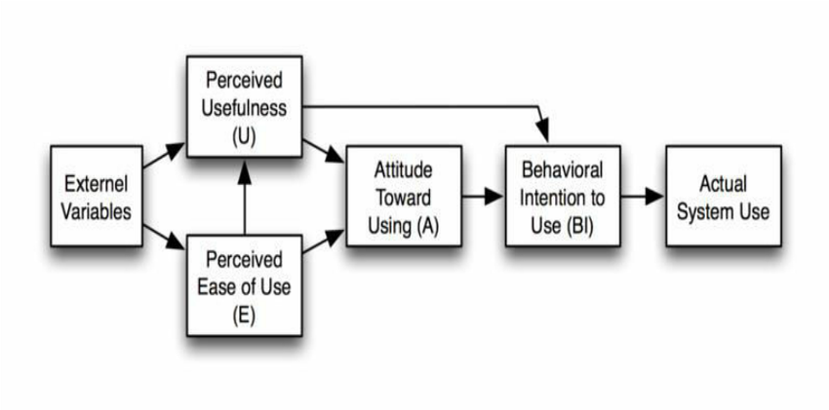*Technology Acceptance Model* adalah pemodelan yang bertujuan untuk menjelaskan dan memprediksi penerimaan penggunaan terhadap sistem informasi atau untuk memodelkan sebuah niat dalam menerima teknologi informasi. TAM menjelaskan hubungan sebab akibat antara keyakinan (kegunaan sistem informasi dan kemudahan penggunaan sistem informasi) dan sikap, niat, dan penggunaan aktual dari pengguna. Penelitian pada model ini mengadopsi tiga variabel dari model. Kegunaan yang dirasakan (U) dan persepsi kemudahan penggunaan (E) adalah variabel independen dalam penelitian ini. Variabel dependen adalah penggunaan sistem. Variabel mediasi TAM lainnya termasuk sikap terhadap penggunaan dan niat perilaku untuk menggunakan. Dapat dilihat pada gambar dari model Davis (1989) berikut (Leong, 2003) :

#### Gambar 2.1 Technology Acceptance Model

# BAB III ANALISIS DAN PERANCANGAN SISTEM

Pada analisis dan perancangan sistem dijelaskan tentang bagaimana langkah-langkah yang akan dilakukan dalam merancang sistem yang akan dibangun.

## Alur Penelitian

Pada bagian ini akan dijelaskan bagaimana alur peneliitian yang akan dilakukan secara umum dengan menggunakan *flowchart* sebagai berikut:

Pengambilan Data

lahan Data Awal

Membangun Model Ontologi

Membangun Sistem

Selesai

mantik

Pengujian dan Evaluasi Sistem

Pengolahan Data Pengujian dan Evaluasi

#### Gambar 3.1 Flowchart Alur Penelitian

Tambahkan tanda panah antar komponen dari flochart, supaya alur nya kelihatan.

Tahap pertama yang dilakukan pada penelitian ini adalah pengambilan data, dimana data didapat dari narasumber yang merupakan keturunan dari keluarga Puri Klungkung. Data yang didapat berupa sebuah file *spreadsheet* yang berisikan silsilah keluarga Puri Klungkung dari genrasi pertama hingga ke-14. Tahap selanjutnya yaitu dengan membangun model ontologi dengan menggunakan metode *methontology* dimana dalam pembangunan ini menggunakan data yang ada, dimana data tersebut akan dibuatkan berupa *class* ataupun sub*class* yang nantinya akan dijadikan sebagai dasar acuan dalam pembuatan ontologi. Setelah membangun ontologi, dilanjutkan dengan merancang dan membangun sistem dengan menggunakan metode *prototyping*.

Setelah sistem selesai dibangun, maka akan dilakukan pengujian dengan melakukan testing yang akan dilakukan oleh peserta yang bersedia ikut dalam pengujian sistem yang telah dibangun. Dimana para peserta akan diminta untuk mengerjakan beberapa tugas yang ada dengan menggunakan fitur yang ada yaitu penjelajahan (*browsing*) dan pencarian (*searching*). Setelah pengujian sistem selesai dilakukan, langkah selanjutnya adalah evaluasi sistem. Evaluasi dilakukan dengan cara mengarahkan peserta untuk mengisi kuesioner yang sudah tersedia untuk mengetahui seberapa berguna dan mudahnya penggunaan sistem yang telah dibangun. Tahap terakhir yang dilakukan adalah mengolah data dari hasil uji dan evaluasi dengan proses tertentu untuk mendapatkan hasil akhir dari penelitian yang dilakukan.

## Membangun Model Ontologi

Ontologi ini akan dibangun dengan metode *Methontology*, *Methontology* sendiri merupakan salah satu metodologi pembangunan model ontologi, dimana metodologi ini memiliki keunggulan terkait dengan deskripsi setiap aktivitas yang harus dilakukan secara mendetail. Selain itu, *Methontology* juga memiliki kemampuan yaitu ontologi yang dibangun dapat digunakan kembali untuk pengembangan sistem lebih lanjut. (Fernandez, Gomez-Perez, & Juristo, 1997)

Beberapa tahapan yang harus dilakukan dalam metode ini diantaranya sebagai berikut :

1. *Spesification*

Tujuan dari fase *spesification* adalah untuk menghasilkan dokumen spesifikasi ontologi informal, semi formal atau formal yang ditulis dalam bahasa alami, masing-masing menggunakan seperangkat representasi menengah atau menggunakan pertanyaan kompetensi.

1. *Knowledge Acquisition*

*Knowledge Acquisition* adalah kegiatan independen dalam proses pengembangan ontologi. Sebagian besar akuisisi dilakukan bersamaan dengan fase spesifikasi persyaratan, dan berkurang seiring proses pengembangan ontologi bergerak maju.

1. *Conceptualization*

Pada bagian ini akan disusun pengetahuan domain dalam model konseptual yang menggambarkan masalah dan solusinya dalam hal kosa kata domain yang diidentifikasi dalam aktivitas spesifikasi ontologi.

1. *Integration*

Mempertimbangkan penggunaan kembali definisi yang sudah dibangun ke dalam ontologi.

1. *Implementation*

Merupakan proses implementasi dari rancangan ontologi.

1. *Evaluation*

Evaluasi berarti melaksanakan penilaian teknis ontologi, lingkungan perangkat lunak, dan dokumentasinya sehubungan dengan kerangka acuan (dalam kasus kami dokumen spesifikasi kebutuhan) selama setiap fase dan antara fase dari siklus hidup mereka. Evaluasi merangkum istilah Verifikasi dan Validasi. Verifikasi mengacu pada proses teknis yang menjamin kebenaran ontologi, lingkungan perangkat lunak terkait, dan dokumentasi sehubungan dengan kerangka acuan selama setiap fase dan antara fase dari siklus hidup mereka.

1. *Documentation*

Tidak ada pedoman yang disepakati tentang cara mendokumentasikan ontologi. Dalam banyak kasus, satu-satunya dokumentasi yang tersedia adalah dalam kode ontologi, teks bahasa alami yang dilampirkan pada definisi formal, dan makalah yang diterbitkan dalam proses konferensi dan jurnal mengatur pertanyaan-pertanyaan penting dari ontologi yang sudah dibang.

## Tahap Pembangunan Sistem

#### Gambar 3.2 Tahapan Metode prototyping

Metode yang digunakan dalam pembangunan sistem pada penelitian ini adalah metode *prototyping*. Metode prototyping merupakan metode siklus hidup sistem yang didasarkan pada konsep model bekerja (*working model*). *Prototyping* juga dapat didefinisikan sebagai proses pengembangan suatu prototipe secara tepat untuk digunakan terlebih dahulu dan ditingkatkan terus menerus sampai didapatkan sistem yang utuh. Berdasarkan tahapan diatas, maka didapatkan perancangan sistem sebagai berikut.

### Pengumpulan Kebutuhan

Pengumpulan kebutuhan mendefinisikan format dan kebutuhan sistem yang dilakukan. Kebutuhan sistem pada tahap ini meliputi kebutuhan fungsional dan kebutuhan non-fungsional. Berikut penjabaran mengenai kebutuhan sistem yang akan dibangun :

#### Kebutuhan Fungsional

Kebutuhan fungsional yang terkait pada penelitian ini akan dicantumkan dalam tabel berikut :

##### Tabel 3.1 Kebutuhan Fungsional

|  |  |
| --- | --- |
| **No** | **Kebutuhan Fungsional** |
| 1 | Sistem yang dirancang memungkinkan pengguna dalam melakukan penjelajahan (*browsing*) setiap atribut mengenai silsilah keluarga Puri Klungkung yang ada pada sistem. |
| 2 | Sistem yang dirancang memungkinkan pengguna dalam melakukan pencarian (*searching*) secara spesifik mengenai suatu atribut yang terkait dengan silsilah keluarga Puri Klungkung. |

#### Kebutuhan Non-Fungsional

Kebutuhan non-fungsional meliputi komponen-komponen pendukung untuk menunjang penelitian ini dan digunakan dalam tahap implementasi, yaitu sebagai berikut :

1. Kebutuhan Perangkat Keras

Perangkat keras yang dibutuhkan yaitu komputer atau laptop yang dapat digunakan untuk membangun sistem berbasis web dan sekaligus sebagai wadah implementasi dari program yang akan dibuat.

1. Kebutuhan Perangkat Lunak

Perangkat lunak yang akan digunakan pada penelitian ini meliputi, *Protégé* yang digunakan pada pembangunan ontologi, SPARQL sebagai bahasa *query* dari model ontologi yang dibangun, XAMPP untuk pemrograman web dengan ATOM sebagai *text editor*, Apache Jena Fuseki sebagai penghubung antara ontologi semantik dengan web, dan SPSS untuk keperluan evaluasi dan pengolahan data dari sistem yang dibangun.

### Membangun Prototyping

Membangun prototyping dengan membuat perancangan sementara yang berfokus pada penyajian kepada pelanggan (misalnya dengan membuat input dan format output).

### Evaluasi Prototyping

Pada tahap ini, dilakukan evaluasi *prototype* untuk mengetahui apakah *prototype* yang dibangun telah sesuai dengan keinginan. Selain evaluasi, terdapat kegiatan revisi atau perbaikan perancangan hingga sistem dinyatakan benar dan layak untuk dibuat.

### Mengkodekan Sistem

Dalam tahap ini prototyping yang sudah disepakati diterjemahkan ke dalam bahasa pemrograman yang sesuai.

### Pengujian Sistem

Pengujian pada sistem bertujuan untuk memastikan bahwa sistem yang dibangun telah berjalan sesuai dengan metode yang digunakan. Pengujian yang dilakukan adalah untuk mengetahui keakuratan sistem yang dibangun dalam menampilkan data hasil penjelajahan dan pencarian pengetahuan tentang silsilah keluarga Puri Klungkung oleh pengguna. Pengujian yang digunakan adalah pengujian *semantic browsing* dan *semantic searching*.

Dalam pengujian ini, penulis mencari sejumlah responden yang bersedia untuk melakukan pengujian sistem. Setelah terkumpul, responden akan diarahkan untuk mengikuti pelatihan singkat mengenai tata cara dalam menggunakan sistem dan menjelaskan fitur atau fasilitas yang ada pada sistem. Selanjutnya, semua responden diminta untuk melakukan berbagai tugas penjelajahan dan pencarian menggunakan fasilitas yang tersedia pada sistem. Berikut adalah penjabaran mengenai skenario yang akan dilakukan oleh responden dalam menjawab tugas-tugas yang ada :

1. Skenario Pengujian Fasilitas Penjelajahan (*Browsing*)

Tahap pengujian pertama, peserta diminta untuk melakukan tugas penjelajahan (eksplorasi sistem dengan mengikuti satu tautan ke yang lain) pada fasilitas penjelajahan (*browsing*). Di setiap tugas penjelajahan, peserta diminta untuk menjawab pertanyaan dengan mengeksplorasi pengetahuan sesuai dengan pertanyaan yang diberikan. Berikut adalah contoh dari pertanyaan pada tugas penjelajahan :

* 1. Sebutkan nama orang yang merupakan keturunan dari generasi ke-3 !

Pada gambar 3.3 menunjukkan flowchart mengenai pengujian sistem untuk fasilitas *browsing*, yaitu:

1. *User* (responden) membuka form pengujian pada kuisioner.
2. *User* (responden) membaca pertanyaan pada tugas penjelajahan.
3. *User* (responden) melakukan penjelajahan (*browsing*) pada sistem.
4. Jika *user* (responden) menemukan jawaban dari pertanyaan, maka *user* dapat langsung mengisi jawaban pada kuisioner dan jika tidak menemukan jawaban maka *user* kembali membaca pertanyaan yang diberikan.
5. Jika masih tersedia pertanyaan yang belum dijawab maka mulai lagi dari proses pada poin **a** dan jika tidak maka *user* dapat mengirim form pengujian dan kemudian selesai.

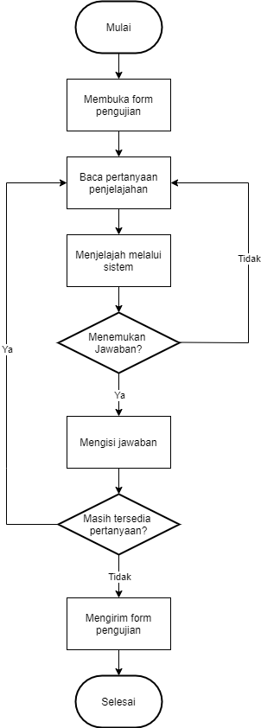

#### Gambar 3.3 Flowchart Pengujian Fasilitas Browsing

1. Skenario Pengujian Fasilitas Pencarian (*Searching*)

Tahap pengujian kedua, peserta diminta untuk melakukan tugas pencarian (meminta sepotong informasi dari *database*) menggunakan fitur pencarian (*searching*) pada sistem. Supaya dapat menjawab pertanyaan yang ada dengan menggunakan fitur pencarian (*searching*), para peserta diminta untuk memilih *class* yang ada sebagai output sesuai dengan pertanyaan, kemudian diikuti dengan memilih beberapa elemen dari *query* sebagai *filter* input, lalu diikuti dengan mengklik tombol pencarian yang sudah tersedia. Berikut adalah contoh pertanyaan untuk fitur pencarian :

1. Sebutkan nama orang yang tinggal di Puri Batanwaru yang ada di generasi ke-9 !

Pada gambar 3.4 menunjukkan flowchart mengenai pengujian sistem untuk fasilitas *searching*, yaitu:

1. *User* (responden) membuka form pengujian pada kuisioner.
2. *User* (responden) membaca pertanyaan pada tugas penjelajahan.
3. *User* (responden) melakukan penjelajahan (*browsing*) pada sistem.
4. Jika *user* (responden) menemukan jawaban dari pertanyaan, maka *user* dapat langsung mengisi jawaban pada kuisioner dan jika tidak menemukan jawaban maka *user* kembali membaca pertanyaan yang diberikan.
5. Jika masih tersedia pertanyaan yang belum dijawab maka mulai lagi dari proses pada poin **a** dan jika tidak maka *user* dapat mengirim form pengujian dan kemudian selesai.

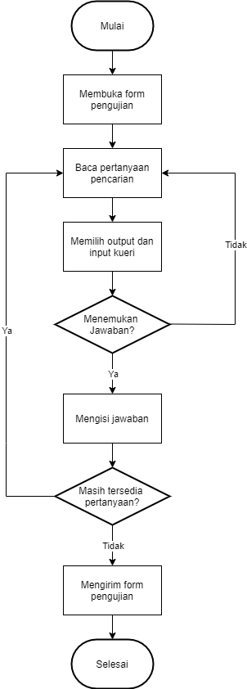

#### Gambar 3.4 Flowchart Pengujian Fasilitas Searching

### Evaluasi Sistem

Selain pengujian sistem, dilakukan juga sebuah evaluasi sistem untuk mengetahui seberapa mudah dan bergunanya sistem yang telah dibangun. Evaluasi yang akan dilakukan ini dirancang untuk menilai bagaimana persepsi pengguna tentang kegunaan dan kemudahan dalam penggunaan sistem. Kegunaan didefinisikan sebagai “sejauh mana seseorang percaya bahwa menggunakan sistem tertentu akan meningkatkan kinerja pekerjaannya” (Davis, 1989), sedangkan definisi untuk kemudahan mengacu pada “sejauh mana seseorang percaya bahwa menggunakan sistem tertentu akan bebas dari usaha” (Davis, 1989). Disini penulis berfokus pada dua dimensi yang ada pada Technology Acceptance Model (TAM), yaitu mengenai persepsi kegunaan dan persepsi kemudahan penggunaan sistem. Untuk tahap evaluasi ini, responden akan mengisi mengenai dua dimensi tersebut dengan mengisikan poin sesuai dengan manfaat yang dirasakan oleh responden. Untuk poin yang digunakan pada evaluasi ini diukur menggunakan skala Likert 7 poin, dimana 7 poin tersebut terdiri dari :

1. Bobot Nilai 7 (Sangat Setuju)
2. Bobot Nilai 6 (Setuju)
3. Bobot Nilai 5 (Agak Setuju)
4. Bobot Nilai 4 (Netral)
5. Bobot Nilai 3 (Agak Tidak Setuju)
6. Bobot Nilai 2 (Tidak Setuju)
7. Bobot Nilai 1 (Sangat Tidak Setuju)

## Pengolahan Data Pengujian dan Evaluasi

Setelah pengujian dan evaluasi dilakukan, maka data yang diperoleh dari pengujian dan evaluasi sistem ini selanjutnya akan diolah melalui beberapa proses.

### 3.4.1. Pengolahan Data Pengujian Tugas Penjelajahan dan Tugas Pencarian

Setelah melakukan tahap pengujian maka hasil dari pengujian tersebut akan diolah dengan cara memberikan penilaian terhadap jawaban yang telah dibuat oleh responden. Penulis mengklasifikasikan skim penilaian menjadi tiga kategori, yaitu:

1. Sepenuhnya benar, skor ini diberikan jika responden menjawab semua pertanyaan dengan benar. Bila jawaban sepenuhnya benar maka penulis akan menandainya dengan angka 2.
2. Sebagian benar, skor ini diberikan saat jawaban cocok dengan kriteria yang diperlukan, namun hanya sebagian jawaban yang benar. Bila jawaban sebagian benar maka penulis akan menandainya dengan angka 1.
3. Salah, skor ini diberikan jika responden tidak memberikan jawaban yang benar untuk tugas yang telah diberikan. Bila jawaban salah maka penulis akan menandainya dengan angka 0.

Selanjutnya dari hasil penandaan seluruh kiriman dari responden untuk tugas penjelajahan dan tugas pencarian, penulis melakukan analisis statistik sebagai berikut :

1. Rerata (*mean*). Dengan analisis ini, didapatkan rerata ketepatan jawaban responden pada masing-masing pertanyaan dan juga keseluruhan pertanyaan nantinya. Rerata ini akan menggambarkan seberapa paham dan benar para responden dalam menjawab pertanyaan yang ada.
2. Nilai terendah (*minimum*). Dengan analisis ini, didapatkan nilai terendah dari seluruh skor responden pada masing-masing pertanyaan yang diberikan.
3. Nilai tertinggi (*maximum*). Dengan analisis ini, didapatkan nilai tertinggi dari seluruh skor responden pada masing-masing pertanyaan yang diberikan.

### Pengolahan Data Evaluasi Persepsi Kegunaan dan persepsi Kemudahan Penggunaan

Setelah semua peserta menyelesaikan tugas penjelajahan dan pencarian, peserta diarahkan untuk menjawab serangkaian pertanyaan pada kuesioner yang disediakan terkait dengan kegunaan dan kemudahan dalam penggunaan sistem. Pada tahap ini, penulis juga menandai kiriman yang diberikan sesuai dengan bobot nilai pada evaluasi sistem yaitu :

1. Bobot Nilai 7 (Sangat Setuju)
2. Bobot Nilai 6 (Setuju)
3. Bobot Nilai 5 (Agak Setuju)
4. Bobot Nilai 4 (Netral)
5. Bobot Nilai 3 (Agak Tidak Setuju)
6. Bobot Nilai 2 (Tidak Setuju)
7. Bobot Nilai 1 (Sangat Tidak Setuju)

Selanjutnya dari hasil penandaan seluruh kiriman dari responden, penulis melakukan analisis statistik sebagai berikut :

1. Rerata (*mean*). Dengan analisis ini, didapatkan rerata nilai yang diberikan responden pada masing-masing pertanyaan. Rerata ini akan menggambarkan seberapa berguna dan mudah digunakan sistem yang dilihat dari persepsi responden.
2. Nilai terendah (*minimum*). Dengan analisis ini, didapatkan nilai terendah dari seluruh nilai responden pada masing-masing pertanyaan yang diberikan.
3. Nilai tertinggi (*maximum*). Dengan analisis ini, didapatkan nilai tertinggi dari seluruh nilai responden pada masing-masing pertanyaan yang diberikan.

# BAB IV HASIL DAN PEMBAHASAN

# 4.1. Lingkungan Implementasi

Pada tahap implementasi ini, pembangunan ontologi dibuat menggunakan perangkat lunak. Selain itu, rancangan sistem akan diterjemahkan ke dalam kode program, dimana pembuatannya sendiri juga membutuhkan sebuah perangkat lunak dan perangkat keras sebagai penampung perangkat lunak tersebut. Sistem manajemen pengetahuan ini dibangun menggunakan teknologi berbasis web. Terdapat juga beberapa perangkat keras (hardware) dan perangkat lunak (software) yang digunakan dalam pembuatan sistem, yaitu :

1. Hardware
2. Processor Intel Core i7-8750H CPU @ 2.20GHz
3. Memory 8 GB RAM
4. Harddisk 1 TB
5. Software
6. Atom 1.46.0
7. XAMPP Control Panel v3.2.4
8. Apache Jena Fuseki 3.14.0
9. Protégé 5.5.0
10. IBM SPSS Statistics 25

# 4.2. Implementasi Metode Methontology Dalam Perancangan Ontologi

Implementasi ini dilakukan dengan menggunakan metode Methontology. Methontology merupakan salah satu metodologi pembangunan model ontologi. Berikut adalah hasil dari implementasi metode methontology dalam pembuatan ontologi :

## 4.2.1.Spesification

Fase spesifikasi digunakan untuk menghasilkan sebuah dokumen spesifikasi ontologi secara informal, semi formal, ataupun formal yang

bertujuan untuk memudahkan pembaca dalam memahami ontologi yang dibangun.

##### Tabel 4.1 Data Spesifikasi

|  |  |
| --- | --- |
| Domain | Silsilah Keluarga Puri Klungkung |
| Tanggal | 4 Agustus 2019 |
| Dikonsep oleh | Putu Ryan Ganeswara |
| Diimplementasikan oleh | Putu Ryan Ganeswara |
| Tujuan | Untuk membangun model ontologi sebagai dasar dalam pengembangan sistem manajemen pengetahuan untuk silsilah keluarga Puri klungkung |
| Tingkat Formalitas | Semi Formal |
| Lingkup | Silsilah Keluarga Puri Klungkung |
| Sumber Pengetahuan | Buku, Jurnal, Internet |

## 4.2.2.Knowledge Acquisition

Akuisisi pengetahuan adalah kegiatan independen dalam proses pengembangan ontologi. Sebagian besar akuisisi dilakukan bersamaan dengan fase spesifikasi persyaratan, dan berkurang seiring proses pengembangan ontologi bergerak maju. Teknik yang penulis gunakan dalam fase ini adalah sebagai berikut :

1. Berdiskusi dengan ontology expert untuk membangun draf awal dari dokumen spesifikasi persyaratan.
2. Analisis teks informal, untuk mempelajari konsep-konsep utama yang diberikan dalam buku dan studi pegangan.
3. Analisis teks formal, hal yang dilakukan adalah mengidentifikasi struktur yang akan dideteksi (definisi, penegasan, dan lain-lain) dan jenis pengetahuan yang dikontribusikan oleh masing-masing (konsep, atribut, nilai, dan hubungan).
4. Data silsilah yang digunakan dalam penelitian ini adalah data yang didapat melalui anggota keluarga Puri Klungkung yang berisi silsilah keluarga Puri Klungkung dari generasi pertama sampai generasi ke-14 yang disalin oleh Tjokorda Raka Putra pada 20 Desember 2004.

## Conceptualization

Pada fase ini adalah penyusunan mengenai pengetahuan domain dalam model konseptual. Dimana model tersebut akan menggambarkan kosa kata yang digunakan dalam pemodelan ontologi silsilah ini. Dalam pembangunan ontologi sendiri, terdapat *class*, properti, dan *instances* (individual) sebagai bagian dari pemodelan ontologi. Berikut penjelasan mengenai *class*, properti, dan *instances* (individual).

1. *Class*

*Class* merupakan titik pusat ontologi. *Class* menjelaskan sebuah konsep dalam suatu domain yang terdiri dari beberapa *instances*. *Class* juga dikenal sebagai *concept, object dan categories*. Sebuah *class* memiliki sub*class* yang ditujukan untuk menyatakan concept lebih spesifik dari super*class*.

1. *Properties*

Properti adalah hubungan biner pada individu, yaitu properti menghubungkan dua individu secara bersamaan. Terdapat dua properti dalam pembuatan ontologi, yaitu object properties dan data properties. Object properties digunakan untuk menghubungkan *instances* dengan *instances* lainnya, sedangkan data properties digunakan untuk menghubungkan *instances* dengan datatype value seperti text, string atau number.

1. *Instances*

*Instances* atau disebut juga individual adalah anggota (member) dari *class*. *Instances* ini dapat dipandang sebagai objek yang ada pada domain yang dibahas. (Maziddah, 2019)

Selain tiga bagian diatas, yang harus dilakukan adalah membangun Daftar Istilah lengkap. Istilah mencakup konsep, *instances*, kata kerja, dan properti. Jadi, Daftar istilah mengidentifikasi dan mengumpulkan semua pengetahuan domain yang berguna dan berpotensi dapat digunakan serta artinya.

##### Tabel 4.2 Daftar Istilah Lengkap

|  |  |  |
| --- | --- | --- |
| Concept Name (*Class*) | Relation (Object Properties) | *Instances* Attributes (Data Properties) |
| Banjar | - | - |
| Fungsi | - | - |
| Generasi | merupakanGenerasiKe | - |
| Kasta | - | - |
| JenisKelamin | MemilikiJenisKelamin | - |
| Nama_Lengkap | adalahAnakDari, adalahCucuDari, adalahOrangTuaDari, adalahPasanganDari, adalahKeponakanDari, memilikiAnak, memilikiCucu, memilikiJenisKelamin, memilikiKasta, memilikiSaudara, memilikiTempatTinggal, merupakanGenerasiKe, memilikiKeponakan, memilikiCucu | memilikiGelar, memilikiTahunAkhirPemerintahan, memilikiTahunAwalPemerintahan, memilikiTahunLahir, memilikiTahunMenikah, memilikiTahunMeningggal, memilikiTahunPindah |
| Status_Perkawinan | - | memilikiTahunMenikah |
| Tahun_Akhir_Pemerintahan | - | memilikiTahunAkhirPemerintahan |
| Tahun_Meninggal | - | memilikiTahunMeninggal |
| Tahun_Awal_Pemerintahan | - | memilikiTahunAwalPemerintahan |
| Tahun_Lahir | - | memilikiTahunLahir |
| Desa | adalahTempatTinggalDari | - |
| Ibukota | adalahTempatTinggalDari | - |
| Kabupaten | adalahTempatTinggalDari | - |
| Kecamatan | adalahTempatTinggalDari | - |
| Pura | adalahTempatPemujaan | - |
| Puri | adalahTempatTinggalDari | - |

Berikut merupakan penjelasan mengenai konsep nama klas yang digunakan dalam ontologi ini :

##### Tabel 4.3 Konsep Nama Klas

|  |  |  |
| --- | --- | --- |
| **Consept Name (*Class*)** | **Definisi** | **Keterangan** |
| Banjar | Pembagian wilayah administratif di Provinsi [Bali](https://id.wikipedia.org/wiki/Bali), [Indonesia](https://id.wikipedia.org/wiki/Indonesia) di bawah [Kelurahan](https://id.wikipedia.org/wiki/Kelurahan) atau [Desa](https://id.wikipedia.org/wiki/Desa), setingkat dengan [Rukun Warga](https://id.wikipedia.org/wiki/Rukun_Warga). | Merupakan Sub*Class* dari *Class* Kelompok |
| Fungsi | Fungsi dalam hal ini menunjukan adanya jabatan khusus pada *class* yang didefinisikan atau tidak. | Merupakan Sub*Class* dari *Class* Kelompok yang menampung semua individual mengenai Fungsi |
| Generasi | Masa orang-orang satu angkatan atau masa hidup. | Merupakan Sub*Class* dari *Class* Kelompok yang menampung semua individual mengenai generasi yang ada di dalam silsilah |
| Kasta | Golongan (tingkat/derajat) manusia dalam masyarakat beragama hindu. | Merupakan Sub*Class* dari *Class* Kelompok yang menampung semua individual mengenai kasta |
| JenisKelamin | Merupakan penandaan antara laki-laki dan perempuan. | Merupakan Sub*Class* dari *Class* Orang yang menampung individual mengenai jenis kelamin seperti LakiLaki dan Perempuan |
| Nama_Lengkap | Merupakan nama seseorang. | Merupakan Sub*Class* dari *Class* Orang yang menampung semua individual mengenai nama orang yang ada di dalam silsilah keluarga Puri Klungkung |
| Status_Perkawinan | Menunjukan status perkawinan dari seseorang. | Merupakan Sub*Class* dari *Class* Aktor yang menampung semua individual mengenai status dari sebuah perkawinan |
| Tahun_Menikah | Menunjukan kapan seseorang menikah. | Merupakan Sub*Class* dari *Class* Aktivitas |
| Tahun_Awal_Pemerintahan | Menunjukan masa awal pemerintahan seorang raja. | Merupakan Sub*Class* dari *Class* Keadaan_Awal |
| Tahun_Akhir_Pemerintahan | Menunjukan masa berakhirnya pemerintahan seorang raja. | Merupakan Sub*Class* dari *Class* Keadaan_Akhir |
| Tahun_Lahir | Menunjukan tahun lahir dari raja maupun keluarga kerajaan. | Merupakan Sub*Class* dari *Class* Keadaan_Awal |
| Tahun_Meninggal | Menunjukan tahun meninggalnya seorang raja maupun keluarga kerajaan. | Merupakan Sub*Class* dari *Class* Keadaan_Akhir |
| Desa | Kesatuan wilayah yang dihuni oleh sejumlah keluarga yang mempunyai sistem pemerintahan sendiri. | Merupakan Sub*Class* dari *Class* Tempat yang menampung semua individual mengenai nama-nama desa yang ditinggali oleh orang yang ada di dalam silsilah |
| Ibukota | Pusat pemerintahan dalam suatu daerah. | Merupakan Sub*Class* dari *Class* Tempat yang menampung semua individual mengenai nama-nama ibu kota yang ditinggali oleh orang yang ada di dalam silsilah |
| Kabupaten | Daerah swatantra tingkat II yang dikepalai oleh bupati. | Merupakan Sub*Class* dari *Class* Tempat yang menampung semua individual mengenai nama-nama kabupaten yang ditinggali oleh orang yang ada di dalam silsilah |
| Kecamatan | Daerah bagian kabupaten (kota) yang membawahkan beberapa kelurahan, dikepalai oleh seorang camat. | Merupakan Sub*Class* dari *Class* Tempat yang menampung semua individual mengenai nama-nama kecamatan yang ditinggali oleh orang yang ada di dalam silsilah |
| Pura | Tempat beribadah umat hindu. | Merupakan Sub*Class* dari *Class* Tempat |
| Puri | Istana /  keraton / tempat tinggal. | Merupakan Sub*Class* dari *Class* Tempat yang menampung semua individual mengenai nama-nama puri yang ditinggali oleh orang yang ada di dalam silsilah |

Setelah pembuatan konsep di atas maka proses selanjutnya adalah menuangkan konsep tersebut ke dalam pembentukan hierarki ontologi yang akan mendefinisikan konsep dari yang umum hingga menjadi lebih spesifik seperti pada Gambar 4.1 berikut.

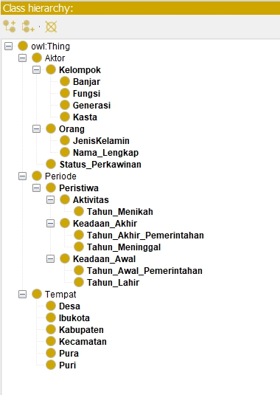

#### Gambar 4.1 Class dari Ontologi Silsilah Keluarga Puri Klungkung

Pembuatan *class* diatas dilakukan dengan menggunakan aplikasi Protégé-5.5.0. *Class* Thing akan berisikan Sub*Class* yang berfungsi untuk menampung semua atribut tambahan sesuai dengan data silsilah yang didapat. Dalam ontologi ini terdapat 27 *class* dimana terdiri dari tiga *class* utama yaitu Aktor, Peristiwa, dan Orang. Selebihnya adalah 24 Sub*Class* tambahan yang memiliki fungsi untuk menampung individual sesuai dengan fungsinya masing-masing.

Setelah pembuatan *class* selesai, maka akan dilakukan penginputan data *instances* (individual) dari setiap *class* yang telah dibuat.

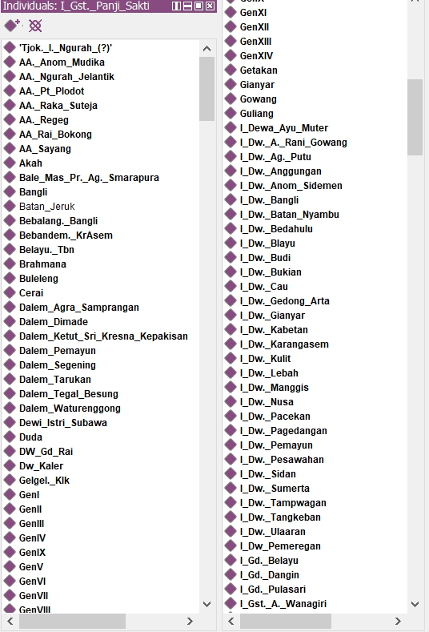

#### Gambar 4.2 Individual dari Ontologi Silsilah Keluarga Puri Klungkung

Pada Gambar 4.2 terlihat sebagian dari individual yang telah dibuat total dari individual yang telah dibuat dalam ontologi ini adalah sebanyak 332 data individual. Dari data individual yang didapat setelah melakukan proses input data silsilah ke dalam ontologi, penulis memutuskan untuk menampilkan lima jenis class yang terdapat di dalam ontologi ke dalam sistem nantinya. Lima class tersebut yakni, Nama Lengkap, Generasi, Puri, Desa, dan Jenis Kelamin. Lima class tersebut dipilih karena hanya lima class tersebut yang saat ini memiliki data individual yang lengkap berdasarkan data silsilah yang didapat.

Setelah pembuatan *class* dan penginputan individual selesai, maka selanjutnya adalah membuat properti yang akan digunakan sebagai penghubung anatara satu individual dengan individual lainnya dan menjadikannya sebuah relasi. Terdapat dua jenis properti yaitu object properties dan data properties.

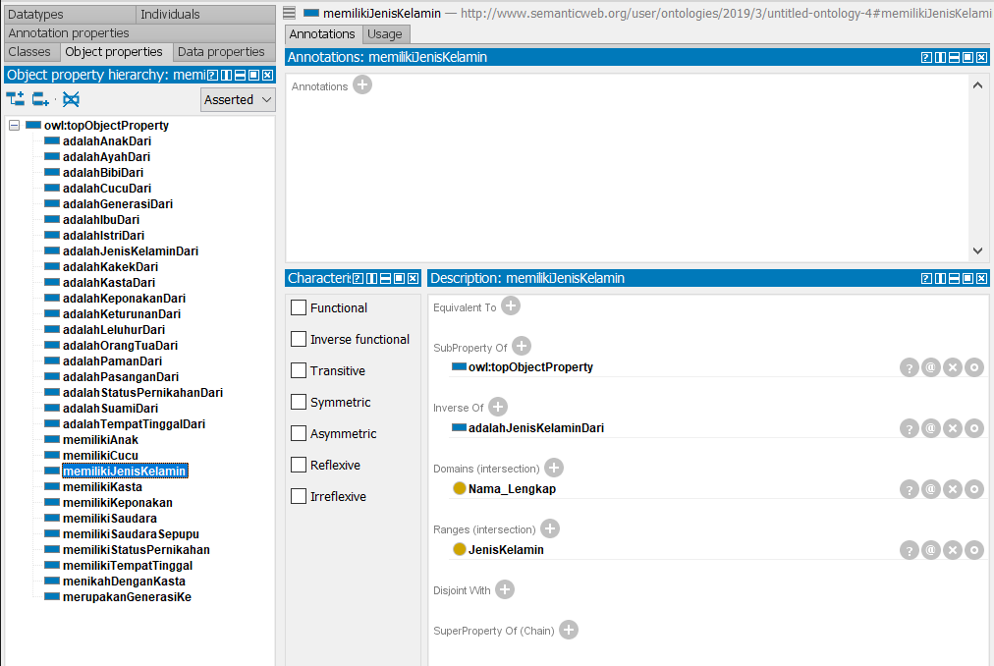

#### Gambar 4.3 Object Properties dari Ontologi Silsilah Keluarga Puri Klungkung

Gambar 4.3 menunjukkan semua object properties yang terdapat dalam ontologi ini. Terdapat 31 object properties di dalam ontologi yang dibangun, dimana masing-masing memiliki fungsinya sendiri untuk menghubungkan antara masing-masing individual yang ada. Seperti halnya pada Gambar 4.3 terlihat satu contoh properti dengan sifat inverse yang mana dalam penerapannya akan menjadi sebagai berikut :

1. *Class* JenisKelamin memiliki individual : LakiLaki dan Perempuan.
2. *Class* Nama_Lengkap memiliki individual : AA._Anom_Mudika, AA._Ngurah_Jelantik, dan lainnya.
3. Object properties memilikiJenisKelamin adalah inverse dari object properties adalahJenisKelaminDari.

Diketahui bahwa dalam Resource Description Framework (RDF), sebuah deskripsi dari sumber direpresentasikan sebagai sejumlah triplet, maka dari Gambar 4.3 dapat dimaknai dalam sebuah kalimat sederhana sebagai berikut :

1. Bentuk Kalimat Pertama

|  |  |  |
| --- | --- | --- |
| **AA._Anom_Mudika** | **memilikiJenisKelamin** | **LakiLaki** |
| (Subjek) | (Predikat) | (Objek) |
| Individual | Properti | Individual |

1. Bentuk Kalimat Kedua (Inverse)

|  |  |  |
| --- | --- | --- |
| **LakiLaki** | **adalahJenisKelaminDari** | **AA._Anom_Mudika** |
| (Subjek) | (Predikat) | (Objek) |
| Individual | Properti | Individual |

Selanjutnya adalah pembuatan data properties, data properties dikhususkan untuk mengubungkan sebuah individual dengan datatype value seperti text, string atau number.

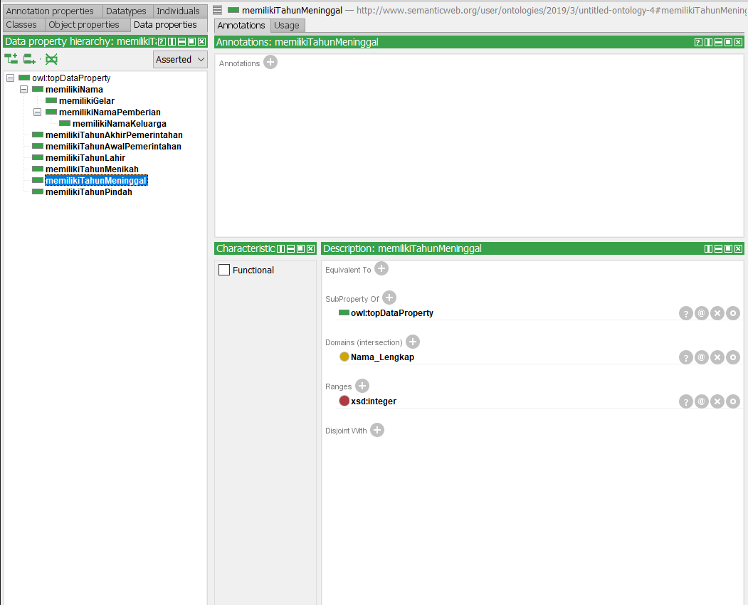

#### Gambar 4.4 Data Properties dari Ontologi Silsilah Keluarga Puri Klungkung

Gambar 4.4 menunjukkan semua data properties yang telah dibuat, dimana terdapat 11 data properties yang ada di dalam ontologi. Pada Gambar 4.4 terlihat satu contoh properti yang menunjukkan range dari datanya adalah integer, itu berarti inputan yang harus dimasukkan adalah berupa integer. Untuk penerapannya adalah sebagai berikut :

1. *Class* Nama_Lengkap memiliki individual : Dalem_Ketut_Sri_Kresna_Kepakisan.
2. Data properties memilikiTahunMeninggal memiliki range berupa integer.

Sama halnya dengan object properties, maka Gambar 4.4 dapat dimaknai dalam kalimat sederhana sebagai berikut :

1. Bentuk Kalimat

|  |  |  |
| --- | --- | --- |
| **Dalem_Ketut_Sri_Kresna_Kepakisan** | **memilikiTahunMeninggal** | **1381** |
| (Subjek) | (Predikat) | (Objek) |
| Individual | Properti | Integer |

Untuk tahun meninggal sudah disesuaikan dengan data yang terdapat dalam silsilah keluarga Puri Klungkung.

## Integration

Pada fase integrasi akan dilakukan pertimbangan mengenai penggunaan definisi dari *instances* atau klas-klas yang sudah dibuat.

## Implementation

Dalam implementasi rancangan ontologi yang telah dibangun, penulis juga menggunakan aplikasi Protégé 5.5.0. Dalam aplikasi Protégé, penulis akan melakukan eksekusi terhadap ontologi yang telah dibuat dengan menggunakan SPARQL *Query*. SPARQL adalah bahasa *query* untuk mendapatkan informasi dari Graph RDF yang menyediakan fasilitas seperti mengekstrak informasi dalam bentuk URL. Graph RDF terdiri dari triple yang terbentuk dari Subjek, Predikat dan Objek, RDF dapat di defenisikan pada RDF Konsep dan Abstrak Sintaks Konsep. SPARQL *Query* yang terdapat di dalam ontologi pada aplikasi protégé mengalami error dan blank, maka penulis memutuskan untuk melakukan *query* pada Apache Jena Fuseki. Berikut adalah proses dan hasil *query* yang dilakukan pada Apache Jena Fuseki :

1. *Query* Percobaan Pertama

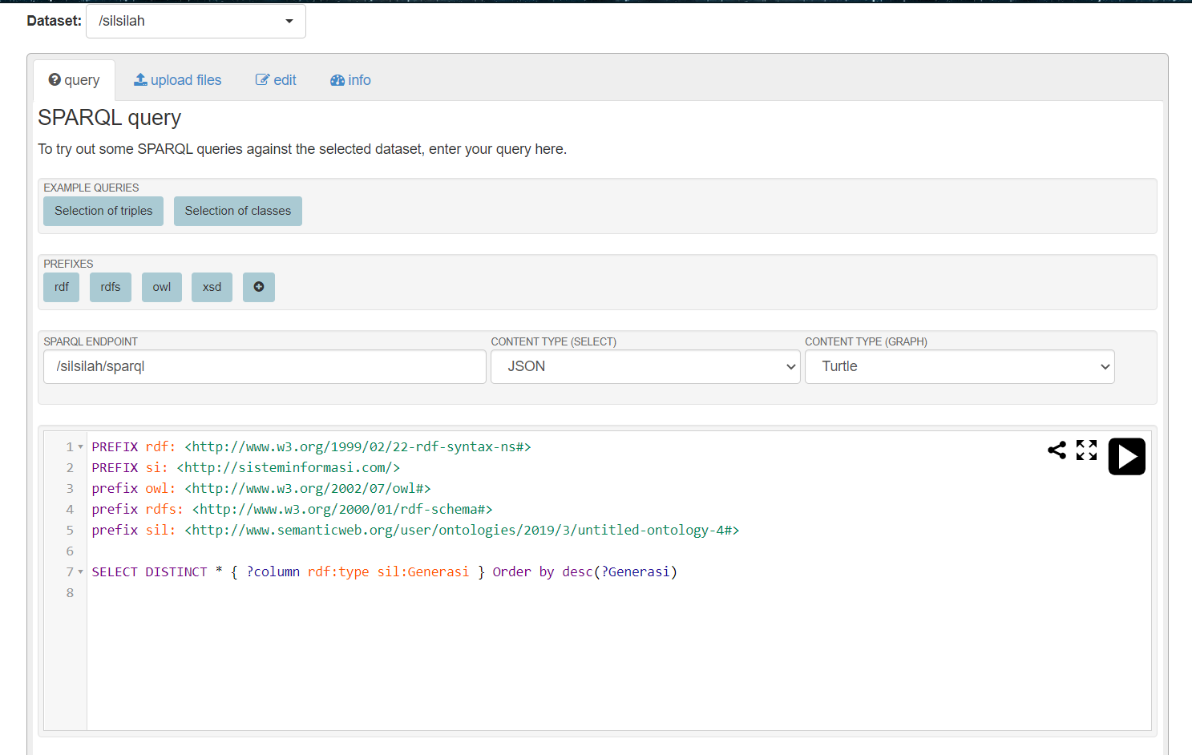

#### Gambar 4.5 Proses *Query* Percobaan Pertama

Dalam proses *query* ini penulis membuatkan sebuah prefix baru yang bernama sil dengan alamat ontologi IRI yang sesuai dengan alamat yang ada di dalam ontologi yang dibuat. Pembuatan prefix tersebut bertujuan supaya perintah *query* yang telah dimasukkan tertuju pada file atau alamat yang sesuai dengan ontologi yang telah dibangun. Pada gambar 4.5 adalah proses implementasi ontologi dengan percobaan untuk menampilkan type atau individual dari *Class* Generasi, hal ini bertujuan untuk mengetahui apakah individual dari *class* bersangkutan sudah terbaca dengan baik. Proses *query* ini digunakan untuk menguji apakah *class* dan individual yang terdapat di dalam ontologi sudah saling berelasi dengan baik dan sesuai dengan tujuan dari penulis.

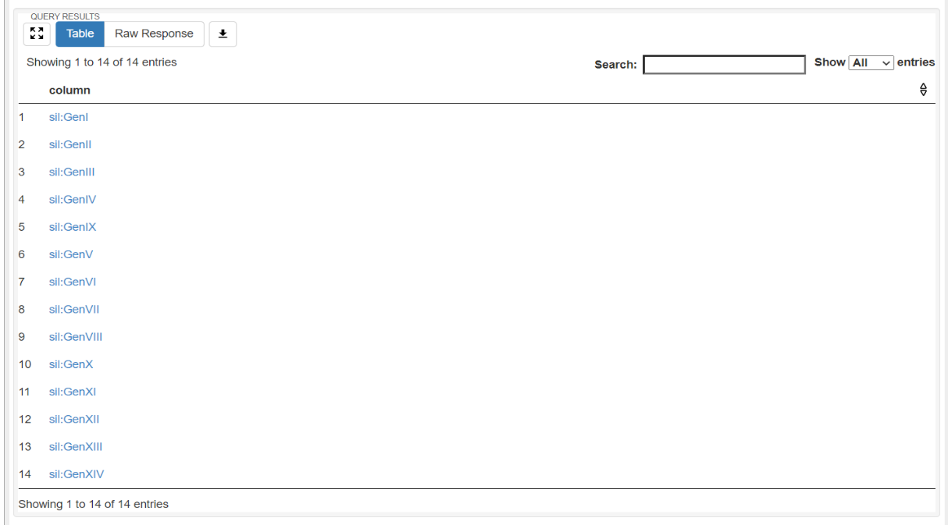

#### Gambar 4.6 Hasil *Query* Percobaan Pertama

Gambar 4.6 menunjukkan hasil dari proses *query* yang dilakukan, dimana dari hasil *query* menunjukkan individual yang ada di dalam *class* Generasi. Untuk individual yang muncul pada *query* result tersebut menunjukkan ada 14 total generasi yang ada, hal itu menunjukkan proses *query* yang dilakukan berhasil karena di dalam *class* Generasi memang terdapat 14 data individual yang sesuai dengan hasil diatas.

1. *Query* Percobaan Kedua

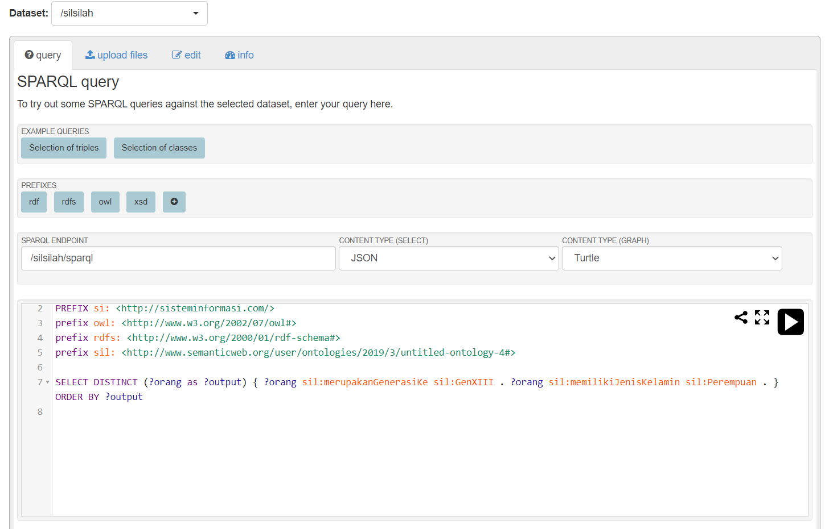

#### Gambar 4.7 Proses *Query* Percobaan Kedua

Pada Gambar 4.7 adalah proses *query* ontologi dengan percobaan pencarian dengan memasukkan dua ciri atau atribut dari seseorang, yaitu generasi ke-13 dan juga jenis kelamin perempuan. Kemudian dicari apakah ada nama orang yang termasuk dalam kedua atribut tersebut. Proses *query* ini digunakan untuk menguji apakah relasi antara individual dengan individual lainnya sudah berelasi dengan baik atau belum. Relasi antar individual ini dilakukan dengan menggunakan properti yang ada. Dimana pada Gambar 4.7 terdapat dua properties yang menghubungkan individual orang dan generasi yaitu merupakanGenerasiKe dan juga properties yang menghubungkan individual orang dan jenis kelamin yaitu memilikiJenisKelamin.

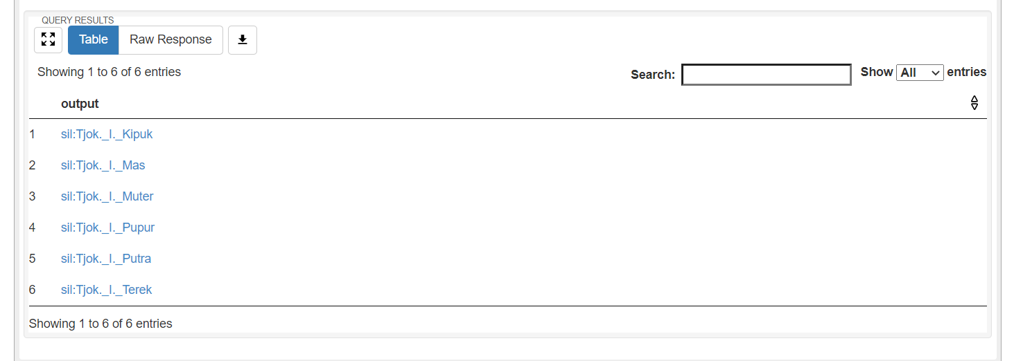

#### Gambar 4.8 Hasil *Query* Percobaan Kedua

Gambar 4.8 menunjukkan hasil dari proses *query* yang dilakukan, dimana dari hasil *query* menunjukkan enam nama orang yang termasuk dalam ciri atau kriteria yang dicari pada proses *query*. Hal itu menunjukkan proses *query* yang dilakukan berhasil karena sesuai kriteria yang dicari yaitu nama orang yang ada di generasi ke-13 dan memiliki jenis kelamin perempuan terdapat enam orang yang sesuai dengan hasil diatas.

Dari kedua percobaan diatas menunjukkan bahwa *class* dan individual yang ada di dalam ontologi sudah berhasil dibangun sesuai dengan tujuan penulis. Dari relasi yang dibuat juga sudah menunjukkan hasil yang sesuai dengan keinginan penulis. *Query* ini akan diimplementasikan kembali pada code program untuk pembangunan sistem nantinya. Dimana pada sistem yang akan dibangun, penulis akan menampilkan beberapa *class* sekaligus data individual yang ada di dalamnya dalam bentuk web semantik yang akan memberikan dua fitur yaitu *browsing* (penjelajahan) dan *searching* (pencarian).

## Evaluation

Pada tahap ini, penulis melakukan tahap evaluasi dengan cara melakukan *reasoner* pada aplikasi Protégé 5.5.0. Tujuan dari *reasoner* ini adalah untuk menunjukkan apakah relasi yang terdapat di dalam ontologi sudah konsisten atau belum. *Reasoner* yang digunakan adalah HermiT 1.4.3.456 yang merupakan *reasoner* bawaan dari aplikasi Protégé. Reasoner akan mengecek konsistensi konsep ontologi dan hierarki *class* pada domain silsilah keluarga Puri Klungkung secara menyeluruh. Untuk hasil dari pengecekan *reasoner* akan tampil pada *reasoner log*.

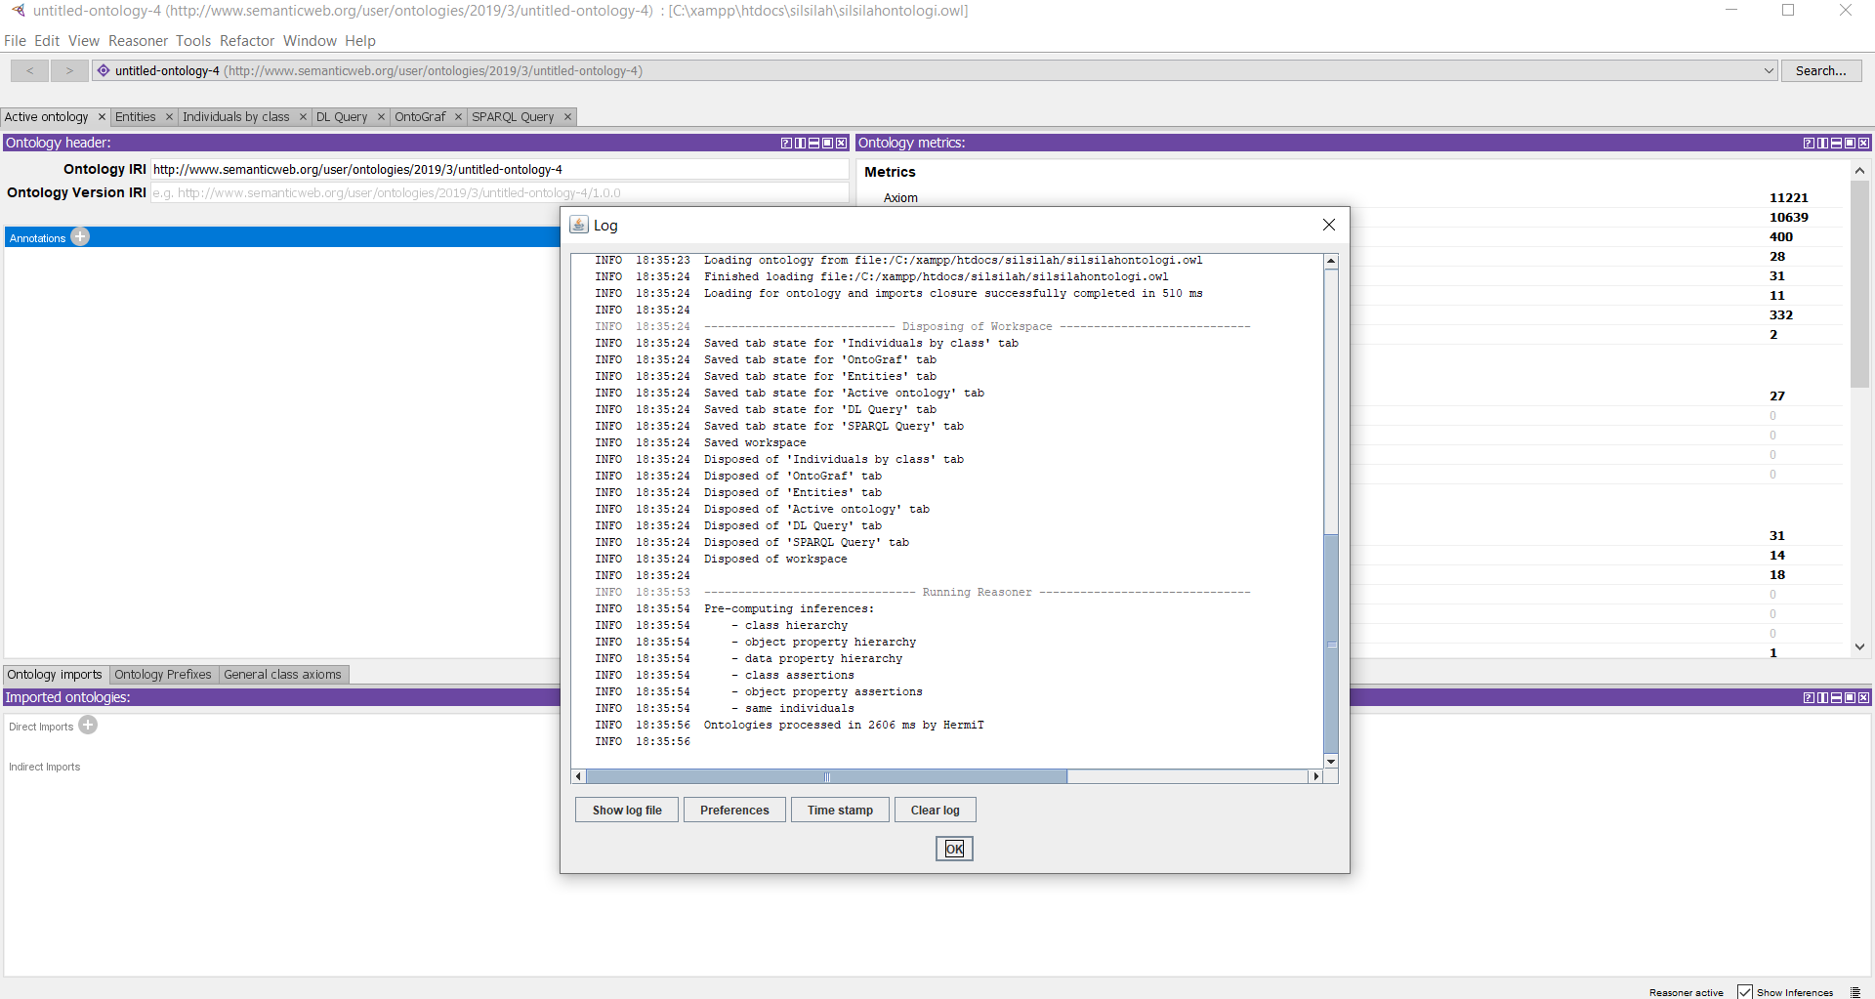

#### Gambar 4.9 Proses dan Hasil *Reasoner* dengan HermiT

Gambar 4.9 adalah proses *reasoner* dengan menggunakan HermiT 1.4.3.456, dimana proses berjalan dengan baik dan pada *log* tidak menampilkan pemberitahuan error. Hal itu, menunjukkan bahwa relasi dan hierarki yang telah dibangun dalam ontologi sudah baik dan juga sesuai dengan tujuan penulis.

## Documentation

Hasil dari dokumentasi dari penelitian Silsilah Keluarga Puri Klungkung ini adalah berupa tulisan, sistem, dan model ontologi berupa ontograf yang dibuat dan dimuat ke dalam laporan ini sendiri. Berikut adalah ontograf dari model ontologi yang dibangun :

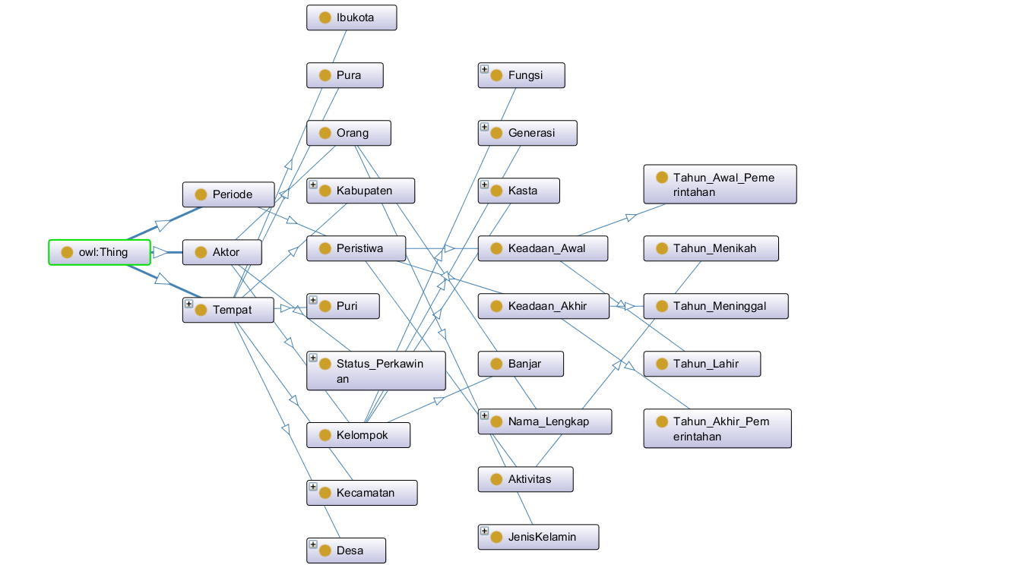

#### Gambar 4.10 Ontograf dari *Class* Ontologi Silsilah Keluarga Puri Klungkung

Gambar 4.10 merupakan ontograf dari relasi antar *class* dan *subclass*nya masing-masing yang ada pada ontologi yang telah dibangun. Ontograf tersebut didapat dengan menampilkannya pada tab ontograf di dalam aplikasi *protégé*. Pada ontograf dapat terlihat bagaimana hierarki dan hubungan antar *class* dan *subclass*nya, dimana terdapat tiga *class* utama yaitu : periode, Aktor, dan Tempat yang diikuti oleh subclassnya masing-masing sesuai dengan fungsi dan hubungannya di dalam ontologi silsilah keluarga Puri Klungkung.

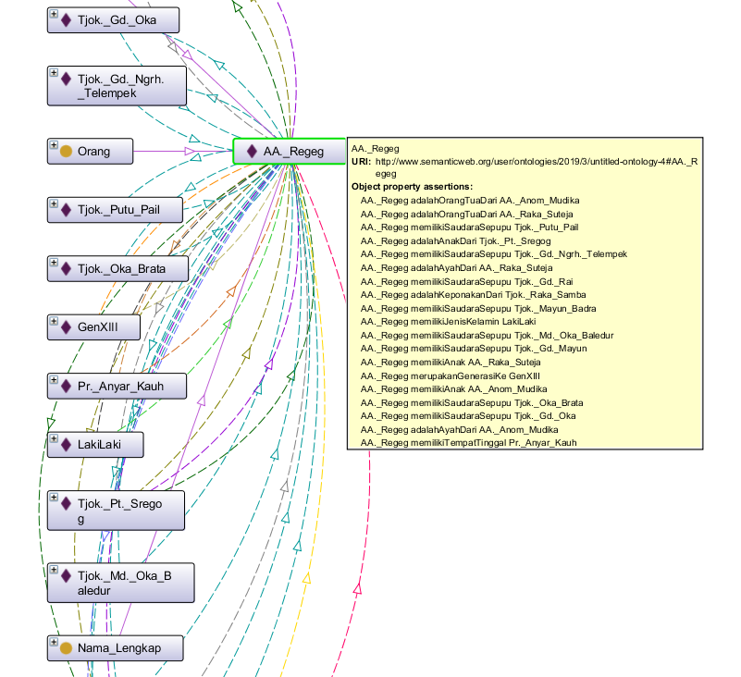

#### Gambar 4.11 Contoh Graf Relasi Antar Individual

Gambar 4.11 menunjukkan sebuah relasi antara individual dengan individual lainnya, dimana relasi tersebut dihubungkan dengan beberapa properties di dalamnya. Graf tersebut menunjukkan data dari individual orang yang bernama AA. Regeg dengan semua hubungannya bersama orang lainnya yang ada di dalam silsilah.

# Implementasi Metode Prototyping

Dalam implementasi ini, penulis membangun sistem berbasis web berdasarkan metode *prototyping, prototyping* dapat diartikan sebagai proses pengembangan suatu prototipe secara tepat untuk digunkan terlebih dahulu dan nantinya dapat ditingkatkan terus menerus sampai didapatkan sistem yang utuh. Dalam sistem ini, penulis membagi dua fasilitas utama yang akan ada di dalam sistem, yaitu :

1. Fasilitas *Browsing*

Fasilitas ini akan memungkinkan pengguna sistem untuk menjelajah atau menelusuri (*browsing*) pengetahuan mengenai silsilah keluarga Puri Klungkung yang telah tercatat ke dalam sistem dengan mengambil resource data yang berasal dari ontologi yang telah dibangun sebelumnya.

1. Fasilitas *Searching*

Fasilitas ini memungkinkan pengguna sistem untuk mencari (*searching*) informasi atau pengetahuan yang ada di dalam sistem dengan cara memilih hubungan antara konsep satu dengan konsep lainnya yang ada di dalam domain silsilah keluarga Puri Klungkung.

## 4.3.1. Implementasi Ontologi ke Dalam Sistem

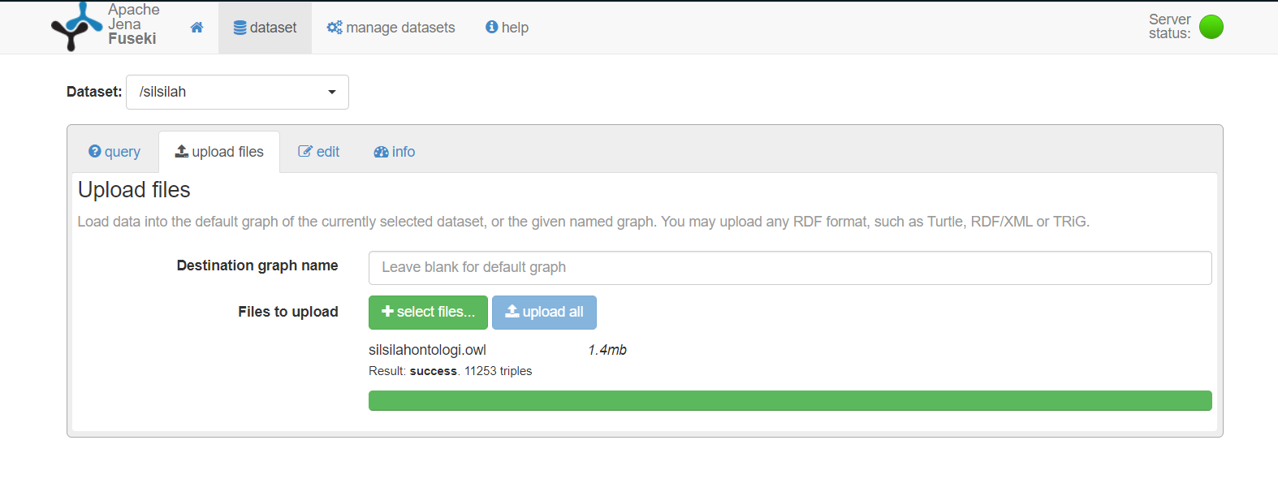Tahap implementasi ini terdiri dari proses mengunggah ontologi ke server Fuseki agar dapat digunakan oleh sistem.

#### Gambar 4.12 Proses Upload Ontologi ke Dalam Fuseki Server

Gambar 4.12 menunjukkan proses upload file ontologi ke dalam fuseki server, terlihat proses upload berhasil atau sukses dijalankan tanpa ada pemberitahuan error. Proses ini bertujuan untuk membuat ontologi yang telah dibangun menjadi sebuah basis data yang nantinya akan dihubungkan ke dalam sistem melalui proses koneksi menggunakan library EasyRDF.

##### Tabel 4.4 Source Code Proses Koneksi Library EasyRDF

|  |
| --- |
| Penggalan Code |
| //Impor Library EasyRDF  include("easyrdf/lib/EasyRdf.php");  require_once "easyrdf/examples/html_tag_helpers.php";  // Pengaturan PREFIX  EasyRdf_Namespace::set('rdf', 'http://www.w3.org/1999/02/22-rdf-syntax-ns#');  EasyRdf_Namespace::set('rdfs', 'http://www.w3.org/2000/01/rdf-schema#');  EasyRdf_Namespace::set('owl', 'http://www.w3.org/2002/07/owl#');  EasyRdf_Namespace::set('sil', 'http://www.semanticweb.org/user/ontologies/2019/3/untitled-ontology-4#');  //Inisialisasi Koneksi SPARQL  $sparql = new EasyRdf_Sparql_Client('http://localhost:3030/silsilah/*query*'); |

Tabel 4.2 menampilkan bagaimana proses koneksi dari ontologi ke dalam sistem dengan menggunakan library EasyRDF. Baris inisialisasi koneksi SPARQL digunakan untuk mengambil data ontologi yang ada di dalam fuseki server yang telah diupload sebelumnya. Dengan itu, ketika melakukan *query* di dalam sistem maka hasil dari *query* tersebut akan menampilkan data yang ada di dalam ontologi silsilah keluarga Puri Klungkung.

## 4.3.2. Implementasi Antarmuka Sistem

Tahap ini akan menjelaskan bagaimana implementasi antarmuka dari sistem yang telah dibuat. Selain itu, juga akan dijelaskan bagaimana fungsi dan kegunaan dari antarmuka yang ada beserta source code mengenai function yang dibuat dari antarmuka tersebut. Berikut akan dipaparkan capture hasil dari implementasi antarmuka yang telah dibuat.

### 4.3.2.1. Antarmuka Halaman Utama

#### Gambar 4.13 Tampilan Halaman Utama

Gambar 4.13 adalah hasil implementasi dari halaman utama sistem. Pada halaman utama terdapat deskripsi sistem dan daftar tautan atau fasilitas yang ada pada sistem, yaitu fasilitas utama *browsing* dan *searching*, dan juga kuisioner yang nantinya akan digunakan untuk pengujian dan evaluasi sistem. Selain itu, sistem juga akan menampilkan sidebar menu yang ada di bagian kiri halaman yang berisikan kelas dari ontologi yang telah dibangun beserta data *instances*nya.

### 4.3.2.2. Antarmuka Fasilitas Browsing

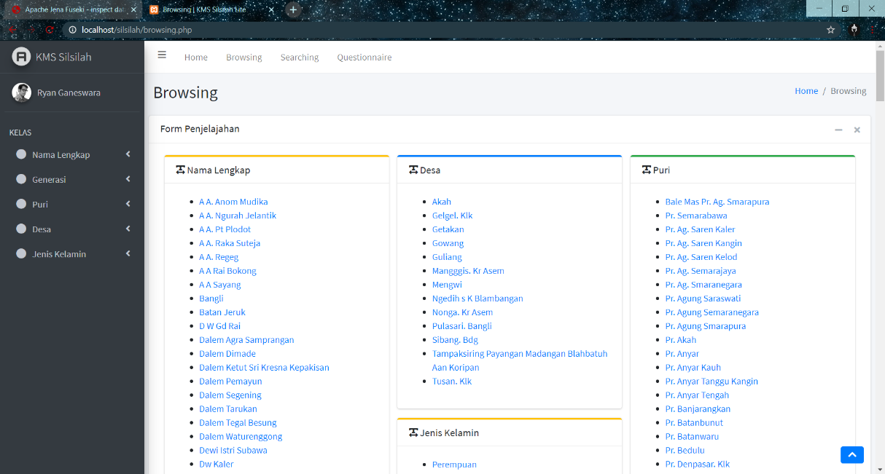

#### Gambar 4.14 Tampilan Antarmuka Halaman *Browsing*

Gambar 4.14 adalah hasil implementasi dari salah satu fasilitas utama sistem yaitu halaman *browsing*. Pada halaman ini terdapat beberapa kelas sekaligus daftar *instances* dari masing-masing kelas tersebut. Pada halaman *browsing*, pengguna dapat memilih *instances* dari pengetahuan silsilah keluarga Puri klungkung yang diinginkan.

##### Tabel 4.5 Source Code Proses Browsing

|  |
| --- |
| Penggalan Code |
| $formNamalengkap = "";  $liNamalengkap = "";  $tempNamalengkap = "";  $resultNamalengkap = $sparql->*query*( "SELECT DISTINCT * { ?column rdf:type sil:Nama_Lengkap } Order by Desc(?Nama_Lengkap)");  foreach ($resultNamalengkap as $row) { //perulangan option  $array = explode("#",$row->column);  $string = $array[1];  $tempNamalengkap = $string;  $string = preg_replace('/(?<! )[A-Z]/', ' $0', $string);  $string = str_replace('_', ' ', $string);  $formNamalengkap .= "<li><a href=\"./browsingList.php?action=viewlink&value=".$tempNamalengkap."&prefix=sil\">".$string."</a></li>";  $liNamalengkap .= "<li *class*=\"nav-item\">  <a href=\"./browsingList.php?action=viewlink&value=".$tempNamalengkap."&prefix=sil\" *class*=\"nav-link\">  <i *class*=\"far fa-circle nav-icon\"></i>  <p>".$string."</p>  </a>  </li>"; |

Tabel 4.3 merupakan penggalan code dari proses *browsing*, dimana code tersebut digunakan untuk menampilkan data *instances* dari kelas nama lengkap yang ada pada halaman browsing. Untuk menampilkan *instances* yang ada dalam kelas nama lengkap, penulis melakukan *query* di dalam code pada variabel resultNamaLengkap. Variabel tersebut berisikan *query* untuk mengambil data *instances* dari variabel sil:Nama_Lengkap yang dimana telah terhubung ke ontologi di dalam fuseki server. Kemudian, data diurutkan sesuai abjad dan dilakukan proses perulangan ke setiap anggota array pada variabel resultNamaLengkap untuk kemudian dilakukan pengambilan nama individu dengan mengambil *string* setelah tanda ‘#’ (*hash*), menyisipkan spasi sebelum huruf kapital, dan mengganti tanda ‘_’ (*underscore*) dengan spasi, yang seluruhnya ditampung dalam variabel *string*. Hal tersebut dilakukan untuk keperluan pada saat menampilkan teks pada halaman web sehingga mudah terbaca oleh pengguna nantinya. Setelah menampilkan semua data *instances*, maka alamat hyperlink dari data *instances* yang ada akan dihubungkan atau diarahkan menuju ke halaman *Browsing List* sesuai dengan value *instances* yang dipilih oleh pengguna. Berikut adalah tampilan dari halaman *Browsing List* :

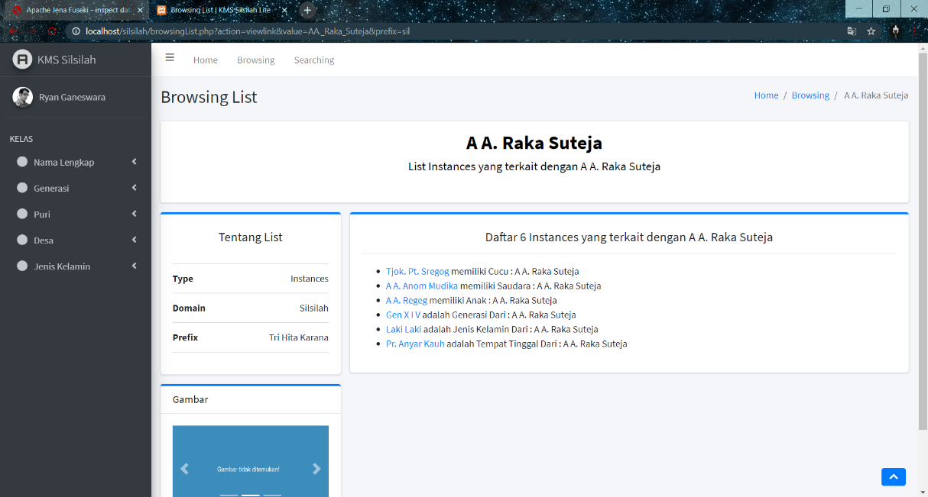

#### Gambar 4.15 Tampilan Halaman *Browsing List*

Gambar 4.15 merupakan tampilan dari halaman *browsing list* yang akan menampilkan data *instances* yang sudah dipilih dan juga akan menampilkan *instances* yang berkaitan dengan *instances* yang dipilih sebelumnya. Seperti pada contoh Gambar 4.15 menunjukkan *instances* yang dipilih adalah nama orang AA. Raka Suteja kemudian form dibawahnya menunjukkan ada enam *instances* yang terkait dengan nama tersebut, dari form tersebut juga menampilkan hubungan atau relasi antara enam *instances* tersebut dengan AA. Raka Suteja.

##### Tabel 4.6 Source Code Proses Browsing Result

|  |
| --- |
| Penggalan Code |
| $*instances* = ""; //variabel nama *instances*  $*instances* .= preg_replace('/(?<! )[A-Z]/', ' $0', $value); //Untuk memberikan spasi nama *instances* untuk judul h1  $*instances* = str_replace('_', ' ', $*instances*);  $formLaras = "";  $resultContoh = $sparql->*query*( //*query* sparql  "select distinct ?property ?subject where {  ?subject ?property ".$prefix.":".$value." .  FILTER (?property != sil:adalahPamanDari) . FILTER (?property != sil:adalahKakekDari) . FILTER (?property != sil:adalahAyahDari) . FILTER (?property != sil:adalahOrangTuaDari)}");  $kumpulanResultContoh = array();  $i = 0;  $k_property = array();  $k_value = array();  $formHasil = "";  $objectProperty = "";  foreach ($resultContoh as $row) { //perulangan option  if(strstr($row->subject, '#') == false){  $array = explode("/",$row->subject);  $string = $array[3];  $tempHasil = $string;  $string = str_replace('_', ' ', $string);  $formHasil .= "<li><a href=\"./browsingResult.php?action=viewlink&value=".$tempHasil."&prefix=sil\">".$string."</a> ".$objectProperty." : ".$*instances*."</li>";  }  else{  $array = explode("#",$row->subject);  $string = $array[1];  $array = explode("#",$row->property);  $objectProperty = $array[1];  $tempHasil = $string;  $string = preg_replace('/(?<! )[A-Z]/', ' $0', $string);  $objectProperty = preg_replace('/(?<! )[A-Z]/', ' $0', $objectProperty);  $string = str_replace('_', ' ', $string);  $formHasil .= "<li><a href=\"./browsingResult.php?action=viewlink&value=".$tempHasil."&prefix=sil\">".$string."</a> ".$objectProperty." : ".$*instances*."</li>";  }  $i++; |

Tabel 4.4 merupakan penggalan code dari proses *browsing list* untuk menampilkan *instances* judul yang ada pada *browsing list* dan juga *instances* yang terkait pada *instances* tersebut. Variabel *instances* digunakan untuk menampung keperluan dari judul nama istance yang ada pada browsing list. Untuk proses *query* menuju server SPARQL dilakukan pada variabel resultContoh, dimana nantinya akan menampilkan semua individu dan properti yang berkaitan dengan value atau *instances* pada judul. Kemudian melakukan proses perulangan untuk setiap anggota *array* pada variabel resultContoh untuk kemudian dilakukan pengambilan nama individu dengan mengambil *string* setelah tanda ‘#’ (*hash*), menyisipkan spasi sebelum huruf kapital, dan mengganti tanda ‘_’ (*underscore*) dengan spasi, yang seluruhnya ditampung dalam variabel *string*. Sama seperti pada halaman browsing, hal tersebut dilakukan untuk keperluan pada saat menampilkan teks pada halaman web sehingga mudah terbaca oleh pengguna nantinya. Setelah menampilkan semua data *instances* yang terkait dengan judul, maka alamat hyperlink dari data *instances* yang ada akan dihubungkan atau diarahkan menuju ke halaman *Browsing Result* sesuai dengan value *instances* yang dipilih oleh pengguna. Berikut adalah tampilan dari halaman *Browsing List* :

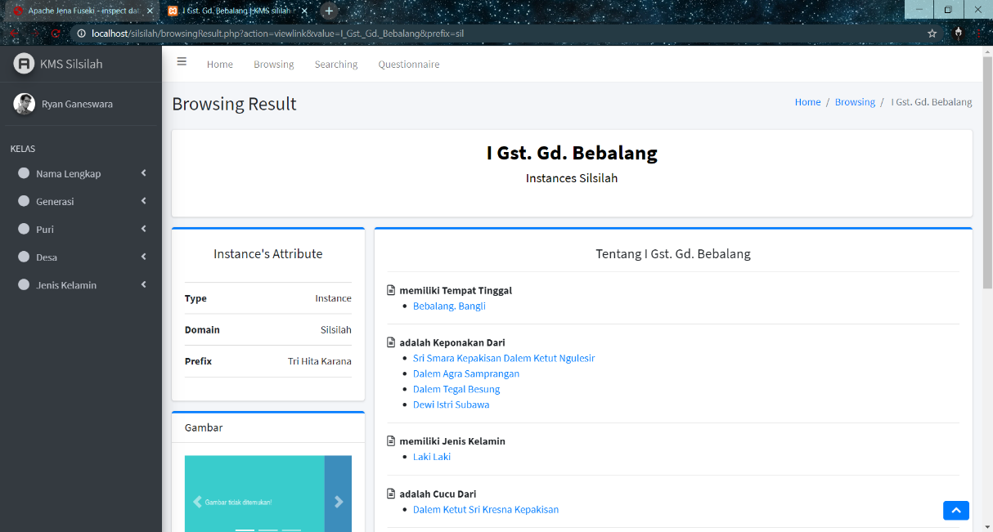

#### Gambar 4.16 Tampilan Halaman *Browsing Result*

Gambar 4.16 merupakan tampilan dari halaman *browsing result* yang dimana merupakan halaman terakhir dari proses browsing yang dilakukan. Pada halaman ini, akan ditampilkan relasi dari *instances* yang telah dipilih sebelumnya dari halaman *browsing list*. Halaman *browsing result* akan menampilkan informasi lebih rinci dari *instances* yang sedah ditelusuri. Pengguna juga dapat menelusuri kembali perihal *instances* yang ada pada halaman *browsing result* dengan cara memilih *instances* sesuai dengan keinginan dari pengguna.

### 4.3.2.3. Antarmuka Fasilitas Searching

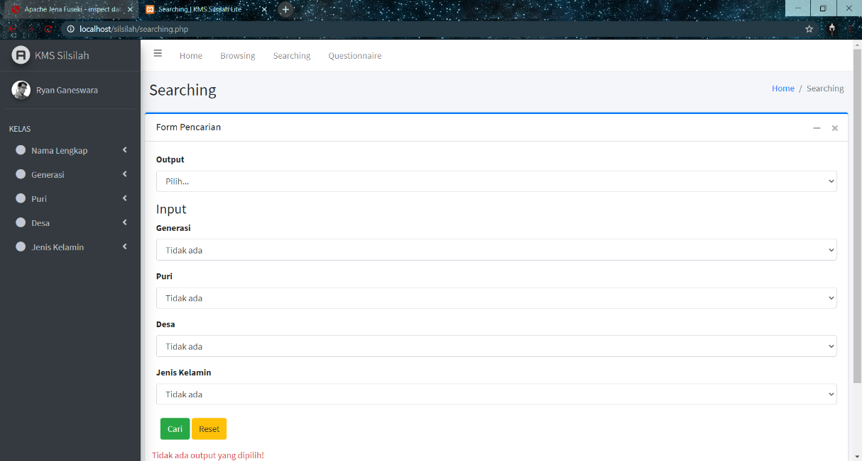

#### Gambar 4.17 Tampilan Halaman *Searching*

Gambar 4.17 merupakan tampilan dari halaman *searching* yang merupakan fasilitas utama di dalam sistem selain fasilitas *browsing*. Pada fasilitas ini pengguna dapat mencari pengetahuan mengenai silsilah keluarga Puri klungkung dengan memilih atribut input sesuai dengan keinginan. Halaman ini menampilkan dua pilihan yaitu pilihan output dan pilihan input. Pada pilihan input, pengguna dapat memilih diantara atribut kelas Generasi, Puri, Desa, dan Jenis Kelamin. Pada pilihan input akan ditampilkan data *instances* sesuai dengan atribut kelas yang dipilih.

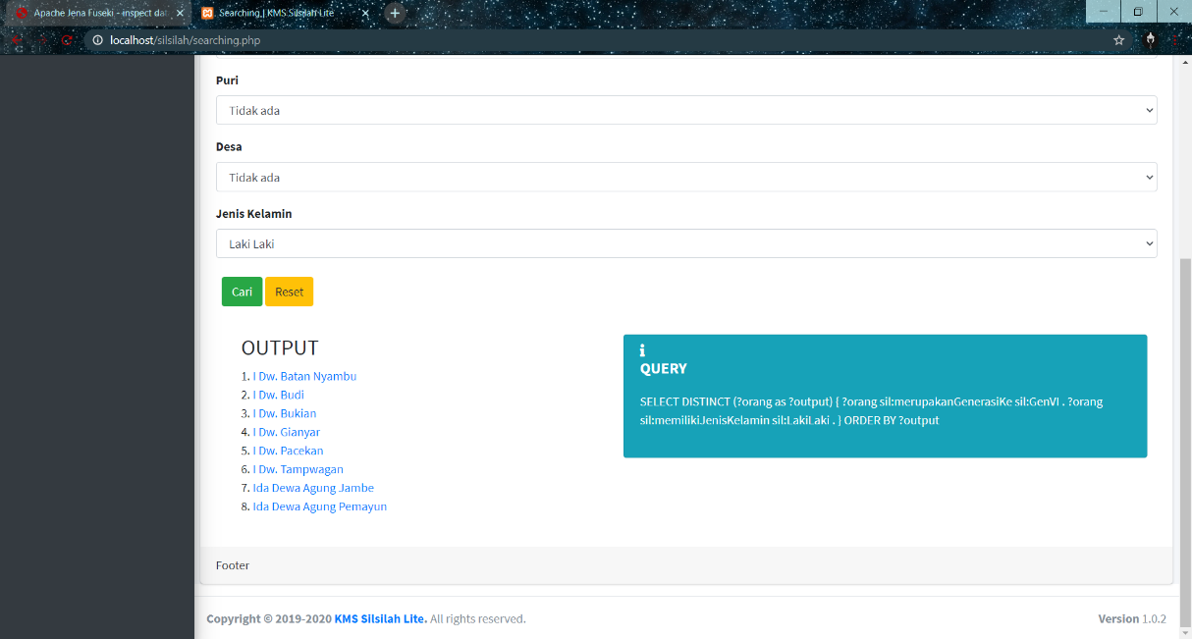

#### Gambar 4.18 Tampilan Hasil Dari Halaman *Searching*

Setelah pengguna memilih atribut yang diinginkan, maka akan tampil seperti pada Gambar 4.18. Pada gambar terlihat hasil dari output yang diinginkan beserta *query* SPARQL yang dieksekusi oleh sistem juga ditampilkan pada bagian kanan halaman.

##### Tabel 4.7 Source Code Proses Searching

|  |
| --- |
| SELECT DISTINCT (?orang as ?output) { ?orang sil:merupakanGenerasiKe sil:GenVI . ?orang sil:memilikiJenisKelamin sil:LakiLaki . } ORDER BY ?output |

Tabel 4.5 menunjukkan *query* dari hasil pada Gambar 4.18, dimana pilihan output adalah orang yang berarti hasil yang akan ditampilkan adalah nama orang. Sedangkan untuk filter input yang dipilih atau atribut yang dipilih adalah generasi ke-6 dengan jenis kelamin laki-laki. Itu berarti output yang keluar adalah nama orang yang berasal dari generasi ke-6 yang memiliki jenis kelamin laki-laki, pada gambar terlihat hasil dari searching yang dilakukan yaitu ada delapan orang yang terkait dengan atribut tersebut. Output dari fasilitas searching ini akan digunakan untuk memeriksa apakah sistem melakukan permintaan yang sesuai atau tidak.

# 4.4 Pengujian dan Evaluasi Sistem

Apa perbedaan pengujian dan evaluasi? Kedua istilah itu apa punya maksud yg berbeda dan berhubungan dengan skenario untuk menjawab pertanyaan penelitian?

Skenario pengujian harus disusun secara sistematik yg jelas untuk menjawab 3 pertanyaan penelitian yg dirumuskan pada bab 1.

Pada bagian ini akan dijabarkan bagaimana proses pengujian sistem yang telah dilakukan oleh penulis, sesuai dengan tahapan yang telah ditentukan. Pada proses ini akan diterapkan *Technology Acceptance Model* (TAM) atau Model Penerimaan Teknologi. Model ini merupakan teori sistem informasi yang memodelkan bagaimana pengguna menerima dan menggunakan teknologi.

## 4.4.1. Pencarian Responden atau Peserta

Dalam pengujian yang dilakukan, penulis mencari sejumlah peserta yang bersedia untuk ikut dalam pengujian sistem web yang telah dibangun. Partisipasi dalam penelitian ini bersifat sukarela dan penulis tidak menargetkan jumlah peserta secara spesifik. Karena kondisi ketika penelitian sedang terjadi pandemi Covid-19 yang mengakibatkan penulis mengalami kesulitan dalam testing web dan pencarian peserta. Oleh karena itu, penulis melakukan pencarian secara online melalui media sosial Line. Disini penulis menargetkan peserta dari lingkungan terdekat yaitu mahasiswa angkatan 2016 dan 2017 dari Program Studi Teknik Informatika Universitas Udayana. Penulis mencari peserta dengan cara menanyakan dan memberikan list bagi yang mau bergabung ke dalam pengujian sistem di beberapa grup yang berisikan angkatan 2016 dan 2017. Disini penulis memberi waktu untuk mengisi list selama dua hari bagi yang ingin ikut dalam pengujian sistem. Dari dua hari tersebut, total peserta yang bersedia ikut dalam pengujian adalah sebanyak 27 orang terbagi dari 16 orang berasal dari mahasiswa angkatan 2016 dan 11 orang dari mahasiswa angkatan 2017. Setelah peserta bersedia untuk ikut dalam pengujian sistem, penulis membagi peserta ke dua kelompok angkatan pada grup di aplikasi Line.

Langkah selanjutnya adalah mengumpulkan peserta untuk melakukan sesi pelatihan singkat dengan menggunakan sebuah aplikasi online conference *Cisco Webex Meetings*. Aplikasi *Cisco Webex Meetings* dipilih karena seluruh peserta telah menginstal dan sudah cukup paham mengenai penggunaan aplikasi tersebut. Sesi pelatihan dibagi menjadi dua hari, dimana hari pertama diperuntukan untuk mahasiswa angkatan 2017 dan hari kedua diperutukan bagi mahasiswa angkatan 2016. Pada sesi pelatihan, penulis menjelaskan kepada para peserta tentang cara kerja dari sistem yang telah dibuat, serta menjelaskan bagaimana cara menggunakan fasilitas yang ada pada sistem yaitu fasilitas *browsing* dan *searching*. setelah menyimak sesi pelatihan dan mengerti dengan penjelasan yang disampaikan, semua peserta diarahkan untuk mengisi kuisioner yang ada pada sistem. Kuisioner yang terdapat pada sistem merupakan kuisioner online Google Forms yang sebelumnya telah penulis kembangkan. Sebelumnya penulis juga menyampaikan apa isi dari kuisioner yang ada, karena di dalam kuisioner terdapat beberapa tugas penjelajahan (*browsing*) dan tugas pencarian (*searching*) yang digunakan sebagai pengujian sistem. Selain itu, terdapat bagian evaluasi yang digunakan nantinya pada proses evaluasi sistem. Setelah penjelasan singkat mengenai kuisioner, semua peserta diperkenankan untuk mencoba sistem dan mengisi kuisioner yang tersedia. Penulis memberi waktu selama seminggu untuk pengujian sistem kepada semua peserta, hal itu untuk memungkinkan penulis dalam meningkatkan kinerja dari sistem bila peserta nantinya menemukan sebuah *error* atau *bug* yang terdapat pada sistem.

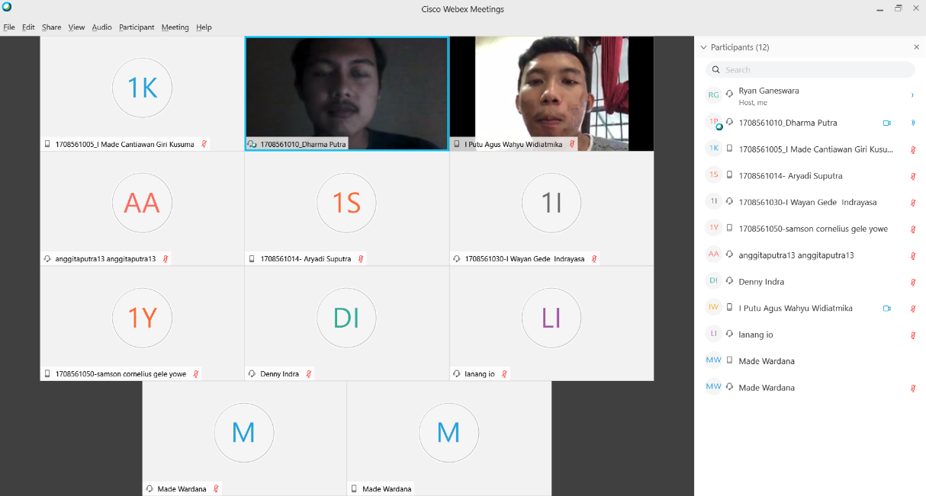

#### Gambar 4.19 *Capture* Sesi Pelatihan Untuk Mahasiswa Angkatan 2017

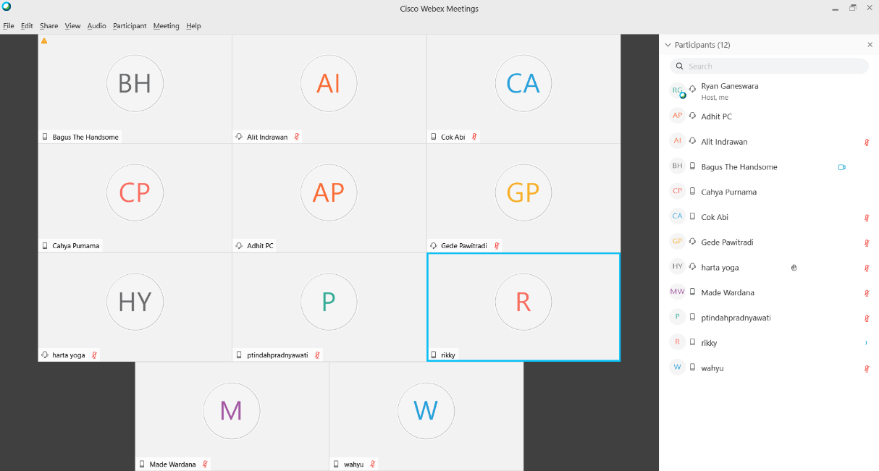

#### Gambar 4.20 *Capture* Sesi Pelatihan Untuk Mahasiswa Angkatan 2016

## 4.4.2. Implementasi Pengujian Fasilitas Browsing dan Searching

Pada bagian ini akan dijabarkan tugas penjelajahan (*browsing*) dan tugas pencarian (*searching*) yang ada di dalam kuisioner. Dimana tugas ini lah yang selanjutnya diselesaikan dengan menggunakan fasilitas yang tersedia pada sistem.

### 4.4.2.1. Pengujian Fasilitas Browsing

Pada pengujian ini, peserta akan menjawab lima buah pertanyaan dari tugas penjelajahan (*browsing*) yang tersedia. Jawaban didapatkan dari hasil melakukan penjelajahan (*browsing*) pada fasilitas penjelajahan sistem. Berikut adalah lima pertanyaan tugas penjelajahan yang terdapat pada kuisioner :

1. Sebutkan nama orang yang tinggal di Puri Banjarangkan !
2. Sebutkan nama orang yang merupakan keturunan generasi ke VII !
3. Apa nama gelar dari Dalem Pemayun yang merupakan keturunan generasi ke-IV ?
4. Sebutkan nama anak dari Tjok. Mayun Siangan yang bertempat tinggal di Pr. Siangan !
5. Sebutkan nama saudara sepupu dari Tjok. Gelgel yang bertempat tinggal di Desa Mengwi !

### 4.4.2.2. Pengujian Fasilitas Searching

Pada pengujian ini, peserta akan menjawab lima buah pertanyaan dari tugas pencarian (*searching*) yang tersedia. Jawaban didapatkan dari hasil melakukan pencarian (*searching*) pada fasilitas pencarian sistem, dimana para peserta diminta untuk membangun beberapa elemen dari *query* sebagai *filter input* dan membentuk satu *query* kategori dari hirarki ontologi sebagai *filter output*, lalu diikuti dengan mengklik tombol pencarian. Berikut adalah lima pertanyaan tugas pencarian yang terdapat pada kuisioner :

1. Sebutkan nama orang yang merupakan keturunan generasi ke-V !
2. Sebutkan nama orang yang merupakan keturunan generasi ke-XIV, yang memiliki jenis kelamin Perempuan !
3. Sebutkan nama orang yang memiliki tempat tinggal di Pr. Batanbunut, yang memiliki jenis kelamin Laki-laki !
4. Sebutkan nama orang yang merupakan keturunan generasi ke-X, yang tinggal di Pr. Kusamba !
5. Sebutkan nama orang yang merupakan keturunan generasi ke-III, yang bertempat tinggal di desa Nonga. KrAsem, yang memiliki jenis kelamin perempuan !

Dalam implementasi pengujian pada fasilitas sistem ini, data yang telah terkumpul di dalam kuisioner akan diekspor pada spreadsheets. Setelah melakukan tahap pelatihan terhadap peserta dan juga tahap pengujian sistem, data yang diperoleh selanjutnya akan diolah sesuai dengan tahapan yang ditentukan.

## 4.4.3. Evaluasi Sistem

Proses dari evaluasi ini akan dilakukan dengan langkah berikut. Setelah selesai melakukan tugas penjelajahan (*browsing*) dan pencarian (*searching*), peserta diarahkan untuk mengisi serangkaian pertanyaan yang ada di dalam kuesioner mengenai evaluasi sistem tentang kegunaan dan kemudahan penggunaan sistem. Kuesioner yang digunakan diadopsi dari kuesioner yang dibangun oleh Davis (1989), dimana penulis fokus terhadap dua poin yaitu : persepsi kegunaan (*perceived usefulness*) dan persepsi kemudahan penggunaan (*perceived ease of use*).

Persepsi Kegunaan yang dirasakan (*perceived usefullness*) terdiri dari enam item, yaitu :

1. Menggunakan Sistem Manajemen Pengetahuan Silsilah Keluarga Puri Klungkung akan memungkinkan saya menyelesaikan tugas lebih cepat.
2. Menggunakan Sistem Manajemen Pengetahuan Silsilah Keluarga Puri Klungkung akan memungkinkan saya meningkatkan kinerja tugas saya.
3. Menggunakan Sistem Manajemen Pengetahuan Silsilah Keluarga Puri Klungkung akan memungkinkan saya meningkatkan produktivitas dalam pekerjaan saya.
4. Menggunakan Sistem Manajemen Pengetahuan Silsilah Keluarga Puri Klungkung akan memungkinkan saya meningkatkan efektivitas dalam pekerjaan saya.
5. Menggunakan Sistem Manajemen Pengetahuan Silsilah Keluarga Puri Klungkung akan memungkinkan saya memudahkan untuk melakukan pekerjaan saya.
6. Saya menemukan bahwa Sistem Manajemen Pengetahuan Silsilah Keluarga Puri Klungkung berguna dalam pekerjaan saya.

Sedangkan Persepsi Kemudahan Penggunaan (*perceived ease of use*) terdiri dari enam item, yaitu :

1. Saya akan menemukan bahwa Sistem Manajemen Pengetahuan Silsilah Keluarga Puri Klungkung mudah untuk saya pelajari cara menggunakannya.
2. Saya akan menemukan bahwa Sistem Manajemen Pengetahuan Silsilah Keluarga Puri Klungkung mudah digunakan untuk melakukan apa yang saya inginkan.
3. Saya akan menemukan bahwa Sistem Manajemen Pengetahuan Silsilah Keluarga Puri Klungkung jelas dan dapat dimengerti untuk berinteraksi dengan sistem.
4. Saya akan menemukan bahwa Sistem Manajemen Pengetahuan Silsilah Keluarga Puri Klungkung adalah sistem yang jelas dan mudah dimengerti.
5. Saya akan menemukan bahwa Sistem Manajemen Pengetahuan Silsilah Keluarga Puri Klungkung memudahkan saya untuk terampil dalam menggunakan sistem ini.
6. Saya akan menemukan bahwa Sistem Manajemen Pengetahuan Silsilah Keluarga Puri Klungkung mudah untuk digunakan.

Item yang ada akan diukur menggunakan skala Likert 7 poin, dimana 7 poin tersebut terdiri dari :

1. Bobot Nilai 7 (Sangat Setuju)
2. Bobot Nilai 6 (Setuju)
3. Bobot Nilai 5 (Agak Setuju)
4. Bobot Nilai 4 (Netral)
5. Bobot Nilai 3 (Agak Tidak Setuju)
6. Bobot Nilai 2 (Tidak Setuju)
7. Bobot Nilai 1 (Sangat Tidak Setuju)

# 4.5 Hasil Analisis dan Pengolahan Data

Bagian ini akan menjabarkan bagaimana analisis dari data kuisioner yang didapat dan juga pengolahan data dari tugas penjelajahan (*browsing*) dan pencarian (*searching*) pada sistem manajemen pengetahuan silsilah keluarga Puri Klungkung sesuai dengan tahapan yang ditentukan.

## 4.5.1. Analisis Demografi Pada Kuisioner

Dalam analisis ini, penulis akan menjabarkan data demografi yang didapat dari semua peserta yang telah mengisi kuisioner di dalam sistem. Dari satu minggu waktu yang diberikan untuk mengisi kuisioner, tercatat hanya terdapat 24 respons yang ada pada kuisioner. Sedangkan peserta yang ada sebanyak 27 orang, itu berarti terdapat tiga peserta yang tidak mengisi kuisioner. Setelah mendapat data tersebut, data diolah kembali ke dalam bentuk diagram dan chart untuk mendapatkan hasil yang lebih rinci. Berikut adalah hasil olahan data demografi dari kuisioner :

1. Umur Peserta

#### Gambar 4.21 Data Umur Peserta

Gambar 4.21 menunjukkan rentang umur dari 24 peserta, dimana terdapat tiga kelompok usia yang ada yaitu 20 tahun, 21 tahun, dan 22 tahun. Dari tiga kelompok usia tersebut, usia terbanyak dari para peserta adalah usia 21 tahun sebanyak 10 orang.

1. Jenis Kelamin

#### Gambar 4.22 Data Jenis Kelamin

Gambar 4.22 menunjukkan rentang dari jenis kelamin para peserta, dimana terdiri dari 20 orang laki-laki dan 4 orang perempuan.

1. Lokasi Tempat Tinggal

#### Gambar 4.23 Data Lokasi Tempat Tinggal

Gambar 4.23 menunjukkan rentang dari lokasi tempat tinggal peserta, dimana terdapat dua lokasi pilihan yaitu pedesaan dan perkotaan. Dilihat dari tabel diatas, 12 orang berdomisili di wilayah pedesaan dan 12 orang lainnya berdomisili di wilayah perkotaan.

1. Penggunaan Komputer atau Internet

#### Gambar 4.24 Data Penggunaan Komputer atau Internet

Gambar 4.24 menunjukkan rentang dari penggunaan komputer atau internet dari para peserta, untuk rentang ini sendiri terdapat empat pilihan, yaitu :

1. Tidak Pernah Menggunakan
2. Kurang dari 6 bulan
3. 6 sampai 12 bulan
4. 1 tahun atau lebih

Dari gambar 4.24 dapat terlihat bahwa ke-24 peserta sudah menggunakan komputer atau internet selama satu tahun atau lebih. Hal itu wajar karena background mereka adalah seorang mahasiswa yang kesehariannya menggunakan komputer atau internet sebagai sarana dalam perkuliahan.

1. Komunitas Lokal

#### Gambar 4.25 Data Komunitas Lokal

Gambar 4.25 menunjukkan rentang data dari komunitas lokal yang diikuti oleh para peserta. Untuk pilihan dari komunitas lokal ini terdapat lima pilihan, yaitu :

1. Banjar
2. Sekehe teruna/teruni
3. Sekehe Gong
4. Tidak ada
5. Lainnya (memasukkan komunitas lain)

Dari gamber 4.25 dapat terlihat komunitas lokal yang paling banyak diikuti oleh peserta adalah sekehe teruna/teruni sebanyak 9 orang, selain itu terdapat pula peserta yang tidak mengikuti komunitas lokal sebanyak 6 orang. Terdapat pula peserta yang memasukkan komunitas lainnya yaitu Himpunan Mahasiswa sebanyak satu orang peserta.

## Pengolahan Data Pengujian Fasilitas Sistem

Setelah melakukan pengujian pada fasilitas yang ada pada sistem, maka data yang diperoleh dari para peserta akan diolah selanjutnya dengan pengolahan yang sudah ditentukan sebelumnya.

### Pengolahan Data Pengujian Fasilitas Browsing

Dari hasil kuisioner yang didapat, penulis mengolah data dari tugas penjelajahan dengan menggunakan perangkat lunak IBM SPSS Statistics 25. Dan berikut adalah hasil dari data tugas penjelajahan :

**Pertanyaan *Browsing* :**

1. Sebutkan nama orang yang tinggal di Puri Banjarangkan !
2. Sebutkan nama orang yang merupakan keturunan generasi ke VII !
3. Apa nama gelar dari Dalem Pemayun yang merupakan keturunan generasi ke-IV ?
4. Sebutkan nama anak dari Tjok. Mayun Siangan yang bertempat tinggal di Pr. Siangan !
5. Sebutkan nama saudara sepupu dari Tjok. Gelgel yang bertempat tinggal di Desa Mengwi !

##### Tabel 4.8 Frekuensi Pertanyaan Browsing

|  |  |  |  |  |  |
| --- | --- | --- | --- | --- | --- |
|  | **PB 1** | **PB 2** | **PB 3** | **PB 4** | **PB 5** |
| **Mean** | 2,00 | 2,00 | 1,75 | 2,00 | 2,00 |
| **Minimum** | 2 | 2 | 0 | 2 | 2 |
| **Maximum** | 2 | 2 | 2 | 2 | 2 |

Tabel 4.8 menunjukkan data frekuensi pada pertanyaan *browsing* dimana variabel PB 1 merupakan pertanyaan *browsing* yang pertama, PB 2 merupakan pertanyaan *browsing* yang kedua, hingga PB 5 yang merupakan pertanyaan *browsing* yang kelima. Untuk kategori pembobotan sudah dijelaskan poin diatas, dimana nilai 2 untuk jawaban benar (sepenuhnya benar), nilai 1 untuk jawaban sebagian benar, dan nilai 0 untuk jawaban salah. Berikut penjelasan mengenai tabel frekuensi pada tabel 4.8 :

1. Nilai Rata-Rata (Mean)

Pada tabel 4.8 menunjukkan nilai mean pada pertanyaan pertama (PB 1), pertanyaan kedua (PB 2), pertanyaan keempat (PB 4), pertanyaan kelima (PB 5) adalah 2, dimana nilai tersebut menunjukkan seluruh peserta berhasil menjawab keempat pertanyaan tersebut dengan benar. Sedangkan nilai pada pertanyaan ketiga (PB 3) adalah 1,75 yang berarti semua peserta tidak sepenuhnya berhasil menjawab pertanyaan dengan benar atau bisa dikatakan sebagian benar.

1. Nilai Terendah (Minimum)

Pada tabel 4.8 menunjukkan nilai terendah dari pertanyaan pertama, kedua, keempat, dan kelima adalah 2 yang berarti semua peserta menjawab pertanyaan pada soal-soal tersebut dengan benar tanpa ada salah ataupun hanya sebagian benar, sedangkan nilai minimum untuk pertanyaan ketiga adalah 0 yang berarti terdapat peserta yang menjawab pertanyaan tersebut dengan jawaban salah. Nilai ini menggambarkan skala terendah yang ada dari jawaban yang diberikan peserta yaitu jawaban salah pada pertanyaan ketiga (PB 3).

1. Nilai Tertinggi (Maximum)

Pada tabel 4.8 menunjukkan nilai tertinggi dari semua pertanyaan adalah 2. Nilai tertinggi menggambarkan skala tertinggi yang ada dari jawaban yang diberikan oleh peserta adalah sepenuhnya benar.

### Pengolahan Data Pengujian Fasilitas Searching

Dari hasil kuisioner yang didapat, penulis mengolah data dari tugas pencarian dengan menggunakan perangkat lunak IBM SPSS Statistics 25. Dan berikut adalah hasil dari data tugas pencarian :

**Pertanyaan *Searching* :**

1. Sebutkan nama orang yang merupakan keturunan generasi ke-V !
2. Sebutkan nama orang yang merupakan keturunan generasi ke-XIV, yang memiliki jenis kelamin Perempuan !
3. Sebutkan nama orang yang memiliki tempat tinggal di Pr. Batanbunut, yang memiliki jenis kelamin Laki-laki !
4. Sebutkan nama orang yang merupakan keturunan generasi ke-X, yang tinggal di Pr. Kusamba !
5. Sebutkan nama orang yang merupakan keturunan generasi ke-III, yang bertempat tinggal di desa Nonga. KrAsem, yang memiliki jenis kelamin perempuan !

##### Tabel 4.9 Frekuensi Pertanyaan Searching

|  |  |  |  |  |  |
| --- | --- | --- | --- | --- | --- |
|  | **PS 1** | **PS 2** | **PS 3** | **PS 4** | **PS 5** |
| **Mean** | 1,92 | 1,96 | 2,00 | 2,00 | 1,92 |
| **Minimum** | 0 | 1 | 2 | 2 | 0 |
| **Maximum** | 2 | 2 | 2 | 2 | 2 |

Tabel 4.9 menunjukkan data frekuensi pada pertanyaan *searching* dimana variabel PS 1 merupakan pertanyaan *searching* yang pertama, PS 2 merupakan pertanyaan *searching* yang kedua, hingga PS 5 yang merupakan pertanyaan *searching* yang kelima. Untuk kategori pembobotan mirip seperti pada tugas penjelajahan, dimana nilai 2 untuk jawaban benar (sepenuhnya benar), nilai 1 untuk jawaban sebagian benar, dan nilai 0 untuk jawaban salah. Berikut penjelasan mengenai tabel frekuensi pada tabel 4.9:

1. Nilai Rata-Rata (Mean)

Pada tabel 4.9 menunjukkan nilai rata-rata yang beragam, dimana pada pertanyaan searching ketiga (PS 3) dan pertanyaan searching keempat (PS 4) memiliki nilai 2 yang berarti semua peserta berhasil menjawab pertanyaan tersebut sepenuhnya benar. Sedangkan pada pertanyaan searching kedua (PS 2) mendapat nilai 1,96 dan juga pertanyaan searching pertama (PS 1) dan pertanyaan searching kelima (PS 5) mendapat nilai 1,92 yang berarti terdapat beberapa peserta yang menjawab pertanyaan dengan kurang tepat.

1. Nilai Terendah (Minimum)

Pada tabel 4.9 menunjukkan nilai terendah dari pertanyaan ketiga dan keempat adalah 2 yang berarti semua peserta menjawab pertanyaan pada kedua soal tersebut dengan benar tanpa ada salah ataupun hanya sebagian benar, sedangkan nilai minimum untuk pertanyaan kedua adalah 1 yang berarti terdapat peserta yang menjawab pertanyaan sebagian benar. Selain itu, nilai terendah untuk pertanyaan pertama dan pertanyaan kelima adalah 0, yang berarti terdapat peserta yang menjawab pertanyaan dengan jawaban salah. Nilai ini menggambarkan skala terendah yang ada dari jawaban yang diberikan peserta yaitu pada jawaban pertanyaan pertama (PS 1) dan pertanyaan kelima (PS 5).

1. Nilai Tertinggi (Maximum)

Pada tabel 4.9 menunjukkan nilai tertinggi dari semua pertanyaan adalah 2. Nilai tertinggi menggambarkan skala tertinggi yang ada dari jawaban yang diberikan oleh peserta adalah sepenuhnya benar.

Setelah mendapatkan nilai dari masing pertanyaan pada fasilitas browsing dan searching maka masing-masing fasilitas akan diolah kembali dengan mencari rata-rata dari semua pertanyaan per masing-masing fasilitas, dan didapat hasil sebagai berikut :

##### Tabel 4.10 Nilai Rata-Rata Fasilitas Browsing dan Fasilitas Searching

|  |  |  |
| --- | --- | --- |
|  | ***Browsing*** | ***Searching*** |
| **Mean** | 1,95 | 1,96 |

Tabel 4.10 menunjukkan nilai rata-rata dari keseluruhan pertanyaan pada fasilitas *browsing* (PB 1, PB 2, PB 3, PB 4, PB 5) dan pertanyaan *searching* (PS 1, PS 2, PS 3, PS 4, PS 5), nilai rata-rata untuk browsing sebesar 1,95 dan untuk searching sebesar 1,96 yang jika dibulatkan menjadi 2 (Sepenuhnya Benar). Berdasarkan dua nilai tersebut dapat disimpulkan bahwa semua peserta dalam pengujian yang berjumlah 24 orang mampu memahami pertanyaan yang diberikan dan berhasil menjawab semua pertanyaan dengan baik dan benar.

## Pengolahan Data Evaluasi Sistem

Setelah semua peserta menyelesaikan tugas penjelajahan dan pencarian, peserta diarahkan untuk menjawab serangkaian pertanyaan pada kuesioner yang disediakan terkait dengan kegunaan dan kemudahan dalam penggunaan sistem. Untuk pengolahan data evaluasi sistem ini, penulis menggunakan perangkat lunak IBM SPSS Statistics 25.

### Pengolahan Data Evaluasi Perceived Usefulness

Persepsi Kegunaan yang dirasakan (*perceived usefulness*) memiliki enam item, yaitu :

1. Menggunakan Sistem Manajemen Pengetahuan Silsilah Keluarga Puri Klungkung akan memungkinkan saya menyelesaikan tugas lebih cepat.
2. Menggunakan Sistem Manajemen Pengetahuan Silsilah Keluarga Puri Klungkung akan memungkinkan saya meningkatkan kinerja tugas saya.
3. Menggunakan Sistem Manajemen Pengetahuan Silsilah Keluarga Puri Klungkung akan memungkinkan saya meningkatkan produktivitas dalam pekerjaan saya.
4. Menggunakan Sistem Manajemen Pengetahuan Silsilah Keluarga Puri Klungkung akan memungkinkan saya meningkatkan efektivitas dalam pekerjaan saya.
5. Menggunakan Sistem Manajemen Pengetahuan Silsilah Keluarga Puri Klungkung akan memungkinkan saya memudahkan untuk melakukan pekerjaan saya.
6. Saya menemukan bahwa Sistem Manajemen Pengetahuan Silsilah Keluarga Puri Klungkung berguna dalam pekerjaan saya.

##### Tabel 4.11 Frekuensi Pertanyaan Perceived Usefulness

|  |  |  |  |  |  |  |
| --- | --- | --- | --- | --- | --- | --- |
|  | **PU 1** | **PU 2** | **PU 3** | **PU 4** | **PU 5** | **PU 6** |
| **Mean** | 6,33 | 6,21 | 6,04 | 6,21 | 6,04 | 6,00 |
| **Minimum** | 4 | 4 | 5 | 4 | 4 | 4 |
| **Maximum** | 7 | 7 | 7 | 7 | 7 | 7 |

Tabel 4.11 menunjukkan data frekuensi pada pertanyaan *Perceived Usefulness* dimana variabel PU 1 merupakan pertanyaan *Perceived Usefulness* yang pertama, PU 2 merupakan pertanyaan *Perceived Usefulness* yang kedua, hingga PU 6 yang merupakan pertanyaan *Perceived Usefulness* yang keenam. Untuk kategori pembobotan adalah dengan menggunakan skala likert 7 poin. Berikut penjelasan mengenai tabel frekuensi pada tabel 4.11 :

1. Pertanyaan Pertama *Perceived Usefulness* (PU 1)

Dari data yang didapat sebanyak 1 orang menjawab dengan nilai 4 (Netral), 1 orang menjawab dengan nilai 5 (Agak Setuju), 11 orang menjawab dengan nilai 6 (Setuju), dan 11 orang menjawab dengan nilai 7 (Sangat Setuju) dengan nilai rata-rata yang didapat adalah 6,33 yang jika dibulatkan menjadi 6 (Setuju). Sedangkan, untuk nilai terendah yang didapat pada pertanyaan ini adalah 4 (Netral) dan nilai tertinggi adalah 7 (Sangat Setuju). Dari rerata yang didapat dapat disimpulkan bahwa peserta setuju dengan pertanyaan pertama.

1. Pertanyaan Kedua *Perceived Usefulness* (PU 2)

Dari data yang didapat sebanyak 1 orang menjawab dengan nilai 4 (Netral), 2 orang menjawab dengan nilai 5 (Agak Setuju), 12 orang menjawab dengan nilai 6 (Setuju), dan 9 orang menjawab dengan nilai 7 (Sangat Setuju) dengan nilai rata-rata yang didapat adalah 6,21 yang jika dibulatkan menjadi 6 (Setuju). Sedangkan, untuk nilai terendah yang didapat pada pertanyaan ini adalah 4 (Netral) dan nilai tertinggi adalah 7 (Sangat Setuju). Dari rerata yang didapat dapat disimpulkan bahwa peserta setuju dengan pertanyaan kedua.

1. Pertanyaan Ketiga *Perceived Usefulness* (PU 3)

Dari data yang didapat sebanyak 5 orang menjawab dengan nilai 5 (Agak Setuju), 13 orang menjawab dengan nilai 6 (Setuju), dan 6 orang menjawab dengan nilai 7 (Sangat Setuju) dengan nilai rata-rata yang didapat adalah 6,04 yang jika dibulatkan menjadi 6 (Setuju). Sedangkan, untuk nilai terendah yang didapat pada pertanyaan ini adalah 5 (Agak Setuju) dan nilai tertinggi adalah 7 (Sangat Setuju). Dari rerata yang didapat dapat disimpulkan bahwa peserta setuju dengan pertanyaan ketiga.

1. Pertanyaan Keempat *Perceived Usefulness* (PU 4)

Dari data yang didapat sebanyak 1 orang menjawab dengan nilai 4 (Netral) dan nilai 5 (Agak Setuju), 13 orang menjawab dengan nilai 6 (Setuju), dan 8 orang menjawab dengan nilai 7 (Sangat Setuju) dengan nilai rata-rata yang didapat adalah 6,21 yang jika dibulatkan menjadi 6 (Setuju). Sedangkan, untuk nilai terendah yang didapat pada pertanyaan ini adalah 4 (Netral) dan nilai tertinggi adalah 7 (Sangat Setuju). Dari rerata yang didapat dapat disimpulkan bahwa peserta setuju dengan pertanyaan keempat.

1. Pertanyaan Kelima *Perceived Usefulness* (PU 5)

Dari data yang didapat sebanyak 1 orang menjawab dengan nilai 4 (Netral), 5 orang menjawab dengan nilai 5 (Agak Setuju), 10 orang menjawab dengan nilai 6 (Setuju), dan 8 orang menjawab dengan nilai 7 (Sangat Setuju) dengan nilai rata-rata yang didapat adalah 6,04 yang jika dibulatkan menjadi 6 (Setuju). Sedangkan, untuk nilai terendah yang didapat pada pertanyaan ini adalah 4 (Netral) dan nilai tertinggi adalah 7 (Sangat Setuju). Dari rerata yang didapat dapat disimpulkan bahwa peserta setuju dengan pertanyaan kelima.

1. Pertanyaan Keenam *Perceived Usefulness* (PU 6)

Dari data yang didapat sebanyak 1 orang menjawab dengan nilai 4 (Netral), 5 orang menjawab dengan nilai 5 (Agak Setuju), 11 orang menjawab dengan nilai 6 (Setuju), dan 7 orang menjawab dengan nilai 7 (Sangat Setuju) dengan nilai rata-rata yang didapat adalah 6 (Setuju). Sedangkan, untuk nilai terendah yang didapat pada pertanyaan ini adalah 4 (Netral) dan nilai tertinggi adalah 7 (Sangat Setuju). Dari rerata yang didapat dapat disimpulkan bahwa peserta setuju dengan pertanyaan keenam.

### Pengolahan Data Evaluasi Perceived Ease of Use

Persepsi Kemudahan Penggunaan (*perceived ease of use*) terdiri dari enam item, yaitu :

1. Saya akan menemukan bahwa Sistem Manajemen Pengetahuan Silsilah Keluarga Puri Klungkung mudah untuk saya pelajari cara menggunakannya.
2. Saya akan menemukan bahwa Sistem Manajemen Pengetahuan Silsilah Keluarga Puri Klungkung mudah digunakan untuk melakukan apa yang saya inginkan.
3. Saya akan menemukan bahwa Sistem Manajemen Pengetahuan Silsilah Keluarga Puri Klungkung jelas dan dapat dimengerti untuk berinteraksi dengan sistem.
4. Saya akan menemukan bahwa Sistem Manajemen Pengetahuan Silsilah Keluarga Puri Klungkung adalah sistem yang jelas dan mudah dimengerti.
5. Saya akan menemukan bahwa Sistem Manajemen Pengetahuan Silsilah Keluarga Puri Klungkung memudahkan saya untuk terampil dalam menggunakan sistem ini.
6. Saya akan menemukan bahwa Sistem Manajemen Pengetahuan Silsilah Keluarga Puri Klungkung mudah untuk digunakan.

##### Tabel 4.12 Frekuensi Pertanyaan Perceived Ease of Use

|  |  |  |  |  |  |  |
| --- | --- | --- | --- | --- | --- | --- |
|  | **PE 1** | **PE 2** | **PE 3** | **PE 4** | **PE 5** | **PE 6** |
| **Mean** | 6,46 | 6,13 | 6,33 | 6,25 | 6,25 | 6,42 |
| **Minimum** | 5 | 4 | 5 | 5 | 5 | 5 |
| **Maximum** | 7 | 7 | 7 | 7 | 7 | 7 |

Tabel 4.12 menunjukkan data frekuensi pada pertanyaan *Perceived Ease of Use* dimana variabel PE 1 merupakan pertanyaan *Perceived Ease of Use* yang pertama, PE 2 merupakan pertanyaan *Perceived Ease of Use* yang kedua, hingga PE 6 yang merupakan pertanyaan *Perceived Ease of Use* yang keenam. Untuk kategori pembobotan adalah dengan menggunakan skala likert 7 poin. Berikut penjelasan mengenai tabel frekuensi pada tabel 4.12 :

1. Pertanyaan Pertama *Perceived Ease of Use* (PE 1)

Dari data yang didapat sebanyak 1 orang menjawab dengan nilai 5 (Agak Setuju), 11 orang menjawab dengan nilai 6 (Setuju), dan 12 orang menjawab dengan nilai 7 (Sangat Setuju) dengan nilai rata-rata yang didapat adalah 6,46 yang jika dibulatkan menjadi 6 (Setuju). Sedangkan, untuk nilai terendah yang didapat pada pertanyaan ini adalah 5 (Agak Setuju) dan nilai tertinggi adalah 7 (Sangat Setuju). Dari rerata yang didapat dapat disimpulkan bahwa peserta setuju dengan pertanyaan pertama.

1. Pertanyaan Kedua *Perceived Ease of Use* (PE 2)

Dari data yang didapat sebanyak 1 orang menjawab dengan nilai 4 (Netral), 4 orang menjawab dengan nilai 5 (Agak Setuju), 10 orang menjawab dengan nilai 6 (Setuju), dan 9 orang menjawab dengan nilai 7 (Sangat Setuju) dengan nilai rata-rata yang didapat adalah 6,13 yang jika dibulatkan menjadi 6 (Setuju). Sedangkan, untuk nilai terendah yang didapat pada pertanyaan ini adalah 4 (Netral) dan nilai tertinggi adalah 7 (Sangat Setuju). Dari rerata yang didapat dapat disimpulkan bahwa peserta setuju dengan pertanyaan kedua.

1. Pertanyaan Ketiga *Perceived Ease of Use* (PE 3)

Dari data yang didapat sebanyak 3 orang menjawab dengan nilai 5 (Agak Setuju), 10 orang menjawab dengan nilai 6 (Setuju), dan 11 orang menjawab dengan nilai 7 (Sangat Setuju) dengan nilai rata-rata yang didapat adalah 6,33 yang jika dibulatkan menjadi 6 (Setuju). Sedangkan, untuk nilai terendah yang didapat pada pertanyaan ini adalah 5 (Agak Setuju) dan nilai tertinggi adalah 7 (Sangat Setuju). Dari rerata yang didapat dapat disimpulkan bahwa peserta setuju dengan pertanyaan ketiga.

1. Pertanyaan Keempat *Perceived Ease of Use* (PE 4)

Dari data yang didapat sebanyak 4 orang menjawab dengan nilai 5 (Agak Setuju), 10 orang menjawab dengan nilai 6 (Setuju), dan 10 orang menjawab dengan nilai 7 (Sangat Setuju) dengan nilai rata-rata yang didapat adalah 6,25 yang jika dibulatkan menjadi 6 (Setuju). Sedangkan, untuk nilai terendah yang didapat pada pertanyaan ini adalah 5 (Agak Setuju) dan nilai tertinggi adalah 7 (Sangat Setuju). Dari rerata yang didapat dapat disimpulkan bahwa peserta setuju dengan pertanyaan keempat.

1. Pertanyaan Kelima *Perceived Ease of Use* (PE 5)

Dari data yang didapat sebanyak 2 orang menjawab dengan nilai 5 (Agak Setuju), 14 orang menjawab dengan nilai 6 (Setuju), dan 8 orang menjawab dengan nilai 7 (Sangat Setuju) dengan nilai rata-rata yang didapat adalah 6,25 yang jika dibulatkan menjadi 6 (Setuju). Sedangkan, untuk nilai terendah yang didapat pada pertanyaan ini adalah 5 (Agak Setuju) dan nilai tertinggi adalah 7 (Sangat Setuju). Dari rerata yang didapat dapat disimpulkan bahwa peserta setuju dengan pertanyaan kelima.

1. Pertanyaan Keenam *Perceived Ease of Use* (PE 6)

Dari data yang didapat sebanyak 1 orang menjawab dengan nilai 5 (Agak Setuju), 12 orang menjawab dengan nilai 6 (Setuju), dan 11 orang menjawab dengan nilai 7 (Sangat Setuju) dengan nilai rata-rata yang didapat adalah 6,42 yang jika dibulatkan menjadi 6 (Setuju). Sedangkan, untuk nilai terendah yang didapat pada pertanyaan ini adalah 5 (Agak Setuju) dan nilai tertinggi adalah 7 (Sangat Setuju). Dari rerata yang didapat dapat disimpulkan bahwa peserta setuju dengan pertanyaan keenam.

Setelah mendapatkan nilai dari masing pertanyaan pada dimensi *perceived usefulness* (PU) dan *perceived of Use* (PE), maka masing-masing dimensi akan diolah kembali dengan mencari rata-rata dari semua pertanyaan per masing-masing dimensi, dan didapat hasil sebagai berikut :

##### Tabel 4.13 Nilai Rata-Rata Perceived Usefulness dan Perceived of Use

|  |  |  |
| --- | --- | --- |
|  | **Perceived Usefulness** | **Perceived Ease of Use** |
| **Mean** | 6,14 | 6,31 |

Tabel 4.13 menunjukkan nilai rata-rata dari keseluruhan pertanyaan pada *Perceived Usefulness* (PU 1, PU 2, PU 3, PU 4, PU 5, PU 6) dan *Perceived Ease of Use* (PE 1, PE 2, PE 3, PE 4, PE 5, PE 6). Dimana pada tabel menunjukkan nilai rata-rata untuk *Perceived Usefulness* sebesar 6,14 yang jika dibulatkan akan menjadi 6 (Setuju) dan untuk *Percevide Ease of Use* sebesar 6,31 yang jika dibulatkan juga menjadi 6 (Setuju). Sehingga dari dua nilai tersebut dapat disimpulkan bahwa semua peserta dalam pengujian yang berjumlah 24 orang menyatakan Setuju bahwa sistem yang dibangun sudah cukup baik dilihat dari segi manfaat dan kemudahan dalam penggunaan sistem manajemen pengetahuan ini.

# BAB V SIMPULAN DAN SARAN

## Simpulan

Dari penelitian yang telah dilakukan, maka dapat ditarik beberapa simpulan yaitu sebagai berikut :

1. Penerapan ontologi semantik dalam pembuatan sistem manajemen pengetahuan silsilah keluarga Puri Klungkung berhasil dibuat sesuai dengan tahap yang dilakukan. ~~Adapaun pada tahap pembuatan model ontologi pada domain silsilah keluarga Puri Klungkung dapat lebih terbantu dengan penggunaan reasoner yang ada di dalam perangkat lunak Protégé. Dimana dengan menggunakan reasoner tersebut dapat dengan mudah dalam membentuk sebuah relasi antar properti, sekaligus dapat mengecek apakah relasi antar~~ *~~instances~~* ~~maupun~~ *~~class~~* ~~sudah dibuat dengan baik atau belum. Dengan hal itu, membuat ontologi yang dibuat akan semakin baik dan memperkecil kesalahan ketika akan disambungkan ke dalam sistem.~~

Penjelasan kesimpulan mash belum menjawab pertanyaan penelitian poin 1 (Bagaimana hasil penerapan metode *methontology* dalam membangun ontologi silsilah keluarga Puri Klungkung?), apa indikatornya bahwa sistem berhasil dibuat dengan baik menggunakan metode *methontology*? Bisa menggunakan hasil reasoner sebagai indikatornya.

1. Dari hasil pengolahan data pada fasilitas browsing didapat nilai rata-rata sebesar 1,95 dan pada fasilitas searching didapat nilai rata-rata sebesar 1,96. Berdasarkan hal tersebut para pengguna atau pada penelitian ini adalah para peserta sebanyak 24 orang (berdasarkan data kuisioner) dapat memahami pertanyaan yang diberikan untuk masing-masing fasilitas yaitu browsing dan searching. Selain itu, para peserta dapat menjawab pertanyaan dengan baik dan benar sesuai dengan nilai rata-rata yang didapatkan dimana bila dibulatkan menjadi 2 yang sesuai dengan skim penandaan yang ada adalah sepenuhnya benar.

Apa kaitan hasil/penjelasan kesimpulan poin 2 ini dengan masalah penelitian poin 2 (Bagaimana hasil penerapan metode *prototyping* ~~digunakan untuk~~ dalam merancang sistem manajemen pengetahuan silsilah keluarga Puri Klungkung berbasis web dengan mengimplementasikan ontologi silsilah keluarga Puri klungkung?) Apakah hasil yg dijelaskan pada kesimpulan 2 sudah menjawab pertanyaan penelitian no 2 tsb? Tekankan evaluasi untuk mengukur efektifitas metode prototyping.

1. Evaluasi sistem berhasil dijalankan dengan baik berdasarkan teori *Technology Acceptance Model* (TAM), dimana dalam penelitian ini berfokus pada dua dimensi yaitu persepsi kegunaan yang dirasakan (*perceived usefulness*) dan persepsi kemudahan penggunaan (*perceived of use*). Dari pengolahan data yang dilakukan pada dua dimensi tersebut, didapat nilai rata-rata sebesar 6,14 untuk Perceived Usefulness dan 6,31 untuk Perceived of Use. Dilihat dari dua nilai rata-rata tersebut, berarti para pengguna atau peserta sebanyak 24 orang menyatakan Setuju jika sistem yang dibangun bermanfaat dan mudah untuk digunakan.

## Saran

Untuk pengembangan penelitian ini terdapat beberapa saran sebagai berikut :

1. Pemberian pertanyaan untuk tugas penjelajahan ataupun tugas pencarian sebaiknya dijabarkan lebih spesifik lagi, supaya penilaian atau pemberian skor nantinya bisa dilakukan dengan lebih mudah.
2. Untuk jumlah masih dapat ditambahkan dimana generasi yang ada belum mencakup generasi saat ini. Selain itu, data mengenai perkawinan, tanggal lahir, dan tanggal meninggal masih bisa ditambahkan apabila ada data yang valid mengenai hal tersebut.

# DAFTAR PUSTAKA

(2013). Retrieved from astalog: https://www.astalog.com/3157/mengapa-bali-disebut-pulau-dewata.htm

Amborowati, A. (2007). MODEL ONTOLOGI UNTUK INFORMASI JADWAL KERETA API MENGGUNAKAN PROTÉGÉ. *Seminar Nasional Aplikasi Teknologi Informasi 2007 (SNATI 2007)*, 9-12.

Antoniou, G., & Harmelen, F. v. (2014). *A Semantic Web Primer.* London: The MIT Press.

Azhari, & Sholichah, M. (2006). MODEL ONTOLOGI UNTUK INFORMASI JADWAL PENERBANGAN MENGGUNAKAN PROTÉGÉ . *Jurnal Informatika Volume 7*, 67-76.

Davis, F. D. (1989). Perceived Usefulness, Perceived Ease of Use, and User Acceptance of Information Technology.

Fernandez, M., Gomez-Perez, A., & Juristo, N. (1997). METHONTOLOGY : From Ontological Art Towards Ontological Engineering.

Gašević, D. D. (2009). The Semantic Web. In *Model Driven Engineering and Ontology Development* (p. 81). Springer-Verlag Berlin Heidelberg.

Leong, L. (2003). Theoretical Models in IS Research and the Technology Acceptance Model (TAM) . In C. K. Davis, *Technologies & Methodologies for Evaluating Information Technology in Business* (p. 20). USA: Idea Group Publishing.

Maziddah, A. (2019). DISEASE ENGINEERING BASED DIAGNOSIS APPLICATION USING SEMANTIC ONTOLOGY. 6-9.

Nasir, S. A., & Noor, N. L. (2010). Integrating Ontology-based Approach in Knowledge Management System (KMS): Construction of Batik Heritage Ontology. *International Conference on Science and Social Research (CSSR 2010)*.

Nugroho, A. (2012). MEMBANGUN ONTOLOGI JURNAL MENGGUNAKAN PROTEGE (Build Journal Of Use Protege Ontology). *JURNAL TRANSFORMATIKA, Volume 10, No.1, Juli 2012*.

Pramartha, C. (2018). Assembly the Semantic Cultural Heritage Knowledge. *Jurnal Ilmu Komputer*.

Pramartha, C. R., Davis, J. G., & Kuan, K. K. (2018). A Semantically-Enriched Digital Portal for the Digital Preservation of Cultural Heritage with Community Participation.

Sari, N. K. (2013). Ontologi. *Mesin Pencari Berbasis Semantic Search Dengan Metode KMP (Knuth Morris Pratt) Pada Ensiklopedi Masjid Bersejarah Di Indonesia*, 16.

Sinaga, A. M., Sipahutar, R. J., & Hutasoit, D. I. (2018). Penerapan Ontology Web Language Pada Domain Ulos Batak Toba. *Jurnal Teknologi Informasi dan Ilmu Komputer*.

Wicaksana, I. W., Banowosari, L. Y., & Triyantio, K. (2006). Ontology. *PENGUJIAN TOOL ONTOLOGY*, 2.

Yu, L. (2014). Chapter 6 SPARQL: *Query*ing the Semantic Web. In L. Yu, *A Developer’s Guide to the Semantic Web* (p. 265). Springer-Verlag Berlin Heidelberg.

# LAMPIRAN

# LAMPIRAN 1

**KUMPULAN SOURCE CODE PROGRAM**

|  |
| --- |
| **Source Code Koneksi Ontologi** |
| extract($request,EXTR_SKIP);  //Impor Library EasyRDF  include("easyrdf/lib/EasyRdf.php");  require_once "easyrdf/examples/html_tag_helpers.php";  // Pengaturan PREFIX  EasyRdf_Namespace::set('rdf', 'http://www.w3.org/1999/02/22-rdf-syntax-ns#');  EasyRdf_Namespace::set('rdfs', 'http://www.w3.org/2000/01/rdf-schema#');  EasyRdf_Namespace::set('owl', 'http://www.w3.org/2002/07/owl#');  EasyRdf_Namespace::set('sil', 'http://www.semanticweb.org/user/ontologies/2019/3/untitled-ontology-4#');  EasyRdf_Namespace::set('sils', 'http://webprotege.stanford.edu/');  //Inisialisasi Koneksi SPARQL  $sparql = new EasyRdf_Sparql_Client('http://localhost:3030/silsilah/*query*'); |

|  |
| --- |
| **Source Code Proses Pemaggilan *Instances* Dari Kelas Nama Lengkap** |
| $formNamalengkap = "";  $liNamalengkap = "";  $tempNamalengkap = "";  $resultNamalengkap = $sparql->*query*( "SELECT DISTINCT * { ?column rdf:type sil:Nama_Lengkap } Order by Desc(?Nama_Lengkap)");  foreach ($resultNamalengkap as $row) { //perulangan option  $array = explode("#",$row->column);  $string = $array[1];  $tempNamalengkap = $string;  $string = preg_replace('/(?<! )[A-Z]/', ' $0', $string);  $string = str_replace('_', ' ', $string);  $formNamalengkap .= "<li><a href=\"./browsingList.php?action=viewlink&value=".$tempNamalengkap."&prefix=sil\">".$string."</a></li>";  $liNamalengkap .= "<li *class*=\"nav-item\">  <a href=\"./browsingList.php?action=viewlink&value=".$tempNamalengkap."&prefix=sil\" *class*=\"nav-link\">  <i *class*=\"far fa-circle nav-icon\"></i>  <p>".$string."</p>  </a>  </li>"; |

|  |
| --- |
| **Source Code Proses Pemaggilan *Instances* Dari Kelas Generasi** |
| $formGenerasi = "";  $liGenerasi = "";  $tempGenerasi = "";  $resultGenerasi = $sparql->*query*( "SELECT DISTINCT * { ?column rdf:type sil:Generasi } Order by Desc(?Generasi)");  foreach ($resultGenerasi as $row) { //perulangan option  $array = explode("#",$row->column);  $string = $array[1];  $tempGenerasi = $string;  $string = preg_replace('/(?<! )[A-Z]/', ' $0', $string);  $string = str_replace('_', ' ', $string);  $formGenerasi .= "<li><a href=\"./browsingList.php?action=viewlink&value=".$tempGenerasi."&prefix=sils\">".$string."</a></li>";  $liGenerasi .= "<li *class*=\"nav-item\">  <a href=\"./browsingList.php?action=viewlink&value=".$tempGenerasi."&prefix=sils\" *class*=\"nav-link\">  <i *class*=\"far fa-circle nav-icon\"></i>  <p>".$string."</p>  </a>  </li>"; |

|  |
| --- |
| **Source Code Proses Pemaggilan *Instances* Dari Kelas Puri** |
| $formPuri = "";  $liPuri = "";  $tempInstrumen = "";  $resultPuri = $sparql->*query*( //*query* sparql  "SELECT DISTINCT * { ?column rdf:type sil:Puri } Order by Desc(?Puri)");  foreach ($resultPuri as $row) { //perulangan option  $array = explode("#",$row->column);  $string = $array[1];  $tempPuri = $string;  $string = preg_replace('/(?<! )[A-Z]/', ' $0', $string);  $string = str_replace('_', ' ', $string);  $formPuri .= "<li><a href=\"./browsingList.php?action=viewlink&value=".$tempPuri."&prefix=sil\">".$string."</a></li>";  $liPuri .= "<li *class*=\"nav-item\">  <a href=\"./browsingList.php?action=viewlink&value=".$tempPuri."&prefix=sil\" *class*=\"nav-link\">  <i *class*=\"far fa-circle nav-icon\"></i>  <p>".$string."</p>  </a>  </li>"; |

|  |
| --- |
| **Source Code Proses Pemaggilan *Instances* Dari Kelas Desa** |
| $formDesa = "";  $liDesa = "";  $tempInstrumen = "";  $resultDesa = $sparql->*query*( //*query* sparql  "SELECT DISTINCT * { ?column rdf:type sil:Desa } Order by Desc(?Desa)");  foreach ($resultDesa as $row) { //perulangan option  $array = explode("#",$row->column);  $string = $array[1];  $tempDesa = $string;  $string = preg_replace('/(?<! )[A-Z]/', ' $0', $string);  $string = str_replace('_', ' ', $string);  $formDesa .= "<li><a href=\"./browsingList.php?action=viewlink&value=".$tempDesa."&prefix=sil\">".$string."</a></li>";  $liDesa .= "<li *class*=\"nav-item\">  <a href=\"./browsingList.php?action=viewlink&value=".$tempDesa."&prefix=sil\" *class*=\"nav-link\">  <i *class*=\"far fa-circle nav-icon\"></i>  <p>".$string."</p>  </a>  </li>"; |

|  |
| --- |
| **Source Code Proses Pemaggilan *Instances* Dari Kelas Jenis Kelamin** |
| $formJenisKelamin = "";  $liJenisKelamin = "";  $tempJenisKelamin = "";  $resultJenisKelamin = $sparql->*query*( //*query* sparql  "SELECT DISTINCT * { ?column rdf:type sil:JenisKelamin }");  foreach ($resultJenisKelamin as $row) { //perulangan option  $array = explode("#",$row->column);  $string = $array[1];  $tempJenisKelamin = $string;  $string = preg_replace('/(?<! )[A-Z]/', ' $0', $string);  $string = str_replace('_', ' ', $string);  $formJenisKelamin .= "<li><a href=\"./browsingList.php?action=viewlink&value=".$tempJenisKelamin."&prefix=sil\">".$string."</a></li>";  $liJenisKelamin .= "<li *class*=\"nav-item\">  <a href=\"./browsingList.php?action=viewlink&value=".$tempJenisKelamin."&prefix=sil\" *class*=\"nav-link\">  <i *class*=\"far fa-circle nav-icon\"></i>  <p>".$string."</p>  </a>  </li>"; |

|  |
| --- |
| **Source Code Untuk Menampilkan Menu Sidebar** |
| <li *class*=\"nav-header\">KELAS</li>  <li *class*=\"nav-item has-treeview\">  <a href=\"#\" *class*=\"nav-link\">  <i *class*=\"nav-icon fas fa-circle\"></i>  <p>  Nama Lengkap  <i *class*=\"right fas fa-angle-left\"></i>  </p>  </a>  <ul *class*=\"nav nav-treeview\">  ".$liNamalengkap."  </ul>  </li>  <li *class*=\"nav-item has-treeview\">  <a href=\"#\" *class*=\"nav-link\">  <i *class*=\"nav-icon fas fa-circle\"></i>  <p>  Generasi  <i *class*=\"right fas fa-angle-left\"></i>  </p>  </a>  <ul *class*=\"nav nav-treeview\">  ".$liGenerasi."  </ul>  </li>  <li *class*=\"nav-item has-treeview\">  <a href=\"#\" *class*=\"nav-link\">  <i *class*=\"nav-icon fas fa-circle\"></i>  <p>  Puri  <i *class*=\"right fas fa-angle-left\"></i>  </p>  </a>  <ul *class*=\"nav nav-treeview\">  ".$liPuri."  </ul>  </li>  <li *class*=\"nav-item has-treeview\">  <a href=\"#\" *class*=\"nav-link\">  <i *class*=\"nav-icon fas fa-circle\"></i>  <p>  Desa  <i *class*=\"right fas fa-angle-left\"></i>  </p>  </a>  <ul *class*=\"nav nav-treeview\">  ".$liDesa."  </ul>  </li>  <li *class*=\"nav-item has-treeview\">  <a href=\"#\" *class*=\"nav-link\">  <i *class*=\"nav-icon fas fa-circle\"></i>  <p>  Jenis Kelamin  <i *class*=\"right fas fa-angle-left\"></i>  </p>  </a>  <ul *class*=\"nav nav-treeview\">  ".$liJenisKelamin."  </ul>  </li> |
| **Source Code Proses Output dan Input Pada Form Searching** |
| include ("thk_ontology.php");  $error ="";  if($cboutput==""){  $error .="Tidak ada output yang dipilih!<br>";  }  if($error==""){  //kondisi untuk *query* output  if($cboutput=="orang"){  $qofungsi = "";  }  //kondisi untuk *query* input  $s_input = "";  if($cbinputgenerasi!=""){  $qgenerasi = "?$cboutput sil:merupakanGenerasiKe sil:$cbinputgenerasi .  ";  $s_input .="Generasi : ".$cbinputgenerasi.",";  }  if($cbinputpuri!=""){  $qpuri = "?$cboutput sil:memilikiTempatTinggal sil:$cbinputpuri .  ";  $s_input .=" Puri : ".$cbinputpuri.",";  }  if($cbinputDesa!=""){  $qDesa = "?$cboutput sil:memilikiTempatTinggal sil:$cbinputDesa .  ";  $s_input .=" Desa : ".$cbinputDesa.",";  }  if($cbinputJenisKelamin!=""){  $qJenisKelamin = "?$cboutput sil:memilikiJenisKelamin sil:$cbinputJenisKelamin .  ";  $s_input .=" Jenis Kelamin : ".$cbinputJenisKelamin.",";  } |

# LAMPIRAN 2

**HASIL PENGUJIAN FASILITAS *BROWSING, SEARCHNG*, DAN *TECHNOLOGY ACCEPTANCE MODEL* (TAM)**

**Tabel Data Peserta Untuk Hasil Pengujian Fasilitas Browsing**

|  |  |  |  |  |  |  |  |  |  |  |
| --- | --- | --- | --- | --- | --- | --- | --- | --- | --- | --- |
| NO | NAMA | PB1 | | PB2 | | PB3 | | PB4 | PB5 | |
| 1 | I Gusti Bagus Dharma Putra | 2 | | 2 | | 2 | | 2 | 2 | |
| 2 | I Gst Lanang Ary Kresnawan | 2 | | 2 | | 0 | | 2 | 2 | |
| 3 | Ni Kadek Sukma Putri Rahayu | 2 | | 2 | | 2 | | 2 | 2 | |
| 4 | Putu Mas Anggita Putra | 2 | | 2 | | 2 | | 2 | 2 | |
| 5 | I Putu Denny Indra Putra | 2 | | 2 | | 2 | | 2 | 2 | |
| 6 | I Putu Agus Wahyu Widiatmika | 2 | | 2 | | 2 | | 2 | 2 | |
| 7 | I Nengah Aryadi Suputra | 2 | | 2 | | 2 | | 2 | 2 | |
| 8 | I Made Cantiawan Giri Kusuma | 2 | | 2 | | 2 | | 2 | 2 | |
| 9 | samson | 2 | | 2 | | 2 | | 2 | 2 | |
| 10 | I Gusti Ngurah Alit Indrawan | 2 | | 2 | | 2 | | 2 | 2 | |
| 11 | Putu Rikky Mahendra Prasetya | 2 | | 2 | | 2 | | 2 | 2 | |
| 12 | I Gede Cahya Purnama Yasa | 2 | | 2 | | 2 | | 2 | 2 | |
| 13 | I Made Wahyu Guna Negara | 2 | | 2 | | 2 | | 2 | 2 | |
| 14 | I Wayan Gede Indrayasa | 2 | | 2 | | 2 | | 2 | 2 | |
| 15 | I Putu Harta Yoga | 2 | | 2 | | 2 | | 2 | 2 | |
| 16 | Gede Pawitradi | 2 | | 2 | | 0 | | 2 | 2 | |
| 17 | Guruh Johan Rinaldi | 2 | | 2 | | 2 | | 2 | 2 | |
| 18 | Cokorda Gde Abimanyu | 2 | | 2 | | 2 | | 2 | 2 | |
| 19 | Wayan Adhitya Prathama | 2 | | 2 | | 2 | | 2 | 2 | |
| 20 | Kiki Dwi Prebiana | 2 | | 2 | | 0 | | 2 | 2 | |
| 21 | Putu Indah Pradnyawati | 2 | | 2 | | 2 | | 2 | 2 | |
| 22 | I Made Andrayuga Mardhayiska | 2 | | 2 | | 2 | | 2 | 2 | |
| 23 | Putu Wulan Prayascita | 2 | | 2 | | 2 | | 2 | 2 | |
| 24 | Gede Bagus Prawira Putra | 2 | | 2 | | 2 | | 2 | 2 | |
| Jumlah Salah | | | 0 | | 0 | | 3 | 0 | | 0 |
| Jumlah Sebagian Benar | | | 0 | | 0 | | 0 | 0 | | 0 |
| Jumlah Benar | | | 24 | | 24 | | 21 | 24 | | 24 |
| TOTAL | | | 48 | | 48 | | 42 | 48 | | 48 |

**Tabel Frekuensi Pertanyaan Browsing Pertama**

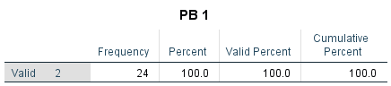

**Tabel Frekuensi Pertanyaan Browsing Kedua**

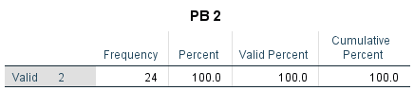

**Tabel Frekuensi Pertanyaan Browsing Ketiga**

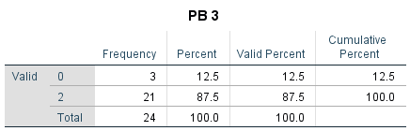

**Tabel Frekuensi Pertanyaan Browsing Keempat**

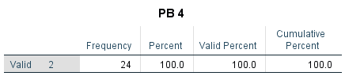

**Tabel Frekuensi Pertanyaan Browsing Kelima**

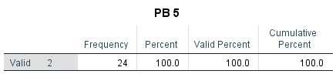

**Tabel Data Peserta Untuk Hasil Pengujian Fasilitas Searching**

|  |  |  |  |  |  |  |  |  |  |  |
| --- | --- | --- | --- | --- | --- | --- | --- | --- | --- | --- |
| NO | NAMA | S1 | | S2 | | S3 | | S4 | S5 | |
| 1 | I Gusti Bagus Dharma Putra | 2 | | 2 | | 2 | | 2 | 2 | |
| 2 | I Gst Lanang Ary Kresnawan | 2 | | 2 | | 2 | | 2 | 2 | |
| 3 | Ni Kadek Sukma Putri Rahayu | 2 | | 2 | | 2 | | 2 | 2 | |
| 4 | Putu Mas Anggita Putra | 2 | | 2 | | 2 | | 2 | 2 | |
| 5 | I Putu Denny Indra Putra | 2 | | 2 | | 2 | | 2 | 2 | |
| 6 | I Putu Agus Wahyu Widiatmika | 2 | | 2 | | 2 | | 2 | 2 | |
| 7 | I Nengah Aryadi Suputra | 2 | | 2 | | 2 | | 2 | 2 | |
| 8 | I Made Cantiawan Giri Kusuma | 2 | | 2 | | 2 | | 2 | 2 | |
| 9 | samson | 2 | | 2 | | 2 | | 2 | 2 | |
| 10 | I Gusti Ngurah Alit Indrawan | 0 | | 2 | | 2 | | 2 | 2 | |
| 11 | Putu Rikky Mahendra Prasetya | 2 | | 2 | | 2 | | 2 | 2 | |
| 12 | I Gede Cahya Purnama Yasa | 2 | | 2 | | 2 | | 2 | 2 | |
| 13 | I Made Wahyu Guna Negara | 2 | | 2 | | 2 | | 2 | 2 | |
| 14 | I Wayan Gede Indrayasa | 2 | | 2 | | 2 | | 2 | 2 | |
| 15 | I Putu Harta Yoga | 2 | | 2 | | 2 | | 2 | 2 | |
| 16 | Gede Pawitradi | 2 | | 2 | | 2 | | 2 | 2 | |
| 17 | Guruh Johan Rinaldi | 2 | | 2 | | 2 | | 2 | 2 | |
| 18 | Cokorda Gde Abimanyu | 2 | | 2 | | 2 | | 2 | 0 | |
| 19 | Wayan Adhitya Prathama | 2 | | 2 | | 2 | | 2 | 2 | |
| 20 | Kiki Dwi Prebiana | 2 | | 2 | | 2 | | 2 | 2 | |
| 21 | Putu Indah Pradnyawati | 2 | | 1 | | 2 | | 2 | 2 | |
| 22 | I Made Andrayuga Mardhayiska | 2 | | 2 | | 2 | | 2 | 2 | |
| 23 | Putu Wulan Prayascita | 2 | | 2 | | 2 | | 2 | 2 | |
| 24 | Gede Bagus Prawira Putra | 2 | | 2 | | 2 | | 2 | 2 | |
| Jumlah Salah | | | 1 | | 0 | | 0 | 0 | | 1 |
| Jumlah Sebagian Benar | | | 0 | | 1 | | 0 | 0 | | 0 |
| Jumlah Benar | | | 23 | | 23 | | 24 | 24 | | 23 |
| TOTAL | | | 46 | | 47 | | 48 | 48 | | 46 |

**Tabel Frekuensi Pertanyaan Searching Pertama**

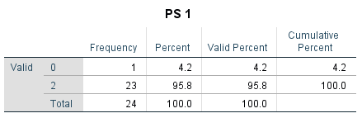

**Tabel Frekuensi Pertanyaan Searching Kedua**

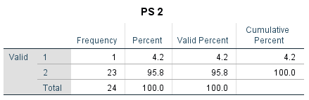

**Tabel Frekuensi Pertanyaan Searching Ketiga**

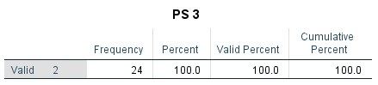

**Tabel Frekuensi Pertanyaan Searching Keempat**

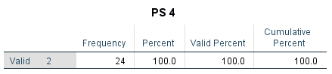

**Tabel Frekuensi Pertanyaan Searching Kelima**

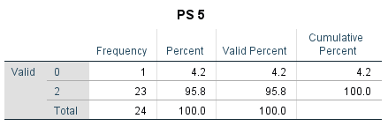

**Tabel Data Peserta Untuk Hasil Evaluasi Perceived Usefulness**

|  |  |  |  |  |  |  |  |
| --- | --- | --- | --- | --- | --- | --- | --- |
| NO | NAMA | PU1 | PU2 | PU3 | PU4 | PU5 | PU6 |
| 1 | I Gusti Bagus Dharma Putra | 5 | 6 | 5 | 6 | 5 | 5 |
| 2 | I Gst Lanang Ary Kresnawan | 7 | 7 | 6 | 6 | 6 | 6 |
| 3 | Ni Kadek Sukma Putri Rahayu | 7 | 6 | 6 | 6 | 6 | 7 |
| 4 | Putu Mas Anggita Putra | 7 | 6 | 6 | 7 | 6 | 6 |
| 5 | I Putu Denny Indra Putra | 7 | 7 | 7 | 7 | 7 | 7 |
| 6 | I Putu Agus Wahyu Widiatmika | 7 | 6 | 6 | 6 | 5 | 6 |
| 7 | I Nengah Aryadi Suputra | 7 | 6 | 6 | 6 | 6 | 6 |
| 8 | I Made Cantiawan Giri Kusuma | 7 | 7 | 6 | 7 | 7 | 6 |
| 9 | samson | 6 | 6 | 5 | 6 | 5 | 5 |
| 10 | I Gusti Ngurah Alit Indrawan | 6 | 6 | 6 | 6 | 6 | 6 |
| 11 | Putu Rikky Mahendra Prasetya | 6 | 7 | 5 | 7 | 6 | 6 |
| 12 | I Gede Cahya Purnama Yasa | 6 | 5 | 7 | 6 | 7 | 5 |
| 13 | I Made Wahyu Guna Negara | 4 | 4 | 6 | 6 | 6 | 6 |
| 14 | I Wayan Gede Indrayasa | 7 | 7 | 7 | 7 | 7 | 7 |
| 15 | I Putu Harta Yoga | 6 | 5 | 5 | 6 | 5 | 4 |
| 16 | Gede Pawitradi | 6 | 6 | 6 | 5 | 5 | 7 |
| 17 | Guruh Johan Rinaldi | 6 | 6 | 6 | 6 | 6 | 6 |
| 18 | Cokorda Gde Abimanyu | 6 | 7 | 6 | 6 | 6 | 5 |
| 19 | Wayan Adhitya Prathama | 6 | 6 | 5 | 4 | 4 | 5 |
| 20 | Kiki Dwi Prebiana | 7 | 7 | 7 | 7 | 7 | 7 |
| 21 | Putu Indah Pradnyawati | 6 | 6 | 6 | 6 | 6 | 6 |
| 22 | I Made Andrayuga Mardhayiska | 7 | 7 | 7 | 7 | 7 | 7 |
| 23 | Putu Wulan Prayascita | 7 | 7 | 7 | 7 | 7 | 7 |
| 24 | Gede Bagus Prawira Putra | 6 | 6 | 6 | 6 | 7 | 6 |

**Tabel Frekuensi Pertanyaan Perceived Usefulness Pertama**

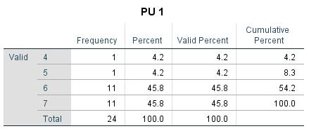

**Tabel Frekuensi Pertanyaan Perceived Usefulness Kedua**

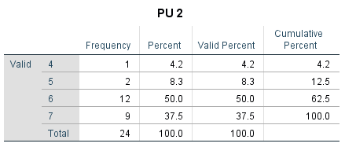

**Tabel Frekuensi Pertanyaan Perceived Usefulness Ketiga**

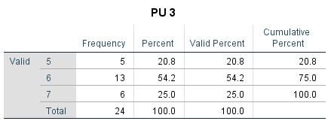

**Tabel Frekuensi Pertanyaan Perceived Usefulness Keempat**

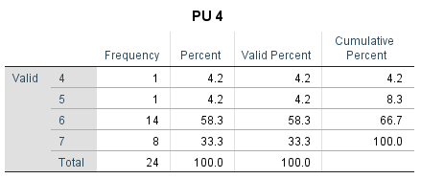

**Tabel Frekuensi Pertanyaan Perceived Usefulness Kelima**

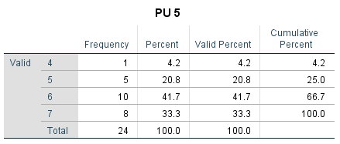

**Tabel Frekuensi Pertanyaan Perceived Usefulness Keenam**

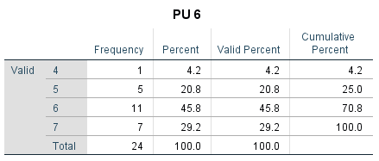

**Tabel Data Peserta Untuk Hasil Evaluasi Perceived Ease of Use**

|  |  |  |  |  |  |  |  |
| --- | --- | --- | --- | --- | --- | --- | --- |
| NO | NAMA | PE1 | PE2 | PE3 | PE4 | PE5 | PE6 |
| 1 | I Gusti Bagus Dharma Putra | 6 | 6 | 5 | 5 | 6 | 5 |
| 2 | I Gst Lanang Ary Kresnawan | 7 | 5 | 6 | 6 | 6 | 7 |
| 3 | Ni Kadek Sukma Putri Rahayu | 6 | 6 | 6 | 6 | 6 | 6 |
| 4 | Putu Mas Anggita Putra | 6 | 7 | 5 | 6 | 6 | 6 |
| 5 | I Putu Denny Indra Putra | 7 | 7 | 7 | 7 | 7 | 7 |
| 6 | I Putu Agus Wahyu Widiatmika | 6 | 5 | 7 | 6 | 6 | 6 |
| 7 | I Nengah Aryadi Suputra | 7 | 6 | 7 | 7 | 7 | 7 |
| 8 | I Made Cantiawan Giri Kusuma | 7 | 7 | 7 | 7 | 6 | 7 |
| 9 | samson | 5 | 6 | 6 | 6 | 5 | 6 |
| 10 | I Gusti Ngurah Alit Indrawan | 6 | 6 | 7 | 6 | 7 | 7 |
| 11 | Putu Rikky Mahendra Prasetya | 6 | 7 | 7 | 7 | 6 | 7 |
| 12 | I Gede Cahya Purnama Yasa | 7 | 7 | 6 | 7 | 7 | 7 |
| 13 | I Made Wahyu Guna Negara | 6 | 6 | 6 | 6 | 6 | 6 |
| 14 | I Wayan Gede Indrayasa | 7 | 7 | 6 | 7 | 6 | 6 |
| 15 | I Putu Harta Yoga | 6 | 5 | 6 | 5 | 5 | 6 |
| 16 | Gede Pawitradi | 6 | 5 | 5 | 5 | 6 | 6 |
| 17 | Guruh Johan Rinaldi | 6 | 6 | 6 | 6 | 6 | 6 |
| 18 | Cokorda Gde Abimanyu | 7 | 6 | 7 | 6 | 7 | 6 |
| 19 | Wayan Adhitya Prathama | 6 | 4 | 6 | 5 | 6 | 6 |
| 20 | Kiki Dwi Prebiana | 7 | 7 | 7 | 7 | 7 | 7 |
| 21 | Putu Indah Pradnyawati | 7 | 6 | 6 | 7 | 6 | 6 |
| 22 | I Made Andrayuga Mardhayiska | 7 | 7 | 7 | 7 | 7 | 7 |
| 23 | Putu Wulan Prayascita | 7 | 7 | 7 | 7 | 6 | 7 |
| 24 | Gede Bagus Prawira Putra | 7 | 6 | 7 | 6 | 7 | 7 |

**Tabel Frekuensi Pertanyaan Perceived Ease of Use Pertama**

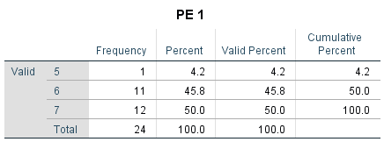

**Tabel Frekuensi Pertanyaan Perceived Ease of Use Kedua**

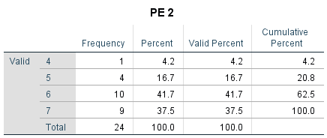

**Tabel Frekuensi Pertanyaan Perceived Ease of Use Ketiga**

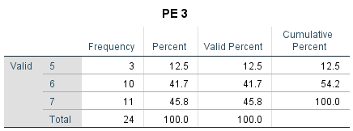

**Tabel Frekuensi Pertanyaan Perceived Ease of Use Keempat**

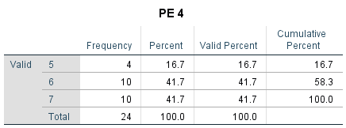

**Tabel Frekuensi Pertanyaan Perceived Ease of Use Kelima**

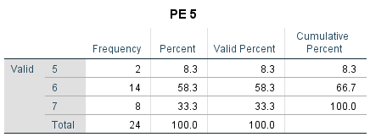

**Tabel Frekuensi Pertanyaan Perceived Ease of Use Keenam**

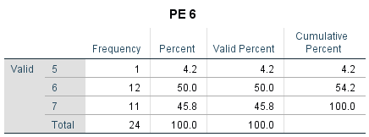

# LAMPIRAN 3

**LINK WEB dan LINK VIDEO DEMO WEB TUGAS AKHIR**

1. Link Web

<http://silsilah.oss.web.id/>

1. Link Video Demo Web Tugas Akhir

<https://www.youtube.com/watch?v=edZu1FMyR-A>

# LAMPIRAN 4

**SCREENSHOOT HASIL ACC DARI PEMBIMBING 1 DAN PEMBIMBING 2**

1. 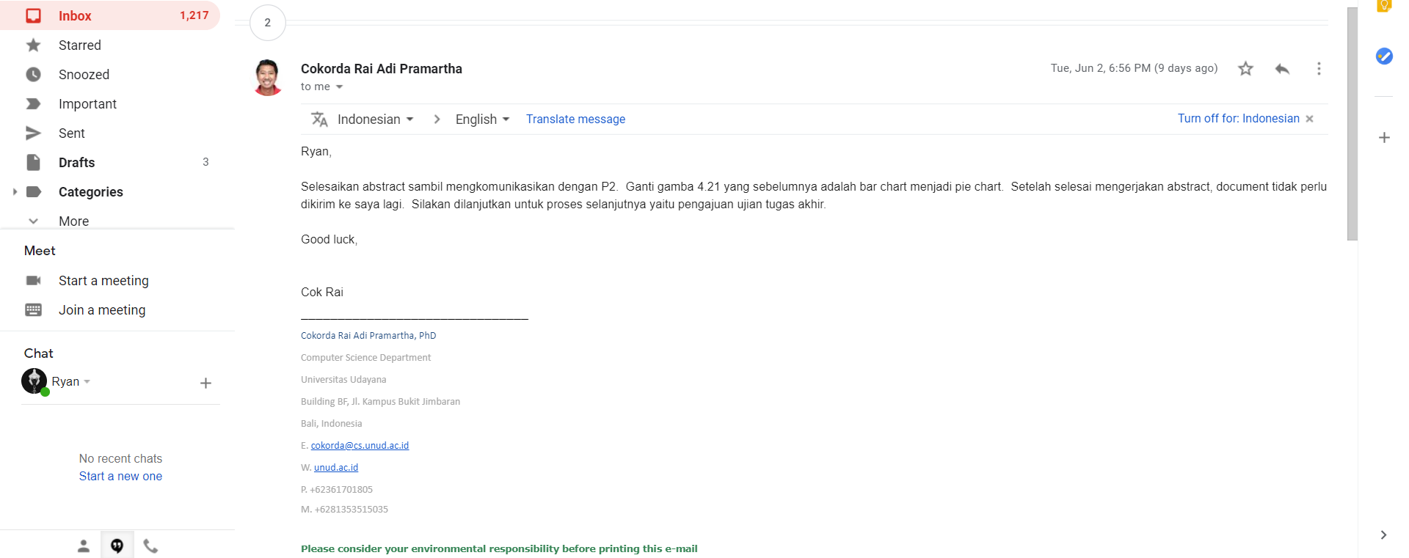Pembimbing 1
2. 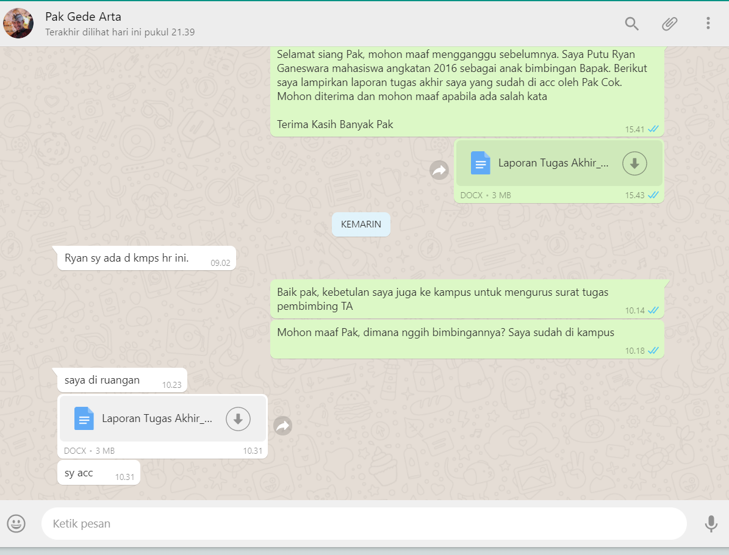Pembimbing 2